
FACULTAD DE INGENIERÍA EN CIENCIAS DE LA COMPUTACIÓN Y TELECOMUNICACIONES

Marketplace de Aplicaciones de Emprendimiento Digital Académico con Machine Learning para Recomendaciones Inteligentes en la UAGRM
"APPSWAP"
Grupo # 15
Integrantes:
- Mollo Ayllon Waldo Frank 215049225
- Pecho Garnica Limberg 221045392

Materia: Ingeniería de Software 2 – SB

Docente: Ing. Martinez Canedo Rolando Antonio

Santa Cruz - Bolivia
Índice
1 Plan de Administración de Proyecto de Software (PAPS) 6
2 Modelo De Desarrollo 11
2.1 Definiciones Iniciales (Sprint 0) 13
2.1.1 Definir el Equipo Scrum 13
2.1.2 Definir el Objetivo del Producto 13
2.1.3 Definir Tiempo de Duración de Sprint 14
2.1.4 Definir Infraestructura Tecnológica (hardware y software) 14
2.1.5 Actividades durante todo el Sprint 16
2.1.6 Esbozar Modelos 17
2.1.7 Definición de Criterios de Calidad 21
2.1.8 Product Backlog 22
2.2 Sprint 1 25
2.2.1 Sprint Planing 25
2.2.2 Sprint Backlog 26
2.2.3 Historias de usuario 27
2.2.4 Diseño 33
2.2.5 Modelado C4 33
2.2.6 Diseño de Datos 36
2.2.7 Diseño de la Lógica de Negocio 41
2.2.8 Diseño de Interfaces 44
2.2.9 Implementación 44
2.2.10 Pruebas 45
2.2.11 Diario Scrum 47
2.2.12 Sprint Review 49
2.2.13 Sprint Retrospective 50
2.2.14 Scrum TaskBoard 51
2.3 Sprint 2 51
2.3.1 Sprint Planing 51
2.3.2 Sprint Backlog 53
2.3.3 Historias de usuario 53
2.3.4 Diseño 58
2.3.5 Modelado C4 58
2.3.6 Diseño de Datos 61
2.3.7 Diseño de la Lógica de Negocio 66
2.3.8 Diseño de Interfaces 68
2.3.9 Implementación 69
2.3.10 Pruebas 70
2.3.11 Diario Scrum 72
2.3.12 Sprint Review 74
2.3.13 Sprint Retrospective 74
2.3.14 Scrum TaskBoard 75
2.4 Sprint 3 75
3 Manual de Calidad SQAP 76
3.1 Introducción 78
3.2 Misión 78
3.3 Visión 79
3.4 Valor 79
3.5 Estándares 80
3.6 Organigrama 82
3.7 Políticas de Calidad 82
3.8 Plan de Aseguramiento de la Calidad del Software 83
3.8.1 Propósito 84
3.8.2 Documentos de referencia 84
3.8.3 Gestión 86
3.8.4 Organización 86
3.8.5 Tareas 87
3.8.6 Criterios 88
3.8.7 Hitos 89
3.8.8 Recursos estimados de aseguramiento de la calidad 89
3.8.9 Especificación de Requerimientos (SRS) 90
3.8.10 Restricciones 96
3.8.11 Requisitos de software y versiones 96
3.8.12 Requisitos Específicos 98
3.8.13 Especificación de requisitos funcionales 100
3.8.14 Diagrama general de casos de uso 108
3.8.15 Herramientas, técnicas y metodologías 111
3.8.16 Control De Medios 112
3.8.17 Control de proveedores 114
4 Herramientas Case 116
4.1 Aspectos relacionados con la productividad 117
4.1.1 Enterprise Architec 117
4.1.2 Jira 122
4.1.3 Git y GitHub 126
5 Aspectos Legales 131
5.1 Aspectos Legales para la apertura de una empresa de desarrollo de software 132
5.1.1 Licencias de Software 132
5.1.2 Razón Social 133
5.1.3 Organización Jurídica 133
5.1.4 Apertura de una Empresa 136
5.1.5 Obtención de la Patente Municipal 143
5.1.6 Registro de la Marca Comercial y Logotipo en SENAPI 145
6 Infraestructura para la Producción de Software 147
6.1 Infraestructura para la Producción del Software. 148
6.1.1 Gestión de Configuración 148
6.1.2 Gestión para la Configuración del Software 148
6.1.3 Gestión de Proyectos 155
6.1.4 Gestión de Versiones 157
6.1.5 Gestión de Documentos 159
7 Sitio Web de la Empresa 161
7.1 Sitio Web Corporativo 162
7.1.1 Groq 162
7.1.2 Página Web 162
8 Estudio de Mercado 166
8.1 Resumen Ejecutivo 167
8.2 Descripción del producto 167
8.3 Análisis del Problema 170
8.4 Análisis de la Competencia 171
8.4.1 Tendencias Actuales 171
8.4.2 Competencias 172
8.4.3 Público Objetivo 173
8.5 Segmentación del Mercado 174
8.5.1 Tendencias de uso digital y pagos en Bolivia 174
8.5.2 Público Objetivo 175
8.6 Análisis de Tecnologías y Tendencias 176
8.7 Mecanismos de Monetización para AppSwap 179
8.8 Anexos 181
9 Pruebas en el Software 184
9.1 Planeación de Pruebas 185
9.2 Diseño de las Pruebas 185
9.3 Realización de Pruebas 186
9.3.1 Prueba de caja Negra 186
10 Marketing 190
11 Aspectos de Prueba en Marcha del Software 192
12 Software como Producto 194


FACULTAD DE INGENIERÍA EN CIENCIAS DE LA COMPUTACIÓN Y TELECOMUNICACIONES

Plan de Administración de Proyecto de Software (PAPS)
Integrantes:
- Mollo Ayllon Waldo Frank 215049225
- Pecho Garnica Limberg 221045392

Materia: Ingeniería de Software 2 – SB

Docente: Ing. Martinez Canedo Rolando Antonio

Santa Cruz - Bolivia


FACULTAD DE INGENIERÍA EN CIENCIAS DE LA COMPUTACIÓN Y TELECOMUNICACIONES

Modelo De Desarrollo
Integrantes:
- Mollo Ayllon Waldo Frank 215049225
- Pecho Garnica Limberg 221045392

Materia: Ingeniería de Software 2 – SB

Docente: Ing. Martinez Canedo Rolando Antonio

Santa Cruz - Bolivia

Definiciones Iniciales (Sprint 0)

Definir el Equipo Scrum
Personas | Valores | Rol | Características
Pecho Garnica Limberg | Conocedor de los procesos de la metodología SCRUM y ágil manejo de documentación | SCRUM MASTER | El más capacitado para asegurar que el equipo siga el plan SCRUM y encargado de hacer posible el desarrollo del proyecto bajo la metodología.
Mollo Ayllon Waldo Frank | Alto entusiasmo y capacidad de comunicación. Mediador sosegado y coherente. | PRODUCT OWNER | Encargado de la coordinación y acuerdos con el cliente, es el mediador entre cliente y el resto del equipo.
Pecho Garnica Limberg  Mollo Ayllon Waldo Frank | Desarrolladores del proyecto en artefactos del proyecto. | DEVELOPER'S | Encargados del desarrollo de los artefactos que se necesiten para el avance del proyecto y desarrolladores del software.

Definir el Objetivo del Producto
El objetivo principal del presente proyecto es desarrollar un Marketplace de Aplicaciones de Emprendimiento Digital Académico con Machine Learning para Recomendaciones Inteligentes, denominado AppSwap, orientado a estudiantes, docentes y desarrolladores de la Universidad Autónoma Gabriel René Moreno (U.A.G.R.M.).
Definiciones Iniciales (Sprint 0)
Id | Tarea
1 | Identificar y analizar los requerimientos iniciales del proyecto.
2 | Definir y organizar el equipo Scrum.
3 | Definir el “patrón de desarrollo” y las prácticas ágiles que se aplicarán en cada sprint.
4 | Establecer la duración de cada Sprint.
5 | Definir las herramientas para la gestión del proyecto.
6 | Seleccionar las herramientas para la implementación del software.
7 | Elaborar un primer esbozo del modelo de contexto del sistema AppSwap.
8 | Esbozar el modelo de arquitectura inicial.
9 | Esbozar el modelo inicial de la base de datos.
10 | Generar el Product Backlog inicial priorizado

Definir Tiempo de Duración de Sprint
SPRINT | DURACIÓN
0 | 1 semana
1 | 3 semanas
2 | 3 semanas
3 | 3 semanas

Definir Infraestructura Tecnológica (hardware y software)
Hardware
Componente | Descripción / Uso
PC / Laptop del equipo Scrum | Equipos del Product Owner, Scrum Master y Development Team.
Conexión a Internet (≥10 Mbps) | Acceso estable a Jira, Trello, repositorios Git y videollamadas.
Auriculares y micrófono | Comunicación clara en reuniones de planificación, revisión y retrospectiva.
Cámara web | Reuniones sincrónicas durante dailys y eventos Scrum.

Software
Software / Herramienta | Tipo | Uso en el Proyecto (Gestión + Desarrollo)
Jira / Azure DevOps / Trello | Gestión de proyecto | Administración del Product Backlog, tareas, sprints y seguimiento.
GitHub / GitLab | Control de versiones | Repositorio de código, ramas, issues y pull requests.
Microsoft Teams / Google Meet / Zoom | Comunicación | Dailys, retrospectivas, revisión de sprint y reuniones técnicas.
Google Drive / OneDrive | Almacenamiento documental | Archivo de manuales, reportes, artefactos Scrum y diagramas UML.
VS Code | IDE | Desarrollo del frontend React y backend Django.
Python 3.12 | Entorno de ejecución | Plataforma para el backend.
React +19 | Framework frontend | Desarrollo de la SPA (Single Page Application).
PostgreSQL 14+ | SGBDR | Almacenamiento estructurado de usuarios, aplicaciones, pagos y reseñas.
Python + FastAPI | Microservicio ML | Implementación del sistema de recomendaciones inteligentes.
Docker / Docker Compose | Contenedorización | Empaquetado y ejecución de microservicios en entornos aislados.
Postman / Thunder Client | Pruebas manuales de API | Validación funcional de endpoints REST.
Jest / Jasmine / Karma | Pruebas automatizadas | Unit testing y pruebas de integración frontend–backend.
SonarQube (opcional) | Calidad de código | Métricas de mantenibilidad, duplicación y cobertura.
Stripe (Sandbox) | Integración externa | Simulación de pagos mediante QR para flujo de compras.
PlantUML / Draw.io/ Architect | Modelado UML | Diagramas de arquitectura, casos de uso y secuencia.

Actividades durante todo el Sprint
Fase / Actividad Técnica | Descripción de la Actividad
1. Análisis del Requerimiento | Se revisan las historias de usuario priorizadas en el Sprint Backlog, comprendiendo criterios de aceptación, reglas de negocio y restricciones técnicas.
2. Diseño de la Solución | Se realiza el diseño técnico: componentes, interfaces, endpoints, modelo de datos afectado y flujos de interacción. Incluye actualización de diagramas UML si corresponde.
3. Configuración del Entorno y Repositorio | Se crean ramas específicas del Sprint o feature, configurando el entorno de desarrollo (Docker, dependencias, servicios externos y microservicio ML).
4. Implementación (Programación) | Desarrollo del código siguiendo estándares de codificación, arquitectura definida y buenas prácticas. Incluye frontend, backend, microservicio de recomendaciones y manejo de pagos QR.
5. Pruebas Unitarias | Se desarrollan y ejecutan pruebas unitarias (≥ 70% cobertura objetivo). Se validan funciones, controladores y servicios independientes.
6. Pruebas de Integración | Se integran módulos y servicios (API REST, BD, ML, carga de apps) verificando funcionamiento conjunto sin errores.
7. Pruebas Funcionales | Pruebas de aceptación respecto a criterios definidos en la historia de usuario. Validación de flujos completos: registro, compra QR, gestión de apps, reseñas.
8. Corrección y Refactorización | Ajuste de errores encontrados en pruebas. Refactorización ligera para mejorar legibilidad y rendimiento sin alterar funcionalidad.
9. Documentación Técnica | Actualización de documentación del sprint: endpoints, componentes, flujos, decisiones técnicas, configuración necesaria.
10. Integración Continua (CI/CD) | Se valida la integración al repositorio principal mediante pipeline (linting, pruebas automáticas, build). Generación del artefacto del sprint.
11. Preparación para Demo | Se prepara una versión estable para ser mostrada en la Revisión del Sprint. Incluye datos de prueba, capturas o escenarios organizados.
12. Retrospectiva Técnica | Se evalúan buenas prácticas, problemas técnicos, rendimiento, deuda técnica generada y mejoras para el siguiente sprint.

Esbozar Modelos

Modelo de contexto inicial
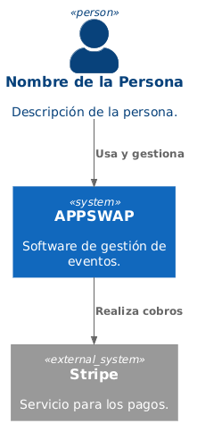

Modelo de datos

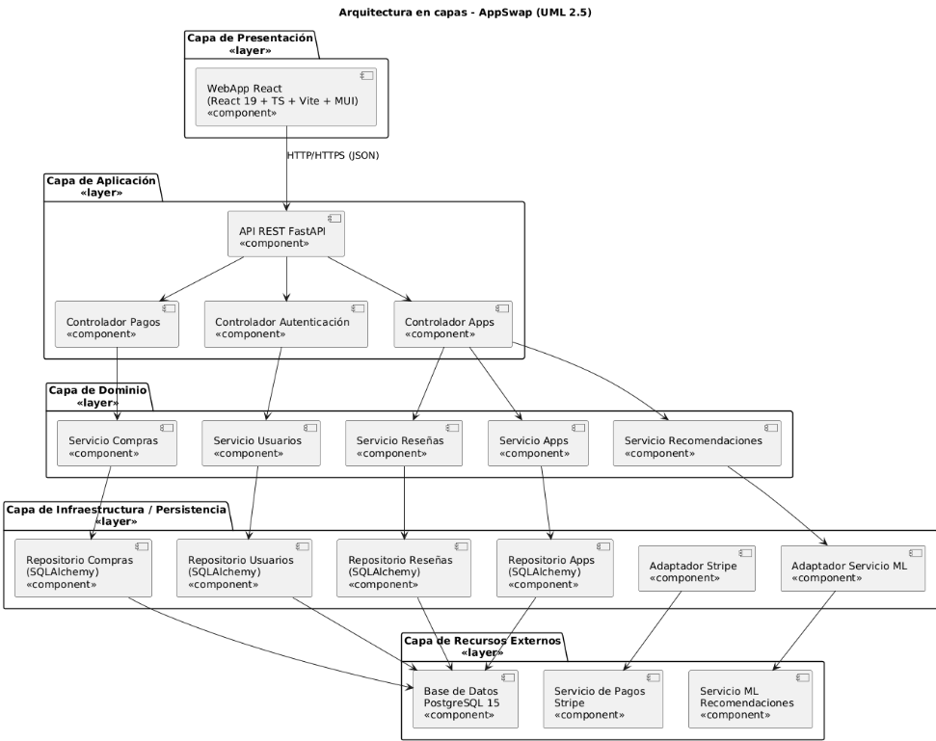
Modelo de arquitectura

Definición de Criterios de Calidad
Factor de Calidad | Definición práctica en el contexto del software AppSwap
Correcto (Corrección) | El sistema cumple exactamente los requisitos funcionales definidos: registro, autenticación, gestión de apps, pagos mediante QR, recomendaciones inteligentes y reseñas. Produce resultados correctos y coherentes en todas las situaciones previstas.
Eficiente (Eficiencia) | Utiliza de forma óptima los recursos disponibles (CPU, memoria, red, base de datos). La carga de apps, ejecución web y generación de recomendaciones deben operar con tiempos de respuesta adecuados para garantizar fluidez en el uso.
Fiable (Confiabilidad) | Mantiene un funcionamiento estable incluso ante picos de usuarios o actividad. Los errores son mínimos y controlados; se evitan caídas del servicio, pérdidas de datos y comportamientos inesperados en pagos o estadísticas.
Fácil de usar (Usabilidad) | La interfaz es intuitiva, moderna y accesible. Usuarios sin conocimientos técnicos pueden navegar, comprar apps, usar QR y dejar reseñas sin dificultad. Se prioriza experiencia agradable y fluida.
Fácil de mantener (Mantenibilidad) | La arquitectura modular (frontend, backend y microservicio ML) facilita corregir errores, agregar nuevas funcionalidades y mejorar componentes sin afectar al sistema completo. El código es legible y documentado.
Portátil (Portabilidad) | El sistema puede ejecutarse en distintos entornos (Docker, Linux, Windows, AWS). Es posible migrarlo o escalarlo sin alterar significativamente su estructura. El frontend y backend pueden desplegarse en servicios en la nube sin cambios.
Seguro (Seguridad) | Los datos sensibles (usuarios, pagos, apps) están protegidos mediante cifrado, autenticación JWT y roles. Se previenen ataques comunes (SQL Injection, XSS). Se garantiza integridad en el manejo de pagos por QR.
Compatible (Interoperabilidad) | Se integra correctamente con servicios externos como Stripe (modo QR), microservicio de ML para recomendaciones y almacenamiento en la nube. La API REST es estándar y compatible con distintos sistemas.
Escalable (Escalabilidad) | Puede crecer en número de usuarios, apps, descargas y operaciones sin perder rendimiento. Soporta replicación de servicios, balanceo de carga y crecimiento horizontal en AWS.
Disponibilidad | La plataforma está accesible la mayor parte del tiempo, minimizando interrupciones. Se utilizan servicios en la nube, contenedores y mecanismos de monitoreo para asegurar continuidad operativa.

Product Backlog
Product Backlog
Proyecto | Marketplace de Aplicaciones de Emprendimiento Digital Académico con Machine Learning para Recomendaciones Inteligentes en la UAGRM. "APPSWAP"
Product Owner | Mollo Ayllon Waldo Frank
Version | 3 | Fecha | 15/03/2026
Id | Nombre corto del Requerimiento | Descripción del requerimiento funcional ( ) | Prioridad
HU1 | Registro de Vendedor | Como vendedor quiero registrarme en la plataforma para poder publicar y gestionar mis aplicaciones. | Alta
HU2 | Inicio de sesión (Vendedor) | Como vendedor quiero iniciar sesión para acceder a mis aplicaciones y ventas. | Alta
HU3 | Gestión de Apps (CRUD) | Como vendedor quiero crear, editar, visualizar y eliminar mis aplicaciones para administrarlas dentro del marketplace. | Alta
HU4 | Dashboard de Rendimiento | Como vendedor quiero visualizar estadísticas, reseñas, calificaciones y pagos de mis aplicaciones para analizar su desempeño comercial. | Media
HU5 | Gestión de Pagos QR (Vendedor) | Como vendedor quiero recibir notificaciones y confirmar pagos realizados mediante QR para validar las ventas de mis aplicaciones. | Alta
HU6 | Recomendaciones Inteligentes (Vendedor) | Como vendedor quiero recibir sugerencias de nuevas aplicaciones y tendencias generadas mediante Machine Learning para mejorar mi catálogo y aumentar mis ventas. | Media
HU7 | Cerrar sesión (Vendedor) | Como vendedor quiero cerrar sesión para proteger la seguridad de mi cuenta. | Baja
HU8 | Registro de Comprador | Como comprador quiero registrarme en la plataforma para acceder al catálogo de aplicaciones. | Alta
HU9 | Inicio de sesión (Comprador) | Como comprador quiero iniciar sesión para acceder a las aplicaciones adquiridas y funcionalidades del sistema. | Alta
HU10 | Ver Apps Disponibles | Como comprador quiero visualizar las aplicaciones publicadas para explorar las opciones disponibles en el marketplace. | Alta
HU11 | Buscar Apps | Como comprador quiero buscar aplicaciones por nombre, categoría o palabras clave para encontrar soluciones de forma rápida. | Media
HU12 | Explorar y Utilizar Apps | Como comprador quiero ejecutar aplicaciones web dentro de la plataforma para utilizarlas sin necesidad de descargarlas o instalarlas localmente. | Alta
HU13 | Pago por Código QR | Como comprador quiero realizar pagos mediante código QR para adquirir aplicaciones sin utilizar una pasarela de pago tradicional. | Alta
HU14 | Recomendaciones Inteligentes (Comprador) | Como comprador quiero recibir sugerencias personalizadas de aplicaciones basadas en mis intereses y comportamiento de uso para descubrir soluciones relevantes. | Media
HU15 | Dejar Reseñas y Calificaciones | Como comprador quiero calificar y comentar las aplicaciones utilizadas para compartir mi experiencia y ayudar a otros usuarios. | Media
HU16 | Historial de Aplicaciones Adquiridas | Como comprador quiero visualizar el historial de aplicaciones compradas para acceder fácilmente a ellas cuando las necesite. | Alta
HU17 | Cerrar sesión (Comprador) | Como comprador quiero cerrar sesión para proteger la seguridad de mi cuenta. | Baja
HU18 | Gestión de Usuarios | Como administrador quiero gestionar cuentas de vendedores y compradores para mantener el control de la plataforma. | Alta
HU19 | Aprobación de Aplicaciones | Como administrador quiero revisar y aprobar aplicaciones antes de su publicación para garantizar la calidad del marketplace. | Alta
HU20 | Gestión de Categorías | Como administrador quiero crear, modificar y eliminar categorías para organizar adecuadamente las aplicaciones publicadas. | Media
HU21 | Reportes Generales | Como administrador quiero visualizar reportes de usuarios, aplicaciones, ventas y pagos para monitorear el funcionamiento de la plataforma. | Media
HU22 | Gestión de Pagos | Como administrador quiero supervisar los pagos y transacciones realizadas para garantizar la integridad financiera del marketplace. | Alta

Sprint 1

Sprint Planing

Objetivo del Sprint
Entregar las funcionalidades esenciales del Marketplace, permitiendo a los usuarios realizar operaciones fundamentales dentro de la plataforma. Durante este sprint se busca habilitar el registro e inicio de sesión tanto para vendedores como compradores, así como la capacidad de que los vendedores gestionen sus aplicaciones (crear, editar, visualizar y eliminar). De esta manera, se establecerá la base operativa del sistema, asegurando que los usuarios puedan autenticarse correctamente y que el flujo inicial de publicación de aplicaciones esté completamente disponible y funcional.
Nro | Casos de Uso | Tipo
CU1 | Registrarse | Web
CU2 | Inicio de sesión
CU3 | Cierre de sesión
CU4 | Recuperación de contraseña
CU5 | Editar perfil
CU6 | Subir Nueva App
CU7 | Explorar Marketplace

Sprint Backlog
Objetivo del Sprint:
Sprint número: |  | 1 | Tiempo Programado: |  | 4 semanas
Fecha de Inicio: |  | 07/04/2026 | Fecha de Finalización: |  | 28/04/2026
Id | Tarea |  | Estimado | Responsable | Estado
SP-1 | Registro de usuario |  | 1h | Pecho Garnica Limberg | Finalizado
SP-2 | Inicio y cierre de Sesion |  | 2h | Pecho Garnica Limberg | Finalizado
SP-3 | Recuperacion de Contraseña |  | 2h | Pecho Garnica Limberg | Finalizado
SP-4 | Editar Perfil |  | 2h | Pecho Garnica Limberg | Finalizado

Contexto del sistema

Historias de usuario

HU- Iniciar Sesión
Cerrar Sesión
Historia de Usuario
Logo del Proyecto |  |  | 
Id | Nombre de Corto de HU |  | Prioridad | PHU | Estado
HU-2 | Cerrar Sesión |  | Media | 3 | Terminado
Como: | Usuario cerrar Sesión
Quiero: | Poder cerrar sesión para seguridad del sistema
Para: | Poder estar seguro que no estoy autenticado
Criterio Aceptación | - Tener cuenta existente en la Base de datos  - Que la contraseña tenga mínimo 5 caracteres  - Que el usuario coincida con la contraseña  - Ni el usuario ni la contraseña deben estar en blanco
Conversacion/Reglas
Un usuario solo puede tener una cuenta por correo electrónico
Prototipo/Mockup

Desarrollador |  | Mollo Ayllon Waldo Frank

Editar Perfil
Historia de Usuario
Logo del Proyecto |  |  | 
Id | Nombre de HU |  | Prioridad | PHU | Estado
HU-1 | Inicio de Sesión |  | Media | 5 | Terminado
Como: | Editar Perfil
Quiero: | Poder editar perfil para tener mayor aceptación por parte del comprador
Para: | Los usuarios puedan ver más información
- Tener cuenta existente en la Base de datos
- Que la contraseña tenga mínimo 5 caracteres
- Que el usuario coincida con la contraseña
- Ni el usuario ni la contraseña deben estar en blanco
Conversación/Reglas
Un usuario solo puede tener una cuenta por correo electrónico
Prototipo/Mockup
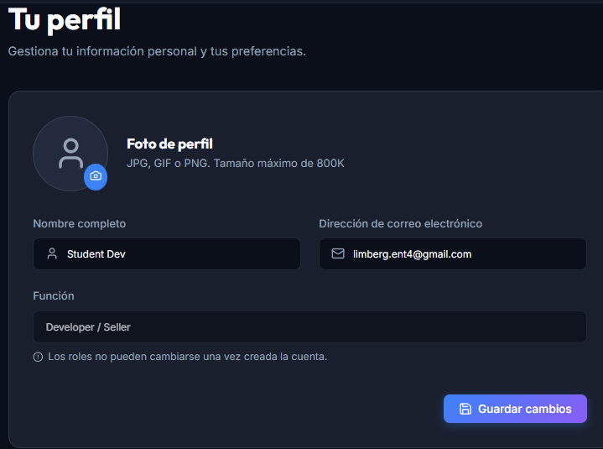
Desarrollador |  | Mollo Ayllon Waldo Frank

Usuario sin iniciar sesión
Historia de Usuario
Logo del Proyecto |  |  | 
Id | Nombre de HU |  | Prioridad | PHU | Estado
HU-3 | Iniciar Sesion |  | Media | 5 | Terminado
Como: | Usuario sin iniciar sesión
Quiero: | Poder iniciar sesión con una cuenta
Para: | Poder tener acceso a las demás funcionalidades del sistema
- Tener cuenta existente en la Base de datos
- Que la contraseña tenga mínimo 5 caracteres
- Que el usuario coincida con la contraseña
- Ni el usuario ni la contraseña deben estar en blanco
Conversación/Reglas
Un usuario solo puede tener una cuenta por correo electrónico
Prototipo/Mockup
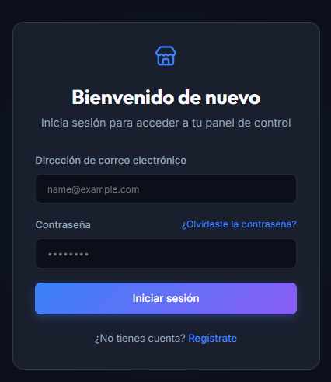
Desarrollador |  | Mollo Ayllon Waldo Frank

Usuario Vendedor Sube una Aplicación
Historia de Usuario
Logo del Proyecto |  |  | 
Id | Nombre de HU |  | Prioridad | PHU | Estado
HU-6 | Subir una App |  | Alta | 6 | Terminado
Como: | Usuario Vendedor Sube una Aplicación
Quiero: | Subir una Aplicación
Para: | Poder vender mi app y generar ingresos
- Tener cuenta existente en la Base de datos
- Descripción detallada de la App
- Seleccionar a que categoría pertenece
- Seleccionar el precio, subir archivo ZIP, subir múltiples imágenes
Conversación/Reglas
Un usuario solo puede tener una cuenta por correo electrónico
Prototipo/Mockup
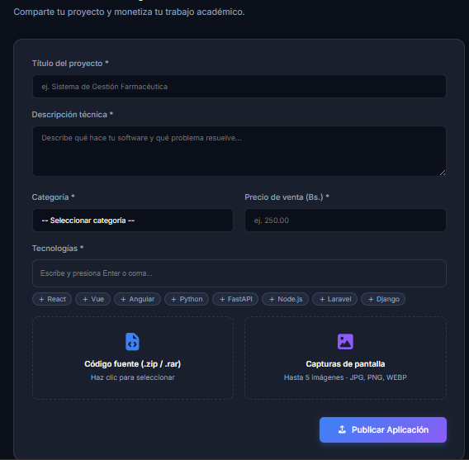
Desarrollador |  | Pecho Garnica Limberg

Explorar Marketplace
Historia de Usuario
Logo del Proyecto |  |  | 
Id | Nombre de HU |  | Prioridad | PHU | Estado
HU-7 | Explorar Marketplace |  | Alta | 7 | Terminado
Como: | Usuario Comprador visualiza las apps en ventas
Quiero: | Comprar una Aplicación
Para: | Poder usarlo dentro de mi Empresa
- Tener cuenta existente en la Base de datos
- Visualizar la app
- Realizar consultas IA
- Realizar Compras
Conversación/Reglas
Un usuario solo puede tener una cuenta por correo electrónico
Prototipo/Mockup
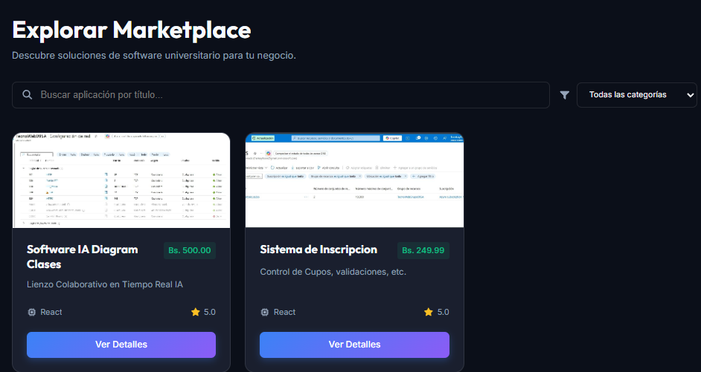
Desarrollador |  | Pecho Garnica Limberg

Diseño

Diseño de la Arquitectura
Diagrama de Despliegue

Modelado C4
Nivel 1: Diagrama de Contexto
Nivel 2: Diagrama de Contenedores
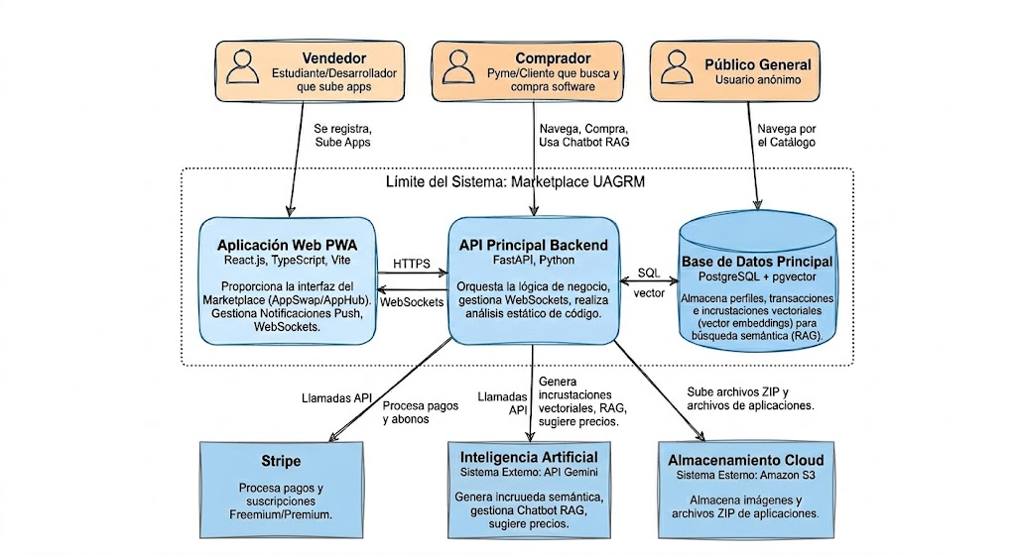
Nivel 3: Diagrama de Componentes
Nivel 4: Diagrama de Código
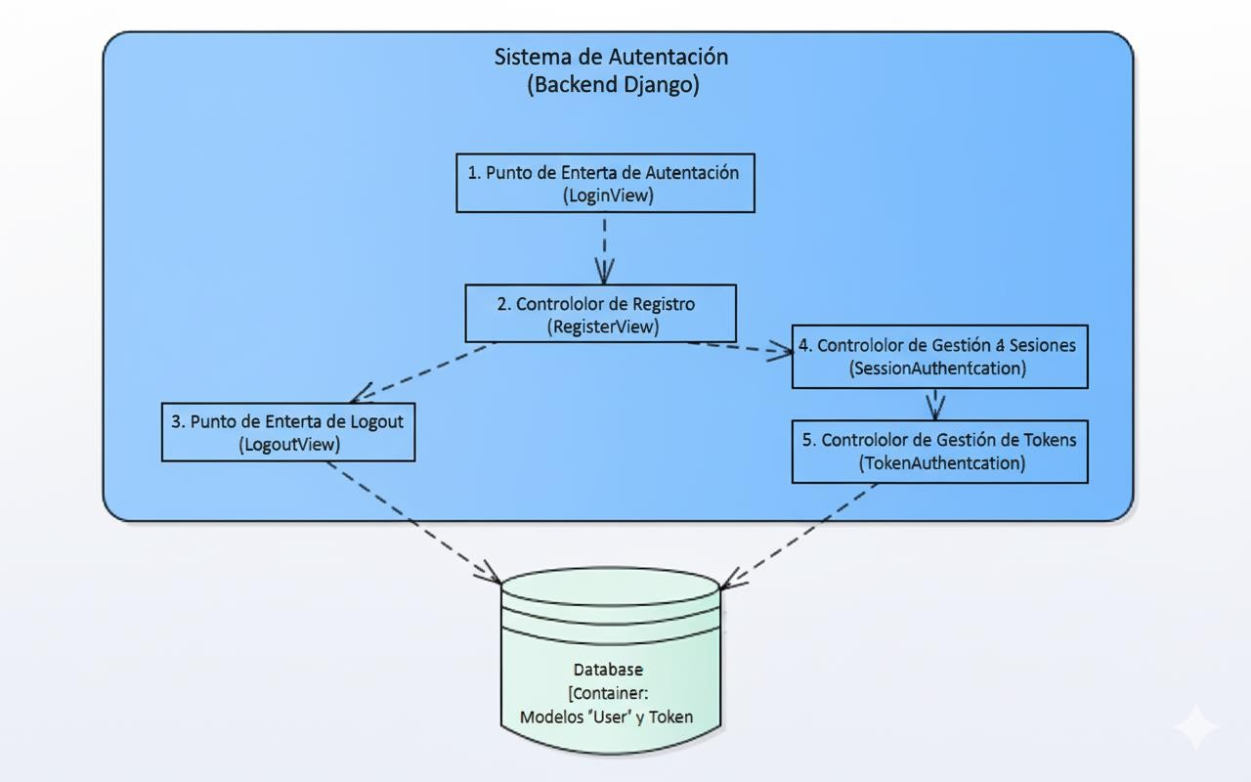

Diseño de Datos

Diseño Conceptual

Diseño Lógico
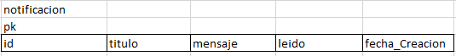
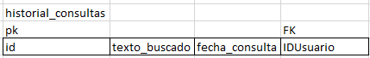
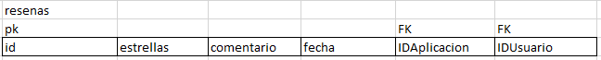
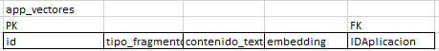

Diseño Físico
-- 1. Habilitar extensiones necesarias (UUID para seguridad y Vector para la IA)
CREATE EXTENSION IF NOT EXISTS "uuid-ossp";
CREATE EXTENSION IF NOT EXISTS vector;
-- 2. Creación de Tipos ENUM (Para asegurar que no entren datos basura)
CREATE TYPE rol_usuario AS ENUM ('VENDEDOR', 'COMPRADOR', 'ADMIN');
CREATE TYPE tipo_plan AS ENUM ('BASIC', 'PREMIUM');
CREATE TYPE estado_aplicacion AS ENUM ('ACTIVA', 'INACTIVA', 'EN_REVISION');
CREATE TYPE estado_transaccion AS ENUM ('COMPLETADO', 'PENDIENTE', 'FALLIDO');
CREATE TYPE tipo_frag_vector AS ENUM ('CODIGO_FUENTE', 'DESCRIPCION_NEGOCIO');

-- 3. Creación de Tablas (Respetando el orden de llaves foráneas)
CREATE TABLE usuarios (
id UUID PRIMARY KEY DEFAULT uuid_generate_v4(),
nombre_completo VARCHAR(150) NOT NULL,
correo VARCHAR(150) UNIQUE NOT NULL,
password_hash VARCHAR(255) NOT NULL,
rol rol_usuario NOT NULL,
plan_suscripcion tipo_plan DEFAULT 'BASIC',
consultas_ia_diarias INT DEFAULT 0,
stripe_customer_id VARCHAR(100),
fecha_fin_suscripcion TIMESTAMP,
fecha_registro TIMESTAMP DEFAULT CURRENT_TIMESTAMP
);
CREATE TABLE aplicaciones (
id UUID PRIMARY KEY DEFAULT uuid_generate_v4(),
vendedor_id UUID NOT NULL,
titulo VARCHAR(200) NOT NULL,
categoria VARCHAR(100) NOT NULL,
descripcion_corta TEXT,
tecnologias VARCHAR[] NOT NULL, -- Arreglo de strings en PostgreSQL
precio_sugerido_ia DECIMAL(10, 2),
precio_venta DECIMAL(10, 2) NOT NULL,
complejidad_ciclomatica INT,
sello_calidad_ia BOOLEAN DEFAULT FALSE,
url_codigo_s3 VARCHAR(500),
url_manual_autogenerado VARCHAR(500),
estado estado_aplicacion DEFAULT 'EN_REVISION',
fecha_publicacion TIMESTAMP DEFAULT CURRENT_TIMESTAMP,
CONSTRAINT fk_vendedor FOREIGN KEY (vendedor_id) REFERENCES usuarios(id) ON DELETE CASCADE
);
CREATE TABLE transacciones (
id UUID PRIMARY KEY DEFAULT uuid_generate_v4(),
comprador_id UUID NOT NULL,
aplicacion_id UUID NOT NULL,
stripe_session_id VARCHAR(255) UNIQUE NOT NULL,
monto_pagado DECIMAL(10, 2) NOT NULL,
estado_pago estado_transaccion DEFAULT 'PENDIENTE',
fecha TIMESTAMP DEFAULT CURRENT_TIMESTAMP,
CONSTRAINT fk_comprador_transaccion FOREIGN KEY (comprador_id) REFERENCES usuarios(id),
CONSTRAINT fk_app_transaccion FOREIGN KEY (aplicacion_id) REFERENCES aplicaciones(id)
);
CREATE TABLE resenas (
id UUID PRIMARY KEY DEFAULT uuid_generate_v4(),
comprador_id UUID NOT NULL,
aplicacion_id UUID NOT NULL,
estrellas INT NOT NULL CHECK (estrellas BETWEEN 1 AND 5),
comentario TEXT,
fecha TIMESTAMP DEFAULT CURRENT_TIMESTAMP,
CONSTRAINT fk_comprador_resena FOREIGN KEY (comprador_id) REFERENCES usuarios(id) ON DELETE CASCADE,
CONSTRAINT fk_app_resena FOREIGN KEY (aplicacion_id) REFERENCES aplicaciones(id) ON DELETE CASCADE
);
CREATE TABLE app_vectores (
id UUID PRIMARY KEY DEFAULT uuid_generate_v4(),
aplicacion_id UUID NOT NULL,
tipo_fragmento tipo_frag_vector NOT NULL,
contenido_texto TEXT NOT NULL,
embedding vector(1536), -- Dimensión estándar de OpenAI text-embedding-3-small
CONSTRAINT fk_app_vector FOREIGN KEY (aplicacion_id) REFERENCES aplicaciones(id) ON DELETE CASCADE
);
CREATE TABLE historial_consultas (
id UUID PRIMARY KEY DEFAULT uuid_generate_v4(),
comprador_id UUID NOT NULL,
texto_buscado TEXT NOT NULL,
fecha_consulta TIMESTAMP DEFAULT CURRENT_TIMESTAMP,
CONSTRAINT fk_comprador_historial FOREIGN KEY (comprador_id) REFERENCES usuarios(id) ON DELETE CASCADE
);
CREATE TABLE notificaciones (
id UUID PRIMARY KEY DEFAULT uuid_generate_v4(),
usuario_id UUID NOT NULL,
titulo VARCHAR(150) NOT NULL,
mensaje TEXT NOT NULL,
leido BOOLEAN DEFAULT FALSE,
fecha_creacion TIMESTAMP DEFAULT CURRENT_TIMESTAMP,
CONSTRAINT fk_usuario_notificacion FOREIGN KEY (usuario_id) REFERENCES usuarios(id) ON DELETE CASCADE
);

Diseño de la Lógica de Negocio

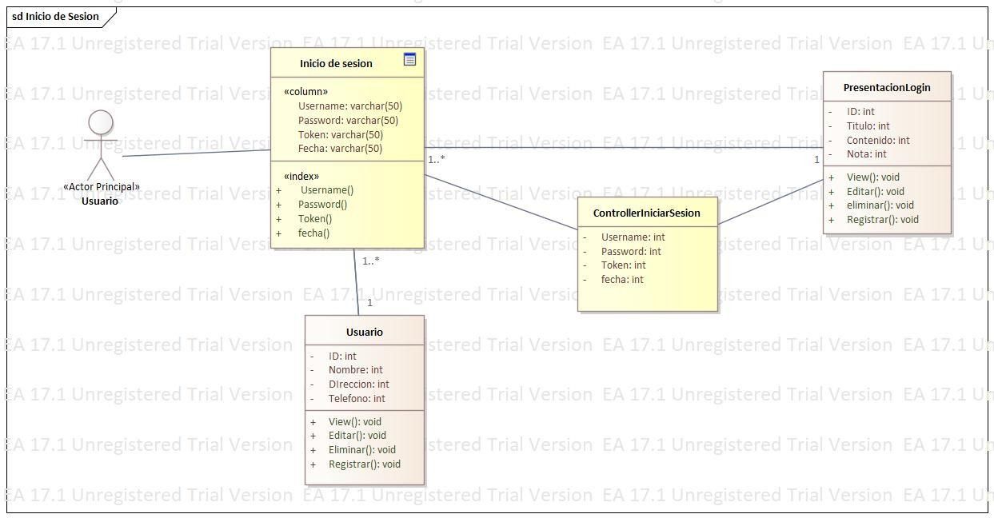
Diagrama de Secuencia + Clases

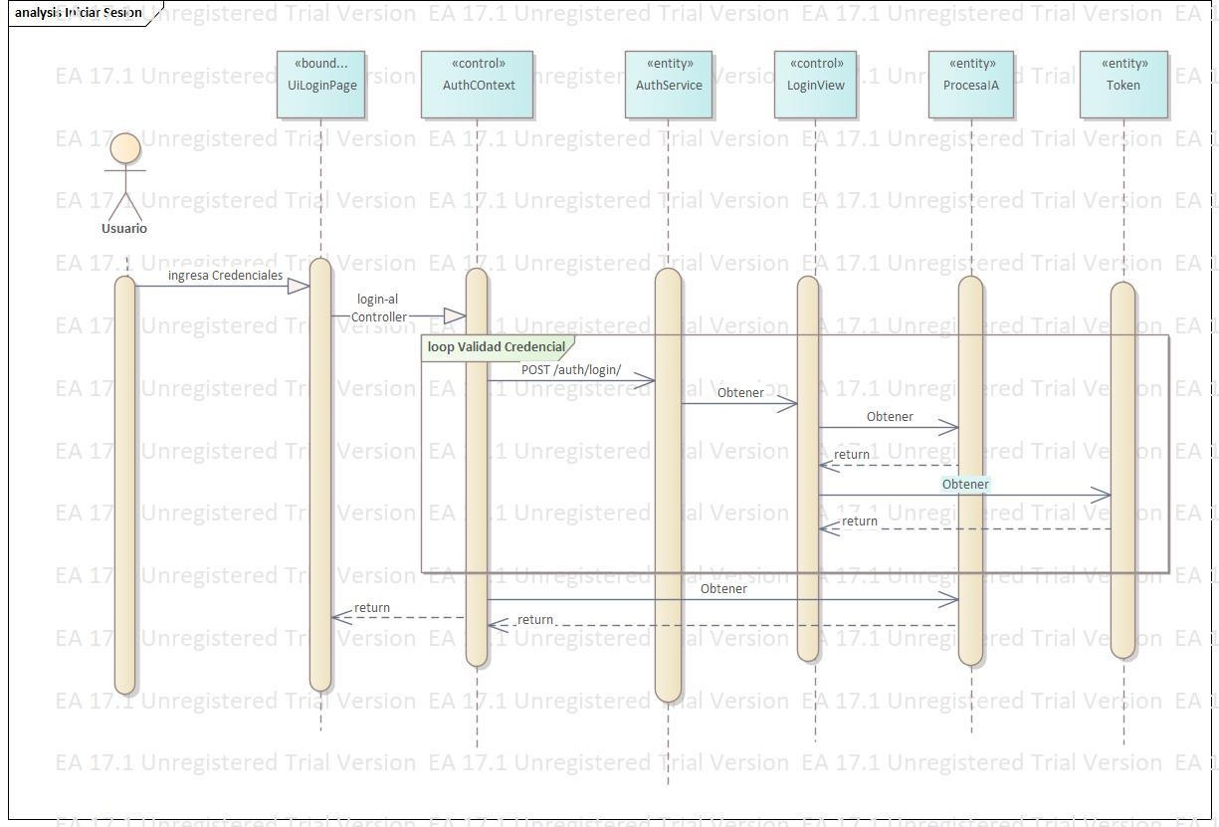
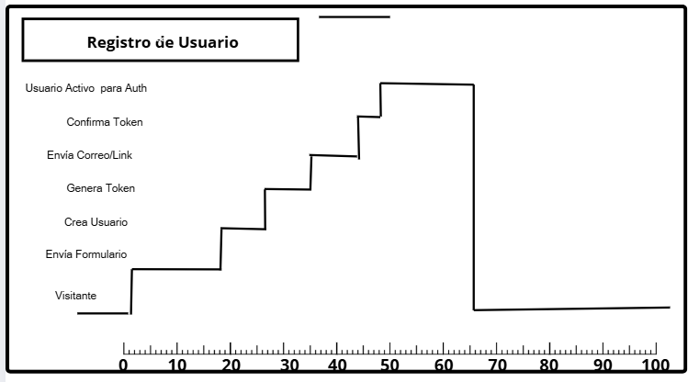

Diseño de Interfaces
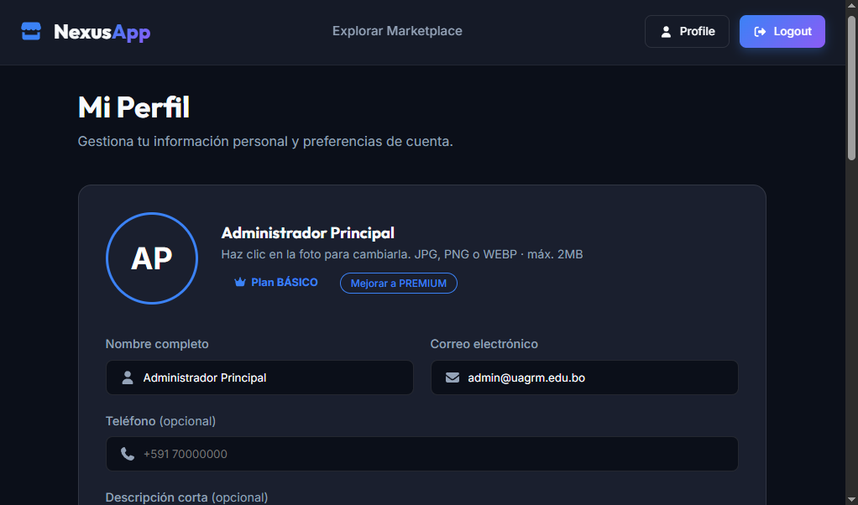
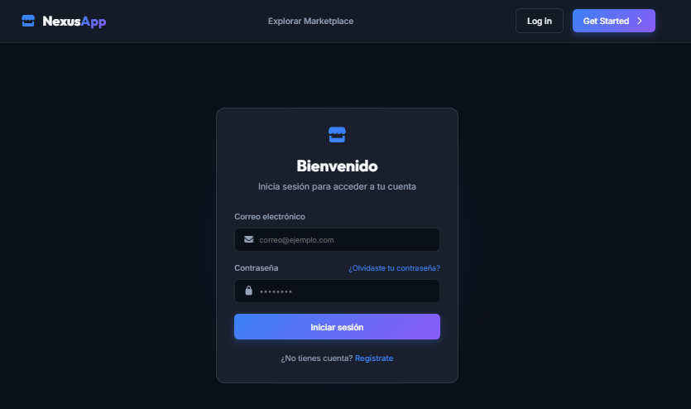

Implementación

Componentes y artefactos generados

Pruebas
1. Filtro del Desarrollador: Pruebas Unitarias (Lógica de Código)
Estas pruebas garantizan que las funciones individuales escritas en React.js y FastAPI operen sin errores.
- Prueba de Encriptación (Backend): Se validó que la función encargada de registrar usuarios aplique correctamente un algoritmo de hashing a la contraseña antes de insertarla en PostgreSQL. No es posible guardar contraseñas en texto plano bajo ninguna circunstancia.
- Prueba de Generación de Token (Backend): Se verificó que al procesar un inicio de sesión exitoso, el sistema genere un JWT (JSON Web Token) válido, que contenga el ID del usuario y su Rol (VENDEDOR o COMPRADOR), con un tiempo de expiración definido.
- Prueba de Validación de Formularios (Frontend): Se probó la interfaz de React para asegurar que el botón de "Registrar" se desactive si el correo electrónico no tiene un formato válido (ausencia del "@") o si la contraseña tiene menos de 8 caracteres, evitando enviar peticiones basura al servidor.
2. Filtro de QA: Pruebas de Integración y Rendimiento (Tiempos de Respuesta)
El objetivo de estas pruebas fue confirmar que el Frontend y el Backend se comuniquen fluidamente y soporten la carga de usuarios sin lentitud.
- Integración End-to-End (Registro y Login): Se simuló el flujo completo: creación de un usuario desde la web, recepción de los datos en la API REST (FastAPI) y la correcta creación del registro en la tabla usuarios de PostgreSQL. Inmediatamente después, se probó el inicio de sesión con esas mismas credenciales, confirmando un código de estado HTTP 200 (OK).
- Prueba de Rendimiento (Tiempo de Respuesta): Se realizaron múltiples peticiones de inicio de sesión simultáneas. El servidor (FastAPI) demostró la capacidad de procesar la autenticación y devolver el token en un tiempo promedio inferior a 300 milisegundos, cumpliendo con el requerimiento de alta velocidad esperado para una PWA.
- Prueba de Tolerancia a Errores: Se forzó el inicio de sesión con credenciales incorrectas para asegurar que el sistema devuelva de forma rápida y segura un error HTTP 401 (Unauthorized), mostrando el mensaje correcto en la interfaz sin exponer detalles de la base de datos.
3. Filtro del Product Owner: Pruebas de Aceptación (Requerimientos de Negocio)
Esta evaluación validó que el producto entregado en el Sprint 1 sea útil y cumpla las reglas del modelo de negocio del Marketplace.

- Validación de Redirección por Roles: Se verificó que el sistema respete los perfiles de usuario. Al iniciar sesión como un COMPRADOR (Pyme), el sistema redirige exitosamente a la vista "Explorar Apps". Al iniciar sesión como un VENDEDOR (Estudiante), el sistema dirige al "Dashboard de Rendimiento".
- Validación del Modelo Freemium Básico: Se comprobó que al completar el formulario de registro, el sistema asigne por defecto el plan BASIC en la base de datos, garantizando que el usuario inicie con los límites correspondientes (ej. máximo 5 aplicaciones para estudiantes) antes de poder acceder a funciones Premium.
- Validación de Edición de Perfil: Se comprobó que un usuario autenticado puede actualizar sus datos personales (nombre, dirección, etc.) y que estos cambios se reflejen inmediatamente en la interfaz (React) y persistan correctamente en la base de datos.

Diario Scrum
Daily Scrum
Desarrolladores |  | Pecho Garnica Limberg, Mollo Ayllon Waldo Frank
Dia | ¿Qué hice ayer? | ¿Qué voy a hacer hoy? | ¿Veo algún impedimento?
07/04/2026 | Reunión de planificación. Asignación de HU-1 a HU-2. | Investigar opciones de personalización de estilos en el frontend. | Ninguno.
08/04/2026 | Implementé selector de colores y tipografías para diapositivas (HU-1). | Conectar los estilos personalizados al modelo de slide. | Faltan validaciones para combinación de colores.
09/04/2026 | Validé cambios visuales y se almacenan estilos por slide. | Comenzar HU-10: estructura base para editor visual de diapositiva. | La lógica de posicionamiento requiere una librería adicional.
10/04/2026 | Integré react-draggable y react-resizable para mover elementos (HU-10). | Implementar edición en tiempo real del contenido. | Coordinación entre estilos y contenido no está totalmente clara.
11/04/2026 | Resolví conflictos entre edición de contenido y estilos. | Hacer que los cambios se reflejen de inmediato en la vista previa. | Ninguno.
12/04/2026 | Vista previa actualiza al instante los cambios. | Comenzar rediseño visual del editor con mejor UX/UI. | Ninguno.
13/04/2026 | Agregué botones y menú flotante de edición rápida. | Probar flujo completo de edición: crear → editar → guardar. | Ninguno.
14/04/2026 | Flujo funcional. Terminé HU-1. | Continuar con tarea ya iniciada en Sprint anterior y añadir mejoras en entrada por voz. | Ninguno.
15/04/2026 | Solucioné compatibilidad. | Validar resultado. | Algunos resultados poco precisos aún.
16/04/2026 | Añadí controles de edición para el texto dictado. | Finalizar HU-1. | Ninguno.
17/04/2026 | HU-11 completa. Inicio de HU-2. | Investigar WebSockets y uso. | No hay servidor WebSocket activo aún.
18/04/2026 | Configuré socket.io en backend. | Probar conexión entre dos usuarios en un mismo slide. | Problemas iniciales de sincronización.
19/04/2026 | Resolví sincronización y compartí sesión de trabajo entre dos navegadores. | Permitir múltiples usuarios editando al mismo tiempo. | Conflictos de escritura simultánea.
20/04/2026 | Añadí control de bloqueo de elementos al ser editados. | Crear indicador visual de presencia de usuarios colaborando. | Ninguno.
21/04/2026 | Agregué lista de usuarios conectados a la sesión. | Pruebas funcionales de colaboración en tiempo real. | Ninguno.
22/04/2026 | Realicé pruebas entre dos dispositivos distintos. | Documentar comportamiento colaborativo y casos de error. | Ninguno.
23/04/2026 | Completada a nivel funcional. | Iniciar pruebas integradas de todo el sistema del Sprint. | Ninguno.
24/04/2026 | Documenté bugs menores y correcciones. | Mejoras visuales en estilos y mensajes de error. | Ninguno.
25/04/2026 | Ajustes visuales en edición y colores predefinidos. | Añadir modo oscuro como extra en personalización. | Ninguno.
26/04/2026 | Agregado modo oscuro y temas personalizados (HU-9 ampliado). | Revisar accesibilidad visual (contraste, legibilidad). | Ninguno.

Sprint Review
Revisión del Sprint
Nombre del proyecto: Revisión: MARKETPLACE DE APLICACIONES DE EMPREDIMIENTO DIGITAL ACADEMICO CON MACHINE LEARNING PARA RECOMENDACIONES INTELIGENTE EN LA UAGRM
Objetivo de la revisión:
Implementar correctamente la base funcional del sistema, incluyendo autenticación, gestión de usuarios y operaciones iniciales de documentos, garantizando que los
usuarios puedan registrarse, iniciar sesión y poder editar su perfil completamente.
Lugar, fecha, hora: Santa Cruz de la Sierra, 27/04/2026, 20:00 hrs
Participantes
Nombre | Rol
Pecho Garnica Limberg | Product Owner
Mollo Ayllon Waldo Frank
Tareas Completadas
Tarea | Estado
Registro de usuario | Finalizado
Inicio de sesión | Finalizado
Cierre de sesión | Finalizado
Recuperación de contraseña | Finalizado
Editar perfil | Finalizado
Para lo que viene
Lógica de negocio (Catálogo, Subir Apps, CRUD básico) y almacenamiento.
Implementar estas funcionalidades en el Backend y Frontend

Sprint Retrospective
Retrospectiva de Sprint
Nombre del proyecto:
MARKETPLACE DE APLICACIONES DE EMPREDIMIENTO DIGITAL ACADEMICO CON MACHINE LEARNING PARA RECOMENDACIONES INTELIGENTE EN LA UAGRM
Objetivos de la retrospectiva:
Lugar, Fecha,  Hora |  | Santa Cruz de La  Sierra | 27/04/2026 | 21:00
Participantes: Pecho Garnica Limberg
Discusión
¿Qué salió bien? | Coordinamos al equipo y nos aseguramos de que cada uno de nosotros cumpliera con nuestras tareas asignadas dentro de los plazos acordados. Nos apoyamos mutuamente para resolver dudas y facilitar el avance de las tareas. definimos También claramente los objetivos de cada requisito funcionalidad.
¿Que no salió bien?  Qué problemas se encontró y cómo esos problemas fueron (o no fueron) resuelto | Algunas tareas tomaron más tiempo del estimado inicialmente, debido a una subestimación del esfuerzo requerido. Hubo momentos en que la comunicación entre los miembros del equipo no fue completamente fluida, especialmente al integrar módulos entre diferentes responsables. Se identificaron bugs y errores durante la implementación de ciertas funcionalidades, lo que generó retrasos en algunas tareas planificadas.
¿Qué debemos cambiar para mejorar? | Cumplir con los tiempos estimados para cada funcionalidad y con la planificación general del proyecto. Detallar mejor las tareas y optimizar la comunicación entre ambos para  evitar malentendidos.

Scrum TaskBoard
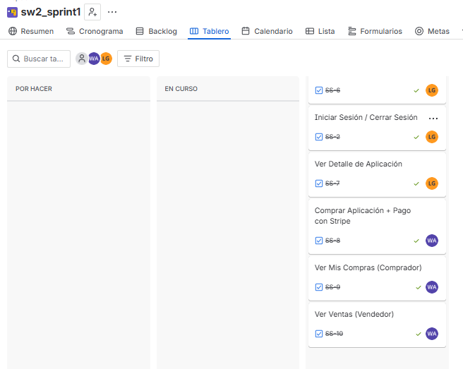

Sprint 2

Sprint Planing

Objetivo del Sprint
Implementar las funcionalidades esenciales para el rol de Comprador y los primeros módulos de Machine Learning.
Objetivo de Sprint

Nro | Casos de Uso | Tipo
CU12 | Búsqueda Inteligente y Semántica | Web
CU13 | Sugerencia Automática de Precio
CU14 | Generación Automática de Documentación y Manual
CU15 | Analizador de Complejidad y Sello Grado A
CU16 | Sistema de Recomendaciones Personalizadas
CU17 | Plan de Suscripcion
CU18 | Dejar Reseña / Calificar App

Contexto del sistema
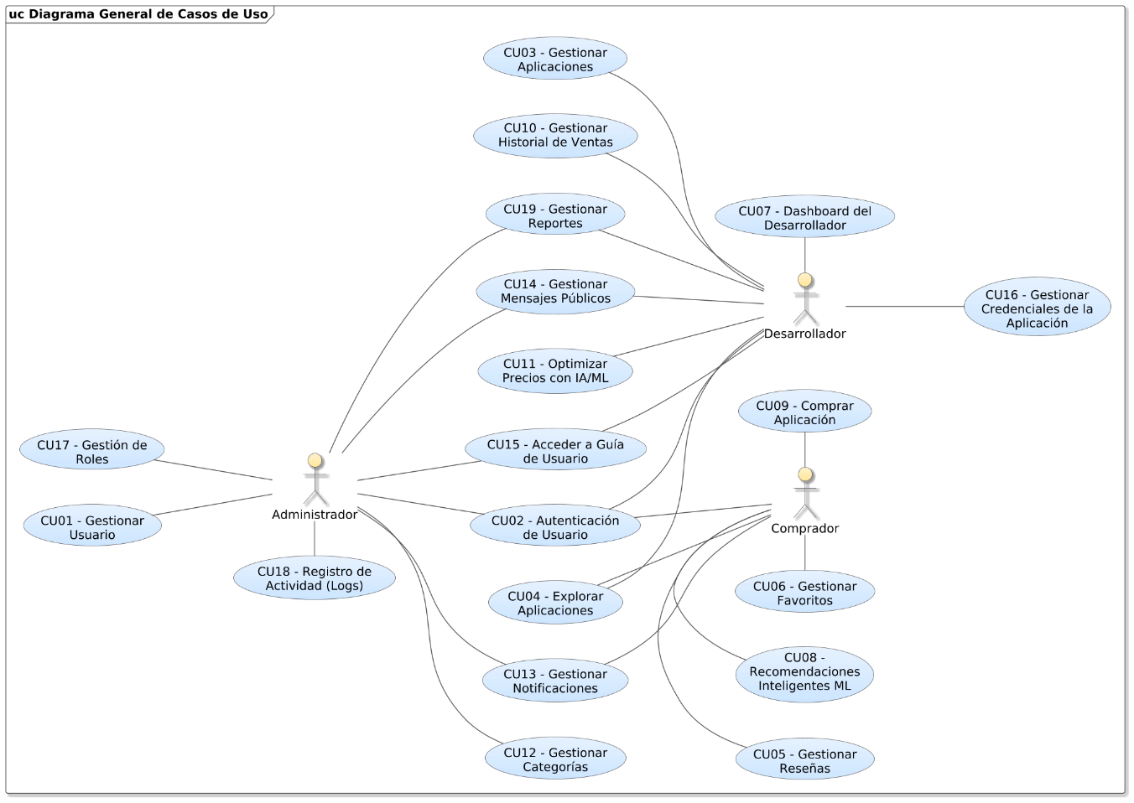

Sprint Backlog
Objetivo del Sprint:
Sprint número: |  | 2 | Tiempo Programado: |  | 3 semanas
Fecha de Inicio: |  | 28/04/2026 | Fecha de Finalización: |  | 20/04/2026
Id | Tarea |  | Estimado | Responsable | Estado
SP-1 | Búsqueda Inteligente y Semántica |  | 1h | Pecho Garnica Limberg | Finalizado
SP-2 | Sugerencia Automática de Precio |  | 2h | Pecho Garnica Limberg | Finalizado
SP-3 | Generación Automática de Documentación y Manual |  | 2h | Pecho Garnica Limberg | Finalizado
SP-4 | Analizador de Complejidad y Sello Grado A |  | 2h | Pecho Garnica Limberg | Finalizado

Historias de usuario
HU- Búsqueda Inteligente y Semántica
Historia de Usuario
Logo del Proyecto |  |  | 
Id | Nombre de HU |  | Prioridad | PHU | Estado
HU-2 | Búsqueda Inteligente y Semántica |  | Media | 5 | Terminado
Como: | Usuario realiza consultas a la IA
Quiero: | El usuario Comprador, podrá consultar a la IA, a través de prompt
Para: | Tener una mayor facilidad en buscar apps que quiere comprar
Criterio Aceptación | - Consultas específicas, etc.  - Consultas; entrada LN y Voz  - Debe proporcionar información clara
Conversación/Reglas
Un usuario solo puede tener una cuenta por correo electrónico
Prototipo/Mockup
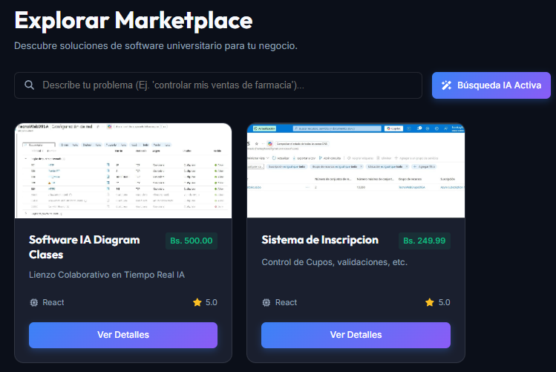
Desarrollador |  | Pecho Garnica Limberg

HU- Sugerencia de precio automática
Historia de Usuario
Logo del Proyecto |  |  | 
Id | Nombre de HU |  | Prioridad | PHU | Estado
HU-1 | Sugerencia de precio automática |  | Media | 5 | Terminado
Como: | Usuario (estudiante) consulta sobre el precio de su app
Quiero: | Saber cuánto puedo vender mi app, consultando a la Inteligencia Artificial
Para: | Poder tener un precio estándar y poder vender mi app
Criterio Aceptación | - Debe presionar al botón Sugerir precios  - Debe esperar el usuario que la IA haga el análisis  - La IA analiza la app, hace un estudio oferta y demanda  - LA IA observa la complejidad y lo factores calidad de la app
Conversación/Reglas
Un usuario solo puede tener una cuenta por correo electrónico
Prototipo/Mockup
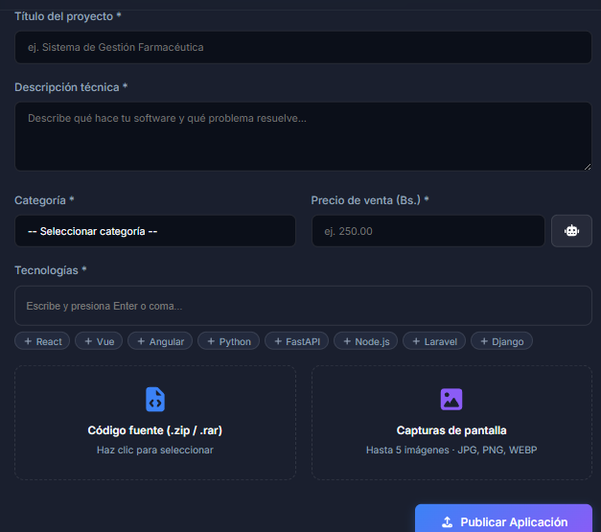
Desarrollador |  | Pecho Garnica Limberg

HU- Generación de Documentación y Manual Usuario
Historia de Usuario
Logo del Proyecto |  |  | 
Id | Nombre de HU |  | Prioridad | PHU | Estado
HU-6 | Plan de Suscripción |  | Alta | 6 | Terminado
Como: | Actualizar su plan, realizando pago
Quiero: | Realizar consultas a la IA, optimizar precio, etc.
Para: | Subir apps ilimitadamente, realizar consultas
Criterio Aceptación | - Consultas ilimitadas  - Acceso a IA´s  - Tener menos restricciones  - Acceder al chabot
Conversación/Reglas
Un usuario solo puede tener una cuenta por correo electrónico
Prototipo/Mockup
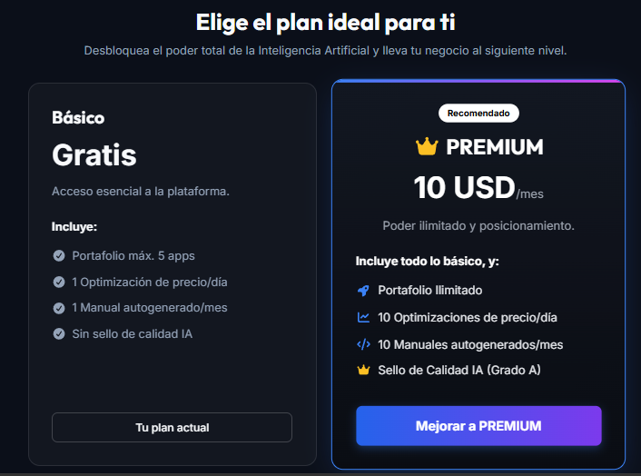
Desarrollador |  | Mollo Ayllon Waldo Frank

HU-Realizar Pago
Historia de Usuario
Logo del Proyecto |  |  | 
Id | Nombre de HU |  | Prioridad | PHU | Estado
HU-7 | Realizar Pago |  | Alta | 7 | Terminado
Como: | Usuario realiza pago mediante stripe
Quiero: | Comprar una suscripción o app
Para: | Poder tener acceso a más funciones
Criterio Aceptación | - Api key Stripe  - Integración Stripe simulado  - Realización de pago para suscripción premium  - Realizar Compras
Conversación/Reglas
Un usuario solo puede tener una cuenta por correo electrónico
Prototipo/Mockup
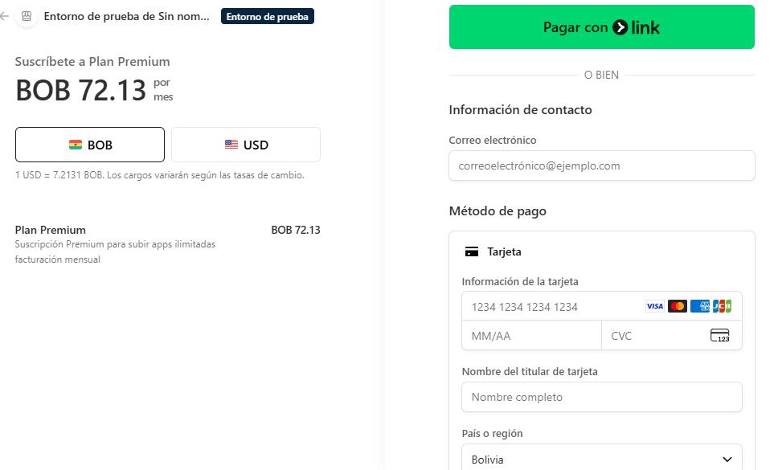
Desarrollador |  | Mollo Ayllon Waldo Frank

Diseño

Diseño de la Arquitectura
Diagrama de Despliegue

Modelado C4
Nivel 1: Diagrama de Contexto
Nivel 2: Diagrama de Contenedores

Nivel 3: Diagrama de Componentes
Nivel 4: Diagrama de Código


Diseño de Datos

Diseño Conceptual

Diseño Lógico





Diseño Físico
-- 1. Habilitar extensiones necesarias (UUID para seguridad y Vector para la IA)
CREATE EXTENSION IF NOT EXISTS "uuid-ossp";
CREATE EXTENSION IF NOT EXISTS vector;
-- 2. Creación de Tipos ENUM (Para asegurar que no entren datos basura)
CREATE TYPE rol_usuario AS ENUM ('VENDEDOR', 'COMPRADOR', 'ADMIN');
CREATE TYPE tipo_plan AS ENUM ('BASIC', 'PREMIUM');
CREATE TYPE estado_aplicacion AS ENUM ('ACTIVA', 'INACTIVA', 'EN_REVISION');
CREATE TYPE estado_transaccion AS ENUM ('COMPLETADO', 'PENDIENTE', 'FALLIDO');
CREATE TYPE tipo_frag_vector AS ENUM ('CODIGO_FUENTE', 'DESCRIPCION_NEGOCIO');

-- 3. Creación de Tablas (Respetando el orden de llaves foráneas)
CREATE TABLE usuarios (
id UUID PRIMARY KEY DEFAULT uuid_generate_v4(),
nombre_completo VARCHAR(150) NOT NULL,
correo VARCHAR(150) UNIQUE NOT NULL,
password_hash VARCHAR(255) NOT NULL,
rol rol_usuario NOT NULL,
plan_suscripcion tipo_plan DEFAULT 'BASIC',
consultas_ia_diarias INT DEFAULT 0,
stripe_customer_id VARCHAR(100),
fecha_fin_suscripcion TIMESTAMP,
fecha_registro TIMESTAMP DEFAULT CURRENT_TIMESTAMP
);
CREATE TABLE aplicaciones (
id UUID PRIMARY KEY DEFAULT uuid_generate_v4(),
vendedor_id UUID NOT NULL,
titulo VARCHAR(200) NOT NULL,
categoria VARCHAR(100) NOT NULL,
descripcion_corta TEXT,
tecnologias VARCHAR[] NOT NULL, -- Arreglo de strings en PostgreSQL
precio_sugerido_ia DECIMAL(10, 2),
precio_venta DECIMAL(10, 2) NOT NULL,
complejidad_ciclomatica INT,
sello_calidad_ia BOOLEAN DEFAULT FALSE,
url_codigo_s3 VARCHAR(500),
url_manual_autogenerado VARCHAR(500),
estado estado_aplicacion DEFAULT 'EN_REVISION',
fecha_publicacion TIMESTAMP DEFAULT CURRENT_TIMESTAMP,
CONSTRAINT fk_vendedor FOREIGN KEY (vendedor_id) REFERENCES usuarios(id) ON DELETE CASCADE
);
CREATE TABLE transacciones (
id UUID PRIMARY KEY DEFAULT uuid_generate_v4(),
comprador_id UUID NOT NULL,
aplicacion_id UUID NOT NULL,
stripe_session_id VARCHAR(255) UNIQUE NOT NULL,
monto_pagado DECIMAL(10, 2) NOT NULL,
estado_pago estado_transaccion DEFAULT 'PENDIENTE',
fecha TIMESTAMP DEFAULT CURRENT_TIMESTAMP,
CONSTRAINT fk_comprador_transaccion FOREIGN KEY (comprador_id) REFERENCES usuarios(id),
CONSTRAINT fk_app_transaccion FOREIGN KEY (aplicacion_id) REFERENCES aplicaciones(id)
);
CREATE TABLE resenas (
id UUID PRIMARY KEY DEFAULT uuid_generate_v4(),
comprador_id UUID NOT NULL,
aplicacion_id UUID NOT NULL,
estrellas INT NOT NULL CHECK (estrellas BETWEEN 1 AND 5),
comentario TEXT,
fecha TIMESTAMP DEFAULT CURRENT_TIMESTAMP,
CONSTRAINT fk_comprador_resena FOREIGN KEY (comprador_id) REFERENCES usuarios(id) ON DELETE CASCADE,
CONSTRAINT fk_app_resena FOREIGN KEY (aplicacion_id) REFERENCES aplicaciones(id) ON DELETE CASCADE
);
CREATE TABLE app_vectores (
id UUID PRIMARY KEY DEFAULT uuid_generate_v4(),
aplicacion_id UUID NOT NULL,
tipo_fragmento tipo_frag_vector NOT NULL,
contenido_texto TEXT NOT NULL,
embedding vector(1536), -- Dimensión estándar de OpenAI text-embedding-3-small
CONSTRAINT fk_app_vector FOREIGN KEY (aplicacion_id) REFERENCES aplicaciones(id) ON DELETE CASCADE
);
CREATE TABLE historial_consultas (
id UUID PRIMARY KEY DEFAULT uuid_generate_v4(),
comprador_id UUID NOT NULL,
texto_buscado TEXT NOT NULL,
fecha_consulta TIMESTAMP DEFAULT CURRENT_TIMESTAMP,
CONSTRAINT fk_comprador_historial FOREIGN KEY (comprador_id) REFERENCES usuarios(id) ON DELETE CASCADE
);
CREATE TABLE notificaciones (
id UUID PRIMARY KEY DEFAULT uuid_generate_v4(),
usuario_id UUID NOT NULL,
titulo VARCHAR(150) NOT NULL,
mensaje TEXT NOT NULL,
leido BOOLEAN DEFAULT FALSE,
fecha_creacion TIMESTAMP DEFAULT CURRENT_TIMESTAMP,
CONSTRAINT fk_usuario_notificacion FOREIGN KEY (usuario_id) REFERENCES usuarios(id) ON DELETE CASCADE
);

Diseño de la Lógica de Negocio


Diagrama de Secuencia + Clases




Diseño de Interfaces



Implementación

Componentes y artefactos generados

Pruebas
1. Filtro del Desarrollador: Pruebas Unitarias (Lógica de Código)
Estas pruebas garantizan que las funciones individuales escritas en React.js y FastAPI operen sin errores.
- Prueba de Encriptación (Backend): Se validó que la función encargada de registrar usuarios aplique correctamente un algoritmo de hashing a la contraseña antes de insertarla en PostgreSQL. No es posible guardar contraseñas en texto plano bajo ninguna circunstancia.
- Prueba de Generación de Token (Backend): Se verificó que al procesar un inicio de sesión exitoso, el sistema genere un JWT (JSON Web Token) válido, que contenga el ID del usuario y su Rol (VENDEDOR o COMPRADOR), con un tiempo de expiración definido.
- Prueba de Validación de Formularios (Frontend): Se probó la interfaz de React para asegurar que el botón de "Registrar" se desactive si el correo electrónico no tiene un formato válido (ausencia del "@") o si la contraseña tiene menos de 8 caracteres, evitando enviar peticiones basura al servidor.
2. Filtro de QA: Pruebas de Integración y Rendimiento (Tiempos de Respuesta)
El objetivo de estas pruebas fue confirmar que el Frontend y el Backend se comuniquen fluidamente y soporten la carga de usuarios sin lentitud.
- Integración End-to-End (Registro y Login): Se simuló el flujo completo: creación de un usuario desde la web, recepción de los datos en la API REST (FastAPI) y la correcta creación del registro en la tabla usuarios de PostgreSQL. Inmediatamente después, se probó el inicio de sesión con esas mismas credenciales, confirmando un código de estado HTTP 200 (OK).
- Prueba de Rendimiento (Tiempo de Respuesta): Se realizaron múltiples peticiones de inicio de sesión simultáneas. El servidor (FastAPI) demostró la capacidad de procesar la autenticación y devolver el token en un tiempo promedio inferior a 300 milisegundos, cumpliendo con el requerimiento de alta velocidad esperado para una PWA.
- Prueba de Tolerancia a Errores: Se forzó el inicio de sesión con credenciales incorrectas para asegurar que el sistema devuelva de forma rápida y segura un error HTTP 401 (Unauthorized), mostrando el mensaje correcto en la interfaz sin exponer detalles de la base de datos.
3. Filtro del Product Owner: Pruebas de Aceptación (Requerimientos de Negocio)
Esta evaluación validó que el producto entregado en el Sprint 1 sea útil y cumpla las reglas del modelo de negocio del Marketplace.

- Validación de Redirección por Roles: Se verificó que el sistema respete los perfiles de usuario. Al iniciar sesión como un COMPRADOR (Pyme), el sistema redirige exitosamente a la vista "Explorar Apps". Al iniciar sesión como un VENDEDOR (Estudiante), el sistema dirige al "Dashboard de Rendimiento".
- Validación del Modelo Freemium Básico: Se comprobó que al completar el formulario de registro, el sistema asigne por defecto el plan BASIC en la base de datos, garantizando que el usuario inicie con los límites correspondientes (ej. máximo 5 aplicaciones para estudiantes) antes de poder acceder a funciones Premium.
- Validación de Edición de Perfil: Se comprobó que un usuario autenticado puede actualizar sus datos personales (nombre, dirección, etc.) y que estos cambios se reflejen inmediatamente en la interfaz (React) y persistan correctamente en la base de datos.

Diario Scrum
Daily Scrum
Desarrolladores |  | Pecho Garnica Limberg, Mollo Ayllon Waldo Frank
Dia | ¿Qué hice ayer? | ¿Qué voy a hacer hoy? | ¿Veo algún impedimento?
28/04/2026 | Reunión de planificación. Asignación de HU-1 a HU-2. | Investigar opciones de personalización de estilos en el frontend. | Ninguno.
29/04/2026 | Implementé selector de colores y tipografías para diapositivas (HU-1). | Conectar los estilos personalizados al modelo de slide. | Faltan validaciones para combinación de colores.
30/04/2026 | Validé cambios visuales y se almacenan estilos por slide. | Comenzar HU-10: estructura base para editor visual de diapositiva. | La lógica de posicionamiento requiere una librería adicional.
01/05/2026 | Integré react-draggable y react-resizable para mover elementos (HU-10). | Implementar edición en tiempo real del contenido. | Coordinación entre estilos y contenido no está totalmente clara.
02/05/2026 | Resolví conflictos entre edición de contenido y estilos. | Hacer que los cambios se reflejen de inmediato en la vista previa. | Ninguno.
03/05/2026 | Vista previa actualiza al instante los cambios. | Comenzar rediseño visual del editor con mejor UX/UI. | Ninguno.
04/05/2026 | Agregué botones y menú flotante de edición rápida. | Probar flujo completo de edición: crear → editar → guardar. | Ninguno.
05/05/2026 | Flujo funcional. Terminé HU-1. | Continuar con tarea ya iniciada en Sprint anterior y añadir mejoras en entrada por voz. | Ninguno.
06/05/2026 | Solucioné compatibilidad. | Validar resultado. | Algunos resultados poco precisos aún.
07/05/2026 | Añadí controles de edición para el texto dictado. | Finalizar HU-1. | Ninguno.
08/05/2026 | HU-11 completa. Inicio de HU-2: | Investigar WebSockets y uso. | No hay servidor WebSocket activo aún.
09/05/2026 | Configuré socket.io en backend. | Probar conexión entre dos usuarios en un mismo slide. | Problemas iniciales de sincronización.
10/05/2026 | Resolví sincronización y compartí sesión de trabajo entre dos navegadores. | Permitir múltiples usuarios editando al mismo tiempo. | Conflictos de escritura simultánea.
11/05/2026 | Añadí control de bloqueo de elementos al ser editados. | Crear indicador visual de presencia de usuarios colaborando. | Ninguno.
12/05/2026 | Agregué lista de usuarios conectados a la sesión. | Pruebas funcionales de colaboración en tiempo real. | Ninguno.
13/05/2026 | Realicé pruebas entre dos dispositivos distintos. | Documentar comportamiento colaborativo y casos de error. | Ninguno.
14/05/2026 | Completada a nivel funcional. | Iniciar pruebas integradas de todo el sistema del Sprint. | Ninguno.
15/05/2026 | Documenté bugs menores y correcciones. | Mejoras visuales en estilos y mensajes de error. | Ninguno.
16/05/2026 | Ajustes visuales en edición y colores predefinidos. | Añadir modo oscuro como extra en personalización. | Ninguno.
17/05/2026 | Agregado modo oscuro y temas personalizados (HU-9 ampliado). | Revisar accesibilidad visual (contraste, legibilidad). | Ninguno.

Sprint Review
Revisión del Sprint
Nombre del proyecto: Revisión: MARKETPLACE DE APLICACIONES DE EMPREDIMIENTO DIGITAL ACADEMICO CON MACHINE LEARNING PARA RECOMENDACIONES INTELIGENTE EN LA UAGRM
Objetivo de la revisión:
Implementar correctamente la base funcional del sistema, incluyendo autenticación, gestión de usuarios y operaciones iniciales de documentos, garantizando que los
usuarios puedan registrarse, iniciar sesión y poder editar su perfil completamente.
Lugar, fecha, hora: Santa Cruz de la Sierra, 20/05/2026, 19:00 hrs
Participantes
Nombre | Rol
Pecho Garnica Limberg | Product Owner
Mollo Ayllon Waldo Frank
Tareas Completadas
Tarea | Estado
Búsqueda Inteligente y Semántica | Finalizado
Sugerencia Automática de Precio | Finalizado
Generación Automática de Documentación y Manual | Finalizado
Analizador de Complejidad y Sello Grado A | Finalizado
Sistema de Recomendaciones Personalizadas | Finalizado
Para lo que viene
Lógica de negocio (Catálogo mas detallado, IA, Chatbot) y almacenamiento.
Implementar estas funcionalidades en el Backend y Frontend

Sprint Retrospective
Retrospectiva de Sprint
Nombre del proyecto:
MARKETPLACE DE APLICACIONES DE EMPREDIMIENTO DIGITAL ACADEMICO CON MACHINE LEARNING PARA RECOMENDACIONES INTELIGENTE EN LA UAGRM
Objetivos de la retrospectiva:
Lugar, Fecha, Hora |  | Santa Cruz de La  Sierra | 20/05/2026 | 19:00
Pecho Garnica Limberg
Discusión
¿Qué salió bien? | Coordinamos al equipo y nos aseguramos de que cada uno de nosotros cumpliera con nuestras tareas asignadas dentro de los plazos acordados. Nos apoyamos mutuamente para resolver dudas y facilitar el avance de las tareas. definimos También claramente los objetivos de cada requisito funcionalidad.
¿Que no salió bien?  Qué problemas se encontró y cómo esos problemas fueron (o no fueron) resuelto | Algunas tareas tomaron más tiempo del estimado inicialmente, debido a una subestimación del esfuerzo requerido. Hubo momentos en que la comunicación entre los miembros del equipo no fue completamente fluida, especialmente al integrar módulos entre diferentes responsables. Se identificaron bugs y errores durante la implementación de ciertas funcionalidades, lo que generó retrasos en algunas tareas planificadas.
¿Qué debemos cambiar para mejorar? | Cumplir con los tiempos estimados para cada funcionalidad y con la planificación general del proyecto. Detallar mejor las tareas y optimizar la comunicación entre ambos para  evitar malentendidos.

Scrum TaskBoard
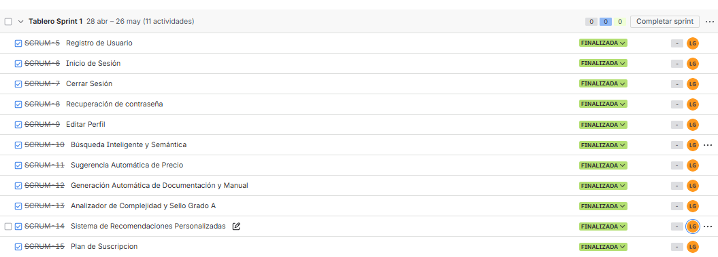

Sprint 3


FACULTAD DE INGENIERÍA EN CIENCIAS DE LA COMPUTACIÓN Y TELECOMUNICACIONES

Manual de Calidad SQAP
Integrantes:
- Mollo Ayllon Waldo Frank 215049225
- Pecho Garnica Limberg 221045392

Materia: Ingeniería de Software 2 – SB

Docente: Ing. Martinez Canedo Rolando Antonio

Santa Cruz - Bolivia

Introducción
El presente Manual de Aseguramiento de la Calidad del Software (SQAP) se ha elaborado con el propósito de establecer un guía clara, estructurada y comprensible sobre los procesos, procedimientos y estándares que regiran la calidad del software desarrollado en el marco del proyecto “AppSwap: Marketplace de Aplicaciones de Emprendimiento Digital Académico con Machine Learning para la U.A.G.R.M.”. Este documento busca garantizar que el producto final cumpla con los mas altos niveles de calidad técnica, funcional y de seguridad, respondiendo a las necesidades de la comunidad universitaria y alineándose con los objetivos estratégicos de la institución.
El propósito principal de este plan es delinear como la Aplicación asegurara la calidad del software durante todas las fases de su ciclo de vida, desde el análisis y diseño hasta la implementación, prueba, despliegue y mantenimiento. Para alcanzar este objetivo, se aplicarán acciones planificados y sistemáticas que brinden una visibilidad completa del proceso de desarrollo y de la entregables generados. Estas acciones incluyen la adopción de estándares reconocidos a nivel internacional como IEEE730(para el aseguramiento de calidad del software), ISO 9000 (para la gestión de calidad), OWASP (para la seguridad de aplicaciones web) y las buenas prácticas de desarrollo en Python FastAPI, React.js y PostgreSQL.
El objetivo final del SQAP es garantizar la confiabilidad, eficiencia y seguridad del sistema AppSwap, promoviendo la mejora continua en los procesos de desarrollo y contribuyendo al fortalecimiento de la calidad del software producido dentro del ámbito académico de la Universidad Autónoma Gabriel Rene Moreno (U.A.G.R.M.).

Misión
Desarrollar una plataforma digital innovadora, segura y confiable que potencie el emprendimiento tecnológico dentro de la Universidad Autónoma Gabriel René Moreno (U.A.G.R.M.). A través del uso de tecnología moderna como Machine Learning, arquitecturas web escalables y mecanismos de pago automatizados, nos comprometemos a ofrecer un espacio donde estudiantes y docentes puedan publicar, descubrir y comercializar aplicaciones académicas de manera transparente y eficiente.

Visión
Ser la plataforma líder de emprendimiento digital académico dentro de la Universidad Autónoma Gabriel René Moreno (U.A.G.R.M.). y a futuro, en otras instituciones de educación superior del país y la región. Buscamos ser un referente en la integración de tecnología, innovación y educación, promoviendo un ecosistema donde el talento universitario se transforma en soluciones tecnológicas útiles, seguras y de alto valor.

Valor
Compromiso con la Universidad
Comprendemos las necesidades tecnológicas y académicas de la U.A.G.R.M. y de sus distintas facultades, por lo que trabajamos para ofrecer una solución que promueva la excelencia educativa, la innovación digital y el emprendimiento estudiantil mediante el uso responsable y eficiente de la tecnología.
Calidad Tecnica y Funcional:
Buscamos la excelencia en cada componente del sistema, garantizando que AppSwap cumpla con los más altos estándares de seguridad, rendimiento, escalabilidad y usabilidad, asegurando un funcionamiento optimo tanto para desarrolladores como para compradores.
Trabajo en Equipo:
Fomentamos la colaboración constante entre los miembros del proyecto - desarrolladores, QA, diseñadores y análisis - reconociendo que el éxito del sistema depende de la sinergia, comunicación efectiva y responsabilidad compartida de todos los involucrados.
Integridad y Transparencia:
Actuamos con ética y transparencia en todos los procesos, desde la gestión de datos personales hasta la administración de transacciones y royalties, cumpliendo con la Ley N.º 164 de Protección de Datos Personales en Bolivia y garantizando la trazabilidad y confiabilidad de la información.
Respeto a la Diversidad y al Usuario Final:
Valoramos la diversidad académica y cultural de la comunidad universitaria, diseñando AppSwap como una plataforma inclusiva, accesible y adaptable a las distintas carreras, necesidades y niveles de conocimiento técnico de sus usuarios.
Aprendizaje Continuo e Innovación:
Nos comprometemos con la mejora constante de nuestras prácticas de desarrollo, aplicando metodologías ágiles, adoptando tecnologías emergentes (como Machine Learning y microservicios en la nube) y fomentando una cultura de investigación, creatividad y actualización permanente.

Estándares
N.º | Estándar (Sigla + Año) | Título Oficial / Dominio | Sección o Título donde se aplica en el SQAP
1 | IEEE Std 730-2002 | Software Quality Assurance Plans | Base estructural del manual (Cap. 2 y subsecs. 2.8.x)
2 | IEEE Std 1540-2001 | Software Life-Cycle Processes — Risk Management | Plan de gestión de riesgos (2.8.14.*)
3 | IEEE/EIA 12207-0/1/2-1996/97 | Software Life-Cycle Processes | Referencia metodológica y alineación de procesos QA
4 | ISO/IEC 27001:2013 | Sistemas de gestión de la seguridad de la información | Restricciones y estándares de seguridad (2.5 Estándares)
5 | IEEE Std 830-1998 | Software Requirements Specifications | Criterios de documentación (2.8.4.2.1 SRS)
6 | IEEE Std 829-1998 | Software Test Documentation | Referenciado en verificación y validación (2.8.4.2.3)
7 | IEEE Std 1012-1998 | Software Verification & Validation Plans | Base para V&V y métricas de integridad (2.8.7 Test)
8 | IEEE Std 1028-1997 | Software Reviews & Audits | Política de revisiones y auditorías técnicas (2.8.6 Revisiones de software)
9 | IEEE Std 1058-1998 | Software Project Management Plans | Planificación y gestión del proyecto (2.8.3 Gestión)
10 | IEEE Std 1219-1998 | Software Maintenance | Referido en documentación SCMP y métricas de mantenimiento (2.8.4.2.6)
11 | IEEE Std 1228-1994 | Software Safety Plans | Consideraciones de seguridad y riesgos (2.8.14 Riesgos)
12 | IEEE Std 828-1998 | Software Configuration Management Plans | Plantilla SCMP (2.8.4.2.6)
13 | IEEE Std 1008-1987 | Software Unit Testing | Buenas prácticas de pruebas unitarias (2.8.7 Test)
14 | IEEE Std 982.1 / 982.2-1988 | Métricas de fiabilidad de software | Selección de métricas SQA (2.8.5 Métricas)
15 | ISO/IEC 15026-1998 | System & Software Integrity Levels | Derivación de umbrales de riesgo (2.8.14.2.2)
16 | OWASP ASVS / Top-10 | Estándares de seguridad web | Prácticas de codificación segura y protección contra vulnerabilidades (Cap. 2 Estándares)
17 | PCI DSS v4.0 | Estándar de seguridad para datos de pago | Restricciones legales para la gestión de pagos y royalties (2.5 Estándares)
18 | Ley N.º 164 (Bolivia) | Protección de datos personales y privacidad digital | Cumplimiento legal nacional (2.5 Estándares)
19 | PEP8 / Django Style Guide | Convenciones de codificación Backend (Python/Django) | Estándares de código para el backend (2.5 Estándares)
20 | Airbnb React Style Guide | Convenciones de codificación Frontend (React/JSX) | Estándares de interfaz y usabilidad (2.5 Estándares)
21 | ISO/IEC 25010:2011 | Modelo de calidad del software | Métricas de calidad: usabilidad, seguridad, mantenibilidad (2.8.5 Métricas)

Organigrama
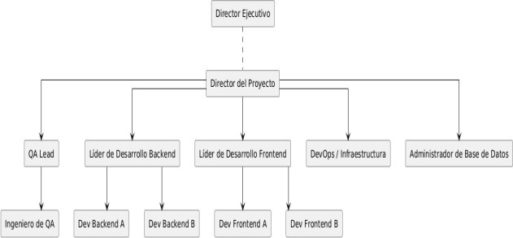

Políticas de Calidad
AppSwap, como proyecto orientado al desarrollo de un Marketplace académico con Machine Learning para la U.A.G.R.M., se compromete formalmente a operar bajo los más altos estándares de calidad, adoptando un Sistema de Gestión de la Calidad (SGC) basado en las mejores prácticas de la industria del software. Su propósito es garantizar un producto confiable, seguro y escalable que fomente el emprendimiento digital estudiantil, satisfaga plenamente las necesidades de la comunidad universitaria y fortalezca la reputación tecnológica de la Universidad Autónoma Gabriel René Moreno.
La dirección de AppSwap considera esta política como un componente esencial de su estrategia de desarrollo y se compromete a difundirla, comprenderla y aplicarla en todos los niveles del equipo. En este marco, se establecen los siguientes lineamientos fundamentales:

Promover la mejora continua en todos los procesos de desarrollo, implementación y mantenimiento, con el fin de ofrecer una plataforma innovadora y de alta calidad para la comercialización y distribución de software académico.
- Comprender y satisfacer las necesidades de los diferentes actores involucrados — estudiantes desarrolladores, compradores, administradores y unidades académicas— asegurando que la plataforma responda a sus expectativas de usabilidad, seguridad y eficiencia.
- Cumplir estrictamente con los cronogramas, entregables y métricas de calidad establecidos en el plan del proyecto, garantizando la entrega oportuna de versiones estables, actualizaciones y mejoras funcionales.
- Capacitar continuamente al equipo en tecnologías relevantes como Django, React, Docker, PostgreSQL y Machine Learning, impulsando la excelencia técnica, la innovación y la integración interdisciplinaria.
- Aplicar una estrategia de mejora continua basada en el ciclo Planificar–Hacer–Verificar– Actuar (PHVA), verificando la calidad en cada fase del ciclo de vida del software: análisis, diseño, implementación, pruebas y despliegue.

Plan de Aseguramiento de la Calidad del Software

Propósito
El propósito de esta sección es definir el alcance y los objetivos específicos del Plan de Aseguramiento de la Calidad del Software (SQAP) aplicado al proyecto AppSwap: Marketplace de Aplicaciones de Emprendimiento Digital Académico con Machine Learning para la U.A.G.R.M.
El SQAP tiene como finalidad establecer los procedimientos, responsabilidades, herramientas y estándares necesarios para garantizar que todos los componentes de software desarrollados cumplan con los requisitos funcionales, no funcionales y de calidad definidos en las especificaciones del sistema. Asimismo, busca asegurar que el proceso de desarrollo se lleve a cabo de manera controlada, verificable y conforme a los estándares internacionales de ingeniería de software (IEEE 730, ISO 9000, ISO/IEC 25010).

Documentos de referencia
Esta sección presenta la lista completa de los documentos, normas, políticas y referencias técnicas que han sido utilizadas para la elaboración del presente Plan de Aseguramiento de la Calidad del Software (SQAP) del proyecto AppSwap: Marketplace de Aplicaciones de Emprendimiento Digital Académico con Machine Learning para la U.A.G.R.M.
Los documentos listados a continuación constituyen el marco normativo, metodológico y técnico sobre el cual se fundamentan los procesos descritos en el SQAP. Incluyen tanto estándares internacionales de ingeniería de software como normativas nacionales y documentos internos del proyecto.
Nº | Documento / Estándar | Descripción / Dominio | Versión | Fecha
1 | IEEE Std 730-2014 | Software Quality Assurance Plans – Define la estructura formal de planes de calidad de software. | 2014 | Vigente
2 | ISO/IEC/IEEE 12207:2017 | Software Life-Cycle Processes – Guía metodológica del ciclo de vida de software. | 2017 | Vigente
3 | IEEE Std 829-2008 | Software Test Documentation – Estándar para documentación de pruebas. | 2008 | Vigente
4 | IEEE Std 830-1998 (R2009) | Software Requirements Specification – Guía para la especificación de requisitos. | 2009 | Vigente
5 | IEEE Std 1012-2016 | Verification and Validation Plans – Definición de procesos de V&V en software. | 2016 | Vigente
6 | IEEE Std 1028-2008 | Software Reviews and Audits – Lineamientos para revisiones técnicas formales. | 2008 | Vigente
7 | ISO 9000:2015 | Sistemas de gestión de la calidad – Principios y vocabulario. | 2015 | Vigente
8 | ISO/IEC 27001:2022 | Seguridad de la información – Sistemas de gestión de seguridad. | 2022 | Vigente
9 | ISO/IEC 25010:2023 | Modelo de calidad del software – Características y subcaracterísticas de calidad. | 2023 | Vigente
10 | IEEE Std 1540-2001 (R2008) | Software Life-Cycle Processes – Risk Management. | 2008 | Vigente
11 | IEEE Std 828-2012 | Software Configuration Management Plans – Control y gestión de versiones. | 2012 | Vigente
12 | IEEE Std 1058-1998 (R2008) | Software Project Management Plans – Planificación y gestión de proyectos. | 2008 | Vigente
13 | OWASP ASVS v4.0.3 / OWASP Top-10 | Estándares internacionales de seguridad web y prácticas de codificación segura. | 2023 | Actualizado
14 | PCI DSS v4.0.1 | Estándar de seguridad para protección de datos de pago electrónico. | 2024 | Vigente
15 | Ley N.º 164 (Bolivia) | Ley de Telecomunicaciones y Protección de Datos Personales. | 2011 | Vigente
16 | Guía de Estilo PEP8 (Python/Django) | Convenciones de codificación para backend. | — | Vigente
17 | Guía de Estilo Airbnb React | Convenciones de codificación para frontend. | — | Vigente
18 | Manual del Proyecto AppSwap – Documento Base | Documento técnico principal del proyecto AppSwap. | 1.1 | 2026
19 | Plan de Gestión del Proyecto (PMP) | Documento interno de planificación, cronogramas y gestión de recursos. | 1.3 | 2026
20 | Política Institucional de Calidad – U.A.G.R.M. | Lineamientos generales de aseguramiento de calidad universitaria. | 2024 | Vigente

Gestión
Esta sección describe la estructura organizativa, tareas, roles y responsabilidades establecidas para la correcta ejecución del Plan de Aseguramiento de la Calidad del Software (SQAP) del proyecto AppSwap: Marketplace de Aplicaciones de Emprendimiento Digital Académico con Machine Learning para la U.A.G.R.M..
La gestión del proyecto se basa en los lineamientos del estándar IEEE Std 1058-1998 (Software Project Management Plans), que define las directrices para la planificación, organización, supervisión y control de todas las actividades relacionadas con el desarrollo y aseguramiento de la calidad del software.

Organización
Esta sección describe la estructura organizativa que influye y controla la calidad del software dentro del proyecto AppSwap: Marketplace de Aplicaciones de Emprendimiento Digital Académico con Machine Learning para la U.A.G.R.M. La organización del aseguramiento de la calidad se basa en una jerarquía funcional que garantiza la independencia, objetividad y autoridad técnica necesarias para evaluar la calidad del software, monitorear los procesos de desarrollo y verificar la resolución de los problemas detectados.
El Equipo de Aseguramiento de la Calidad (SQA) tiene la responsabilidad principal de preparar, mantener y supervisar la aplicación del SQAP, asegurando que las actividades de control se realicen de forma imparcial, independiente y conforme a los estándares internacionales de calidad.
Rol / Equipo | Responsabilidades principales | Autoridad /Independencia | Responsable del SQAP
Gerente de Proyecto | Supervisar el proyecto, aprobar entregables, gestionar recursos y riesgos, coordinar equipos y velar por el cumplimiento del cronograma. | Autoridad total sobre los recursos, planificación y decisiones finales del proyecto. | No
Responsable de SQA (SQA Lead) | Elaborar, mantener y actualizar el SQAP; auditar los procesos de desarrollo; validar la calidad del producto; reportar hallazgos y solicitar acciones correctivas. | Independencia respecto al área de desarrollo, con autoridad para requerir verificaciones y validar soluciones implementadas. | Sí
Líder Técnico | Coordinar el desarrollo técnico, revisar e implementar soluciones, aplicar estándares de calidad y supervisar a su equipo de desarrollo. | Autoridad limitada a su equipo o módulo técnico asignado. | No
Equipo de Desarrollo | Implementar funcionalidades, corregir defectos, seguir los estándares y procedimientos definidos, participar en revisiones y pruebas internas. | Bajo supervisión del Líder Técnico y sujeto a auditorías del SQA. | No
Comité de Calidad | Evaluar resultados de auditorías y revisiones, analizar métricas, recomendar mejoras y proponer actualizaciones al proceso de calidad. | Puede recomendar ajustes y mejoras, pero no tomar decisiones finales sobre la ejecución del proyecto. | No

Tareas
El presente Plan de Aseguramiento de la Calidad del Software (SQAP) abarca las siguientes fases del ciclo de vida del software:
Fase del Ciclo de Vida | Tareas y Actividades SQA
Requisitos | Revisión y validación de los requisitos funcionales y no funcionales definidos en el Software Requirements Specification (SRS), asegurando su claridad, completitud, consistencia y trazabilidad.
Análisis y Diseño | Revisión de los diagramas UML, modelos de datos, arquitectura de software y especificaciones técnicas, verificando la coherencia con los requisitos aprobados.
Desarrollo | Auditoría de los planes de prueba y del cumplimiento de los estándares de codificación (PEP8, Airbnb React Style Guide); seguimiento de defectos detectados durante las pruebas unitarias e integrales.
Pruebas | Auditoría de los planes de prueba, validación de los casos de prueba definidos, verificación de resultados esperados y ejecución de pruebas funcionales, de rendimiento y seguridad.
Integración y Entrega | Verificación de la correcta integración entre los módulos de frontend, backend y microservicios de Machine Learning; validación de versiones previas al despliegue en entornos de staging y producción.
Mantenimiento | Revisión final del sistema, aseguramiento de la documentación técnica, validación de actualizaciones, control de versiones y verificación del cumplimiento de políticas de mejora continua.

Criterios
En esta sección se establecen los criterios de entrada y salida que deben cumplirse para la correcta ejecución de las tareas de aseguramiento de la calidad (SQA) dentro del proyecto.
Tarea SQA | Criterio de Entrada | Criterio de Salida
Revisión de requisitos | Documento de requisitos (Software Requirements Specification – SRS) disponible y aprobado por el equipo de análisis. | Lista de hallazgos emitida, observaciones corregidas y requisitos validados y aprobados por SQA.
Revisión de diseño | Diagramas UML, modelos de datos y arquitectura del sistema finalizados y documentados. | Informe de revisión de diseño aprobado y autorización formal para iniciar la fase de desarrollo.
Inspección de código | Código fuente entregado por el equipo de desarrollo, controlado en el repositorio de versiones. | Informe de inspección generado, defectos corregidos y verificados, aprobación para integración.
Auditoría de pruebas | Planes de prueba, casos de prueba y datos de prueba definidos y revisados. | Ejecución validada, reporte de defectos documentado y resultados aprobados por SQA.
Revisión de entregables | Producto integrado, probado y documentado conforme a las especificaciones del proyecto. | Entregable validado, aprobado por el área de SQA y autorizado para entrega al cliente o despliegue en producción.
Seguimiento de incidencias | Registro de incidencias abierto y asignado en el sistema de gestión de defectos. | Incidencia solucionada, validada por QA y registrada como cerrada en el informe de control de calidad.

Hitos
Los hitos de aseguramiento de la calidad (SQA) definen los puntos de control críticos dentro del ciclo de vida del desarrollo del proyecto. Cada hito representa una fase clave en la que se realizan actividades de revisión, validación y verificación de los entregables, garantizando la trazabilidad y conformidad con los estándares de calidad definidos en el SQAP.
Hito Principal | Tareas SQA Relacionadas | Relación / Secuencia
Aprobación de requisitos | Revisión y validación de requisitos. | Antes de iniciar el diseño.
Fin de la fase de diseño | Revisión y aprobación de modelos y especificaciones técnicas. | Antes de iniciar el desarrollo.
Entrega de módulo / desarrollo | Inspección de código, revisión de integración y control de versiones. | Antes de la fase de pruebas.
Ejecución de pruebas | Auditoría de planes y casos de prueba, ejecución supervisada, reporte de defectos. | Durante las pruebas del sistema.
Entrega final | Revisión final de entregables, cierre de incidencias y validación del cumplimiento de estándares. | Antes de la entrega al cliente o usuario final.

Recursos estimados de aseguramiento de la calidad
Esta sección presenta la estimación de recursos humanos, temporales y financieros destinados a las actividades de aseguramiento de la calidad del software (SQA) durante el ciclo de vida del proyecto. La planificación se basa en las fases del Proceso Unificado de Desarrollo de Software (PUDS) y en las directrices del estándar IEEE 12207, que establecen la necesidad de asignar recursos específicos para garantizar la calidad del producto a lo largo de todas las etapas del desarrollo.
Fase (PUDS / IEEE 12207) | Duración estimada | Rol SQA (FTE) | Horas-persona SQA | % Presupuesto SQA | Principales entregables SQA
Inicio | 2 sem | 0.2 | 32 h | 8% | Revisión del SQAP, checklist de requisitos iniciales.
Elaboración | 1 sem | 0.3 | 48 h | 10% | Auditorías de arquitectura, plan de riesgos aprobado.
Construcción | 5 sem | 0.7 | 140 h | 45% | Revisión de código, métricas de calidad, control de defectos.
Transición / Pruebas | 2 sem | 0.4 | 64 h | 20% | Validación funcional, pruebas integrales y reporte de resultados.
Entrega y Mantenimiento Inicial | 2 sem | 0.3 | 48 h | 17% | Revisión final, documentación de cierre e informe de calidad.
Total Proyecto | 12 sem (3 meses) | — | 332 h | 100% | —

Especificación de Requerimientos (SRS)
Introducción
Propósito
El presente documento tiene como objetivo definir de manera clara, completa y verificable los requisitos del software. Se especifican las funcionalidades principales, restricciones técnicas y no funcionales que deberá cumplir el sistema, facilitando la comunicación entre el equipo de desarrollo, los usuarios académicos (estudiantes, docentes, facultades) y el área de tecnología (DTIC).
Ámbito del sistema
Nombre del Proyecto: AppSwap – Marketplace de Aplicaciones de Emprendimiento Digital Académico con Machine Learning”
Funcionalidades que realizará el sistema:
- Publicación de aplicaciones académicas desarrolladas por estudiantes y docentes.
- Descarga o compra de aplicaciones a través de un sistema de pago digital seguro.
- Asignación automática de regalías (85% al desarrollador, 15% a la administración).
- Integración con un módulo de Machine Learning que recomienda aplicaciones según perfil del usuario y tendencia de uso.
- Gestión de usuarios por roles: administrador, desarrollador y comprador.
- Validación y moderación de contenido antes de su publicación.
- Generación de estadísticas sobre descargas, ventas y rendimiento académico de las apps.
- Panel de administración con control de métricas, incidencias y reportes.
Beneficios del proyecto:
          - Fomenta el emprendimiento tecnológico dentro del ámbito académico.

          - Facilita la distribución y monetización de aplicaciones desarrolladas por estudiantes y docentes.
          - Promueve la innovación mediante el uso de Machine Learning para la personalización.
          - Centralizar la gestión, validación y control de contenidos tecnológicos universitarios.
          - Ofrece un entorno seguro y transparente, con protección de datos y trazabilidad de transacciones.
Definiciones acrónimos y observaciones

Nombre / Sigla | Descripción
RF | Requerimiento funcional
RNF | Requerimiento no funcional
SRS | Especificación de Requerimientos del Software
ML | Machine Learning, modelo predictivo que analiza tendencias de uso
API | Interfaz de Programación de Aplicaciones
UI/UX | Interfaz de Usuario / Experiencia de Usuario
JWT | Token de autenticación JSON Web Token
PWA | Aplicación Web Progresiva (Progressive Web App)
Django | Framework backend basado en Python
React | Biblioteca JavaScript para interfaces de usuario
PostgreSQL | Sistema de gestión de bases de datos relacional
Docker | Plataforma de contenedores para empaquetar y desplegar aplicaciones
CI/CD | Integración y Despliegue Continuo
DTIC | Dirección de Tecnología de Información y Comunicación (U.A.G.R.M.)

Referencias
            - IEEE Std 830-1998: Software Requirements Specification.
            - IEEE/EIA 12207.1-1997: Software Life Cycle Processes.
            - ISO/IEC 25010:2011: Modelo de Calidad del Software.
            - Ley N.º 164 (Bolivia): Protección de Datos Personales.
            - OWASP ASVS v4.0: Application Security Verification Standard.
Visión General del documento
Descripción General
El presente documento está estructurado en tres secciones principales.

En la primera sección se presenta una introducción que establece el propósito, el alcance, las definiciones, las referencias normativas y la estructura general de la Especificación de Requerimientos del Software (SRS).
La segunda sección describe el sistema AppSwap de manera global, destacando sus principales funciones, características, restricciones y dependencias tecnológicas, con el fin de ofrecer una visión integral de su contexto operativo y sus interacciones con los usuarios y otros sistemas institucionales, sin entrar aún en los detalles técnicos específicos.
Finalmente, la tercera sección define de forma detallada los requerimientos que debe cumplir el sistema, abarcando tanto los requisitos funcionales y no funcionales, como las interfaces de usuario, la arquitectura de la base de datos, las restricciones de seguridad y los criterios de calidad, esenciales para su correcto diseño, implementación y evaluación.
Perspectiva del Proyecto
El sistema se concibe como una plataforma SaaS (Software as a Service) gestionada de forma centralizada por la Dirección de Tecnología de Información y Comunicación (DTIC) de la Universidad Autónoma Gabriel René Moreno (U.A.G.R.M.).
AppSwap proporciona un entorno digital para la publicación, comercialización y descarga de aplicaciones académicas, desarrolladas por miembros de la comunidad universitaria. El sistema integra servicios de nube, autenticación segura y algoritmos de Machine Learning, que permiten generar recomendaciones personalizadas y promover la innovación dentro del ámbito universitario.
Funciones del Producto
F1. Publicación de Aplicaciones Académicas
          - Los desarrolladores (estudiantes o docentes) podrán subir sus aplicaciones, con metadatos como título, descripción, categoría, versión y archivos adjuntos.
F2. Validación y Moderación de Contenido
          - El sistema permitirá a los administradores revisar y aprobar las aplicaciones antes de su publicación en el marketplace, garantizando la calidad y pertinencia del contenido.
F3. Descarga y Compra de Aplicaciones
          - Los usuarios podrán descargar o adquirir aplicaciones mediante un sistema de pago seguro, con distribución automática de regalías (85% al desarrollador, 15% a la administración).
F4. Recomendación Inteligente de Aplicaciones (Machine Learning)
          - El sistema empleará modelos de aprendizaje automático para analizar el comportamiento de los usuarios y recomendar aplicaciones relacionadas con sus intereses académicos.
F5. Gestión de Usuarios y Roles
          - Se implementarán diferentes roles de usuario (administrador, desarrollador y comprador), con permisos específicos para garantizar la seguridad y el control de accesos.
F6. Monitoreo y Estadísticas de Uso

          - El panel de administración permitirá visualizar métricas de descargas, ventas, usuarios activos, categorías más demandadas y desempeño de los desarrolladores.
F7. Seguridad y Protección de Datos
          - Se garantizará la autenticación de usuarios mediante JWT, cifrado de datos sensibles (AES-256) y cumplimiento de la Ley N.º 164 (Bolivia) de protección de datos personales.
F8. Notificaciones Automatizadas
- Los usuarios recibirán notificaciones sobre publicaciones nuevas, actualizaciones de aplicaciones, confirmaciones de compra y sugerencias personalizadas del sistema.
Características de los usuarios
Actor | Rol | Características | Habilidades Técnicas | Restricciones
Desarrollador Académico | Publicador de aplicaciones | Estudiantes o docentes responsables de subir sus aplicaciones académicas al marketplace, definir categorías, precios, versiones y mantener actualizados los proyectos. | Conocimientos básicos de empaquetado de aplicaciones, uso de formularios de subida y manejo de la interfaz web de publicación. | Requiere cuenta de desarrollador activa, conexión a Internet y cumplimiento de políticas de publicación.
Comprador / Usuario Final | Usuario del marketplace | Estudiantes, docentes o público académico que navega, descarga o adquiere aplicaciones dentro de la plataforma. | Uso básico de navegadores web o aplicaciones móviles; lectura e interacción con interfaces intuitivas. | Debe tener cuenta activa y acceso a medios de pago habilitados por el sistema.
Analista de Machine Learning | Evaluador de datos y tendencias | Usuario técnico que analiza las métricas recolectadas para mejorar los modelos de recomendación y optimizar la experiencia del usuario. | Conocimientos en Python, análisis de datos y uso de paneles de métricas. | Acceso restringido a datos anonimizados; debe cumplir con políticas de privacidad (Ley 164).

Restricciones
Requisitos de hardware
          - Servidores de aplicación: instancias en la nube con ≥ 8 GB de RAM, 4 vCPU y almacenamiento SSD ≥ 100 GB, optimizadas para despliegues con contenedores Docker.
          - Dispositivos cliente: computadoras personales o dispositivos móviles con navegador moderno y conexión estable a Internet (Wi-Fi o 4G).
          - Equipos administrativos: procesadores ≥ Intel i5 / AMD Ryzen 5, 8 GB de RAM y conexión de red segura para acceso al panel de administración.

Requisitos de software y versiones
Backend:
- Django ≥ 4.0 con Python ≥ 3.10

- Django REST Framework ≥ 3.14

- PostgreSQL ≥ 14

- Redis ≥ 7.0 (para gestión de caché y colas de tareas)

Frontend:
- React ≥ 18.0 con soporte para Progressive Web App (PWA)
- Node.js ≥ 18.x
- Axios ≥ 1.6 para consumo de API
- Tailwind CSS ≥ 3.3 para diseño adaptable

Módulo de Machine Learning:
- TensorFlow ≥ 2.11 o Scikit-Learn ≥ 1.3
- Pandas ≥ 2.0 y NumPy ≥ 1.24 para procesamiento de datos
- FastAPI ≥ 0.100 para el servicio ML independiente

Infraestructura:
- Docker ≥ 20.10 para contenerización
- Docker Compose ≥ 1.29 para orquestación local
- GitHub Actions o Jenkins para CI/CD
- Nginx ≥ 1.22 para balanceo y seguridad HTTPS

Limitaciones de red
- Dependencia de conexión estable con latencia ≤ 150 ms entre el servidor y clientes.
- Acceso HTTPS obligatorio mediante certificado SSL/TLS 1.3.
- Monitoreo de tráfico en tiempo real mediante herramientas como Prometheus o Grafana.

Entorno de desarrollo y despliegue
- Contenerización: toda la aplicación (backend, frontend y servicio ML) se empaqueta en imágenes Docker.
- Despliegue: las imágenes se ejecutan en instancias AWS EC2 o Digital Ocean Droplets, con sistemas operativos Ubuntu 22.04 LTS o Amazon Linux 2.
- Automatización: se emplea Docker Compose para desarrollo local y pipelines CI/CD para despliegue automatizado.
- Gestión de secretos: las credenciales sensibles (tokens JWT, claves API, contraseñas de base de datos) se almacenan de forma segura mediante AWS Secrets Manager o .env cifrados en el servidor.

Normativas y estándares aplicables
- ISO/IEC 27001: Seguridad de la información.
- IEEE 830-1998: Especificación de requerimientos de software.
- ISO/IEC 25010: Calidad de producto de software.
- Ley N.º 164 (Bolivia): Protección de datos personales y confidencialidad.
- OWASP ASVS / Top-10: Estándares para seguridad en aplicaciones web.

Rendimiento y escalabilidad
- Tiempo promedio de respuesta ≤ 2 segundos por solicitud.
- Soporte para ≥ 300 usuarios concurrentes sin degradación perceptible.
- Capacidad de manejar hasta 5,000 descargas o transacciones por día durante los picos de uso.
- Escalabilidad horizontal mediante contenedores adicionales según la demanda.

Suposiciones y dependencias
- Se asume que los usuarios contarán con dispositivos compatibles y navegadores actualizados (Chrome, Edge, Firefox o Safari).
- Se presupone una conexión a Internet estable en los entornos de uso, tanto para desarrolladores como para usuarios finales.
- La DTIC-U.A.G.R.M. proporcionará la infraestructura en la nube y el mantenimiento de servidores.
- Las aplicaciones subidas al marketplace serán revisadas antes de su publicación por un comité técnico designado.
- Los modelos de Machine Learning dependen de datos anonimizados obtenidos de interacciones reales, y su precisión mejorará progresivamente con el uso.
- Los desarrolladores deberán cumplir con las políticas de publicación, propiedad intelectual y uso ético de datos establecidas por la universidad.

Requisitos Específicos

Requisitos Funcionales
Priorizar casos de uso
ID | Requisito Específico | Prioridad
RF1 | El sistema debe permitir el registro de nuevos usuarios (vendedores y compradores) mediante correo, contraseña y nombre. | Esencial
RF2 | El sistema debe permitir a los usuarios iniciar sesión y generar un token de autenticación para mantener la sesión activa. | Esencial
RF3 | El vendedor podrá gestionar sus aplicaciones: crear, visualizar, editar y eliminar según sea necesario. | Esencial
RF4 | El vendedor podrá consultar estadísticas detalladas de sus aplicaciones, incluyendo descargas, calificaciones y pagos recibidos. | Esencial
RF5 | El vendedor podrá visualizar las reseñas y calificaciones realizadas por los compradores sobre sus aplicaciones. | Esencial
RF6 | El sistema debe permitir al vendedor consultar y confirmar pagos recibidos por sus aplicaciones. | Esencial
RF7 | El sistema notificará automáticamente al vendedor cuando se registre un nuevo pago a través de QR. | Esencial
RF8 | El sistema ofrecerá recomendaciones inteligentes a los vendedores con ideas de nuevas aplicaciones basadas en análisis de datos mediante Machine Learning. | Deseable
RF9 | El sistema debe permitir a los usuarios cerrar sesión de forma segura. | Esencial
RF10 | El comprador podrá registrarse e iniciar sesión para acceder a las funcionalidades del marketplace. | Esencial
RF11 | El comprador podrá visualizar todas las aplicaciones disponibles para explorar, descargar o comprar. | Esencial
RF12 | El comprador podrá ejecutar aplicaciones web dentro de la plataforma, siempre que estas estén disponibles. | Deseable
RF13 | El sistema permitirá realizar pagos mediante códigos QR, registrando el estado de pago pendiente hasta su confirmación. | Esencial
RF14 | El sistema ofrecerá recomendaciones personalizadas de aplicaciones a los compradores, generadas por el módulo de Machine Learning. | Deseable
RF15 | El comprador podrá dejar reseñas y calificaciones sobre las aplicaciones adquiridas o utilizadas. | Esencial
RF16 | El comprador podrá consultar su historial de aplicaciones compradas, con detalles de fecha, estado y valor. | Deseable
RF17 | El sistema garantizará que todas las acciones críticas (pagos, reseñas, creación o eliminación de apps) sean registradas en un log de auditoría. | Esencial

Especificación de requisitos funcionales
RF1. Registro de vendedor

RF1 | Registro de vendedor
Descripción | ¿Quién? | Vendedor
 | ¿Qué? | Creación y gestión de cuenta de vendedor en la plataforma AppSwap
 | ¿Por qué? | Permitir que los desarrolladores académicos publiquen, administren y moneticen sus aplicaciones en el marketplace.
Criterios de Aceptación |  | Registro con correo, nombre y contraseña válidos
 |  | Validación de correo no registrado previamente.
 |  | Generación automática de token y activación de cuenta

RF2. Iniciar sesión

RF2 | Iniciar sesión
Descripcion | ¿Quién? | Vendedor / Comprador
 | ¿Qué? | Autenticación segura de usuarios mediante correo y contraseña.
 | ¿Por qué? | Permitir el acceso controlado a las funciones del sistema según rol.
Criterios de Aceptacion |  | Validación de credenciales.
 |  | Generación de token JWT para sesión activa.
 |  | Mensaje de error ante datos inválidos o cuenta inactiva.

RF3. Gestión de aplicaciones (CRUD)

RF3 | Gestión de aplicaciones (CRUD)
Descripción | ¿Quién? | Vendedor
 | ¿Qué? | Creación, visualización, edición y eliminación de aplicaciones.
 | ¿Por qué? | Permitir que los desarrolladores mantengan actualizado su catálogo de apps.
Criterios de Aceptación |  | Creación de apps con nombre, descripción, categoría y archivo adjunto.
 |  | Edición o eliminación solo de aplicaciones propias.
 |  | Prohibir la eliminación si existen transacciones o descargas activas.

RF4. Consultar estadísticas de aplicaciones

RF4 | Consultar estadísticas de aplicaciones
Descripcion | ¿Quién? | Vendedor
 | ¿Qué? | Visualización de métricas de descargas, ventas y calificaciones
 | ¿Por qué? | Permitir que los desarrolladores evalúen el rendimiento de sus aplicaciones.
Criterios de Aceptacion |  | Acceso a datos en tiempo real de uso y popularidad.
 |  | Visualización gráfica de estadísticas y reportes resumidos.

RF5. Ver reseñas de aplicaciones

RF5 | Ver reseñas de aplicaciones
Descripcion | ¿Quién? | Vendedor
 | ¿Qué? | Visualización de comentarios y calificaciones de los compradores.
 | ¿Por qué? | Permitir conocer la opinión de los usuarios para mejorar las aplicaciones.
Criterios de Aceptacion |  | Mostrar reseñas ordenadas por fecha y rating.
 |  | Permitir filtrar comentarios por app.

RF6. Ver y confirmar pagos

RF6 | Ver y confirmar pagos
Descripcion | ¿Quién? | Vendedor
 | ¿Qué? | Consulta de pagos pendientes y confirmación de transacciones.
 | ¿Por qué? | Facilitar el control financiero de las ventas realizadas.
Criterios de Aceptación |  | Visualización del estado de cada pago.
 |  | Actualización de estado a “confirmado” al verificar el pago.

RF7. Notificaciones automáticas de pago
RF7 | Notificaciones automáticas de pago
Descripción | ¿Quién? | Vendedor
 | ¿Qué? | Recepción de alertas sobre pagos completados.
 | ¿Por qué? | Mantener informado al desarrollador sobre ingresos recientes.
Criterios de Aceptación |  | Envío automático de correo o mensaje interno tras recibir un pago.
 |  | Registro de notificaciones en el panel de vendedor.

RF8. Recomendaciones inteligentes para vendedores
RF8 | Recomendaciones inteligentes para vendedores
Descripcion | ¿Quién? | Vendedor
 | ¿Qué? | Generación de sugerencias de nuevas ideas de aplicaciones.
 | ¿Por qué? | Impulsar la innovación mediante el análisis de tendencias del marketplace.
Criterios de Aceptación |  | Empleo de modelos de Machine Learning para detección de patrones.
 |  | Visualización de sugerencias personalizadas según historial del usuario.

RF9. Cerrar sesión

RF9 | Cerrar sesión
Descripcion | ¿Quién? | Vendedor / Comprador
 | ¿Qué? | Cierre seguro de sesión activa en la plataforma.
 | ¿Por qué? | Garantizar la privacidad y seguridad de los datos del usuario.
Criterios de Aceptacion |  | Eliminación de token JWT al cerrar sesión.
 |  | Mensaje de confirmación tras cierre exitoso.

RF10. Registro de comprador
RF10 | Registro de comprador
Descripcion | ¿Quién? | Comprador
 | ¿Qué? | Creación de cuenta de usuario para acceder al marketplace.
 | ¿Por qué? | Permitir que los compradores puedan explorar y adquirir aplicaciones.
Criterios de Aceptacion |  | Registro con correo, contraseña y datos básicos.
 |  | Validación de correo no existente previamente.

RF11. Visualizar aplicaciones disponibles
RF11 | Visualizar aplicaciones disponibles
Descripcion | ¿Quién? | Comprador
 | ¿Qué? | Consulta general del catálogo de aplicaciones publicadas.
 | ¿Por qué? | Facilitar la exploración de software académico en la plataforma.
Criterios de Aceptacion |  | Mostrar lista completa con filtros por categoría y popularidad.
 |  | Cargar detalles al seleccionar una aplicación.

RF12. Ejecutar aplicaciones web
RF12 | Ejecutar aplicaciones web
Descripcion | ¿Quién? | Comprador
 | ¿Qué? | Permitir el uso directo de aplicaciones dentro del navegador.
 | ¿Por qué? | Brindar una experiencia práctica sin instalación local.
Criterios de Aceptacion |  | Acceso mediante URL o visor interno de AppSwap.
 |  | Validación de permisos antes de ejecutar la app.

RF13. Pago mediante código QR
RF13 | Pago mediante código QR
Descripcion | ¿Quién? | Comprador
 | ¿Qué? | Realización de pagos por medio de QR, sin pasarela externa.
 | ¿Por qué? | Facilitar transacciones seguras y rápidas.
Criterios de Aceptacion |  | Generación automática de QR con datos de compra.
 |  | Registro del pago con estado “pendiente” hasta confirmación.

RF14. Recomendaciones personalizadas de apps
RF14 | Recomendaciones personalizadas de apps
Descripción | ¿Quién? | Comprador
 | ¿Qué? | Sugerencias inteligentes de aplicaciones basadas en preferencias y uso.
 | ¿Por qué? | Mejorar la experiencia del usuario mediante Machine Learning.
Criterios de Aceptación |  | Generación de recomendaciones en función del historial y popularidad.
 |  | Actualización periódica de resultados según comportamiento del usuario.

RF15. Reseñas y calificaciones
RF15 | Reseñas y calificaciones
Descripción | ¿Quién? | Comprador
 | ¿Qué? | Envío de reseñas y puntuaciones sobre aplicaciones adquiridas.
 | ¿Por qué? | Permitir retroalimentación de los usuarios hacia los desarrolladores.
Criterios de Aceptación |  | Registro de calificación (1–5 estrellas) y comentario.
 |  | Publicación visible para otros usuarios.

RF16. Historial de compras
RF16 | Historial de compras
Descripción | ¿Quién? | Comprador
 | ¿Qué? | Consulta de aplicaciones adquiridas y su estado actual.
 | ¿Por qué? | Permitir seguimiento de descargas y accesos previos.
Criterios de Aceptación |  | Visualización de fecha, versión y comprobante de compra.
 |  | Acceso restringido a cuentas autenticadas.

RF17. Registro de auditoría del sistema
RF17 | Registro de auditoría del sistema
Descripción | ¿Quién? | Sistema
 | ¿Qué? | Registro de todas las acciones críticas realizadas por usuarios.
 | ¿Por qué? | Garantizar trazabilidad y transparencia en las operaciones.
Criterios de Aceptación |  | Almacenar fecha, usuario y tipo de acción.
 |  | Permitir revisión por parte del administrador DTIC.

Diagrama general de casos de uso
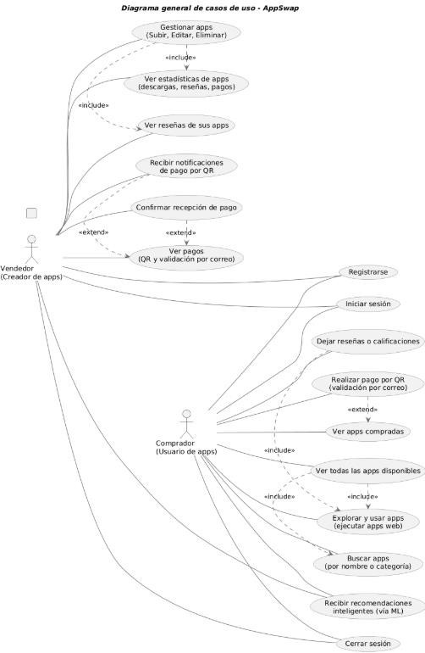
Requisitos de Interfaces
Interfaz de Usuario
El sistema debe proporcionar una interfaz gráfica moderna, intuitiva y accesible para todos los usuarios, considerando la diversidad de roles dentro de la plataforma (administradores, organizadores, validadores y asistentes). Las principales características son:
- La interfaz debe ser gráfica, clara y fácil de usar, permitiendo que los usuarios sin conocimientos técnicos puedan interactuar sin dificultad.
- Debe ser adaptable (responsiva) a diferentes dispositivos y tamaños de pantalla (computadoras, tablets y smartphones).
- El diseño debe mantener una estética profesional y moderna, alineada con la identidad institucional de la U.A.G.R.M.
- La navegación entre módulos debe ser fluida, con menús accesibles y rutas claras.

- Se deben incluir mensajes de error, advertencia y confirmación que orienten al usuario durante la ejecución de las acciones.
- Dashboard del superadministrador: control de suscripciones, cuotas, usuarios y reportes consolidados.
- Módulo de eventos: creación, edición y visualización de eventos universitarios.

- Módulo de venta de entradas: catálogo de eventos, selección de tipo de entrada, validación de stock y flujo de pago.
- Módulo de validación QR: vista simplificada para escanear códigos y mostrar resultados de autenticación en tiempo real.
Interfaz con Otras Aplicaciones
El sistema AppSwap contará con una API RESTful que permitirá la interoperabilidad con otros servicios académicos o comerciales. Los requisitos principales son:
- La API debe permitir enviar y recibir datos de manera segura entre el backend y servicios externos.
- Las respuestas deben estar estructuradas en formato JSON, conforme a estándares REST.

- Se deben incluir mecanismos de autenticación y control de acceso (por ejemplo, tokens JWT).
- Debe garantizarse la confidencialidad y trazabilidad de la información transmitida.

- Se considerarán futuras integraciones con servicios de terceros, como almacenamiento en la nube, analítica o servicios de IA adicionales.
Interfaz de Comunicación entre Componentes
La comunicación entre los módulos internos del sistema debe cumplir los siguientes criterios técnicos:
- Todas las interacciones deben realizarse mediante el protocolo HTTPS para asegurar la transmisión de datos.
- Implementación de mecanismos de autenticación y autorización basados en JWT (JSON Web Tokens).
- El sistema debe incluir gestión de errores y reintentos en la comunicación entre servicios.
- La integridad de los datos transmitidos debe garantizarse mediante firmas digitales y cifrado TLS.
Interfaces Externas
El sistema interactúa con diversos servicios externos que amplían sus capacidades, especialmente en los procesos de pago, verificación de identidad y soporte técnico. Estas
integraciones permiten ofrecer un entorno más seguro, automatizado y confiable tanto para vendedores como para compradores dentro del Marketplace.
- Stripe: Se integrará con Stripe Checkout Session y Webhooks para gestionar los pagos de aplicaciones, suscripciones y comisiones del marketplace
- Servicio de Machine Learning (Recomendador Inteligente) incorpora un módulo de Machine Learning que se comunica con un servicio externo de predicción y análisis. Su propósito es generar recomendaciones personalizadas para compradores y sugerencias de nuevas aplicaciones para vendedores, basándose en el comportamiento histórico de los usuarios y en métricas de interacción.

Herramientas, técnicas y metodologías
Herramienta / Técnica / Metodología | Uso previsto | Aplicabilidad | Limitaciones
Pruebas de Caja Negra | Validar funcionalidades sin conocer la lógica interna. | Al validar requisitos funcionales e interfaces. | No detecta errores internos de código ni cubre todos los caminos posibles.
Pruebas de Caja Blanca | Validar la lógica interna y cobertura del código. | Durante el desarrollo o revisión de código. | Requiere conocimiento técnico profundo y puede no detectar errores en la integración.
Scrum | Gestión ágil del desarrollo y aseguramiento de calidad. | Durante la planificación, seguimiento y revisión de iteraciones (sprints). | Puede ser difícil de aplicar en equipos muy pequeños o sin experiencia ágil.
Enterprise Architect | Modelado y documentación de la arquitectura de software, generación de diagramas UML. | En fases de diseño arquitectónico y documentación técnica. | Requiere licencia comercial, curva de aprendizaje. No es ideal para cambios muy frecuentes o prototipos rápidos.
PlantUML | Creación rápida de diagramas UML y de arquitectura a partir de texto. | Para documentar y compartir diagramas de clases, secuencia, componentes, etc. Especialmente útil en revisiones y documentación colaborativa. | Limitado frente a herramientas gráficas avanzadas, puede requerir integración adicional para grandes proyectos.

Control De Medios

Esta sección describe los métodos y procedimientos utilizados para identificar, almacenar, proteger, copiar y restaurar los medios físicos y digitales que contienen productos de trabajo intermedios y finales del software, así como la documentación asociada.
Identificación y almacenamiento de medios
Para la gestión de los productos de trabajo computacionales (código fuente, versiones intermedias, ejecutables, documentación técnica y de usuario, entre otros), se utilizarán principalmente medios digitales almacenados en la nube y repositorios seguros:
Medios principales:
  - Repositorios de código fuente y versiones: GitHub (repositorios privados).
  - Documentación técnica: Google Drive y/o Confluence.
  - Copias de seguridad de versiones finales: almacenamiento en la nube (Google Drive, Dropbox, etc.) y respaldos locales en discos duros externos cuando sea necesario.
Identificación:
  - Cada producto de trabajo será identificado mediante nombre de archivo, versión, fecha y responsable.
  - Los repositorios tendrán una estructura organizada por carpetas y convenciones de nomenclatura para facilitar la identificación y trazabilidad.
Procesos de copia y restauración:
  - Se realizarán respaldos automáticos y/o manuales de los repositorios y documentos clave de manera periódica (al menos una vez por semana).
  - En caso de pérdida o fallo, los procedimientos de restauración incluyen la recuperación desde la nube o desde las copias locales, siguiendo las instrucciones documentadas en el plan de configuración.
Protección de los medios físicos y digitales

Para proteger los medios que contienen información crítica del software, se implementarán las siguientes medidas:
- Acceso controlado a los repositorios y carpetas mediante autenticación segura y permisos restringidos solo al personal autorizado.
- Uso de autenticación en dos factores (2FA) en plataformas como GitHub y servicios en la nube.
- Protección contra alteraciones accidentales mediante el uso de sistemas de control de versiones (Git) y restricciones de modificación en carpetas sensibles.
- Almacenamiento seguro de copias físicas (si existieran), como discos duros externos, en lugares bajo llave y con acceso limitado.
- Monitoreo periódico de los accesos y actividades en los repositorios y carpetas clave.

Control de proveedores

Esta sección establece las disposiciones y procedimientos necesarios para garantizar que cualquier software suministrado por terceros cumpla con los requisitos definidos para el proyecto, así como los mecanismos para comunicar y verificar dichos requisitos.
Aseguramiento de requisitos entregados a proveedores
Para todos los proveedores de software involucrados en el proyecto, se implementarán los siguientes métodos para asegurar que reciban requisitos completos y adecuados:
  - Elaboración y entrega de un documento de requisitos detallado y formal, que deberá ser revisado y aprobado tanto por el equipo de la start-up como por el proveedor antes de iniciar cualquier desarrollo o integración.
  - Realización de reuniones de alineación y aclaración de requisitos previas al inicio del trabajo, para asegurar el correcto entendimiento por parte del proveedor.
  - Comunicación continua mediante canales oficiales (correo electrónico, videollamadas, herramientas de gestión de proyectos).
Verificación de software previamente desarrollado

Para software previamente desarrollado por terceros que se planee integrar al sistema, se aplicarán los siguientes métodos de verificación:
  - Revisión de la documentación técnica del software provisto, validando su compatibilidad y cumplimiento con los requisitos del proyecto.
  - Ejecución de pruebas de integración y validación funcional, asegurando la correcta interacción con los elementos propios del software cubiertos por el SQAP.
  - Análisis de licencias y condiciones de uso, garantizando que no existan restricciones legales para su integración y distribución.


FACULTAD DE INGENIERÍA EN CIENCIAS DE LA COMPUTACIÓN Y TELECOMUNICACIONES

Herramientas Case
Integrantes:
- Mollo Ayllon Waldo Frank 215049225
- Pecho Garnica Limberg 221045392

Materia: Ingeniería de Software 2 – SB

Docente: Ing. Martinez Canedo Rolando Antonio

Santa Cruz – Bolivia

Aspectos relacionados con la productividad
Durante el desarrollo del proyecto, se empleó un conjunto de herramientas CASE orientadas a incrementar la productividad del equipo, optimizar los flujos de trabajo y garantizar un desarrollo ordenado, escalable y de calidad. En este capítulo se presenta una revisión detallada de las herramientas utilizadas, abarcando desde plataformas de planificación y gestión ágil, hasta soluciones para modelado, control de versiones, despliegue y automatización. El objetivo de esta revisión es ofrecer una visión completa y fundamentada de cómo cada herramienta contribuyó al rendimiento del equipo y a la calidad del producto final.
Las herramientas seleccionadas no solo facilitaron la organización del trabajo, sino que también influyeron directamente en la eficiencia del desarrollo, la colaboración entre los integrantes, la documentación del proyecto y la correcta implementación de los requisitos funcionales y no funcionales. En este sentido, el uso adecuado de herramientas CASE permitió reducir errores, acelerar iteraciones y reforzar la transparencia del proceso, aspectos fundamentales para el éxito del proyecto.

Enterprise Architec
Enterprise Architect es una herramienta colaborativa de modelado, diseño y gestión que implementa UML 2.5 y otros estándares relacionados. Se caracteriza por ser ágil, intuitiva y extensible, ofreciendo potentes funcionalidades para dominios específicos completamente integrados a un costo significativamente menor que muchas soluciones competidoras. Esta herramienta permite a las organizaciones visualizar, analizar, modelar, probar y mantener una amplia variedad de sistemas, software, procesos y arquitecturas, convirtiéndose en una solución completa para necesidades empresariales de modelado y diseño

Propósito y Beneficios
Enterprise Architect permite acelerar significativamente el proceso de desarrollo de software al:
Facilitar el modelado visual: Permite la creación de diagramas UML que sirven como base para la implementación del código.
Mantener la coherencia arquitectónica: Asegura que todos los componentes de un sistema distribuido (backend y blockchain) se integren correctamente.
Generar documentación automáticamente: Reduce el tiempo dedicado a documentar manualmente la arquitectura.
Permitir el trabajo colaborativo: Varios miembros del equipo pueden trabajar simultáneamente en diferentes aspectos del diseño.

Modelos Elaborados
Durante los sprints de desarrollo, Enterprise Architect facilita la creación de diversos modelos que aceleran la productividad:

Diagrama de Arquitectura del Sistema
La herramienta permite modelar arquitecturas distribuidas entre componentes como backend NestJS y componentes Blockchain, definiendo claramente:
La comunicación entre los servicios backend y contratos inteligentes
Los puntos de integración con servicios externos (AWS, Cloudinary)
Los flujos de datos y las dependencias entre componentes
Este tipo de modelo permite visualizar la arquitectura completa antes de comenzar la implementación, evitando problemas de integración posteriores y acelerando el proceso de desarrollo.

Diagramas de Casos de Uso
Enterprise Architect facilita la creación de diagramas de casos de uso que representan visualmente las principales funcionalidades del sistema AppSwap. Entre las funcionalidades modeladas se incluyen:
- Autenticación y gestión de identidad del usuario
Representación de los procesos de registro, inicio de sesión y cierre de sesión para vendedores y compradores.
- Gestión de aplicaciones dentro del Marketplace Incluye la creación, edición, eliminación y visualización de aplicaciones por parte del vendedor.
- Procesamiento de pagos a través de códigos QR Modela el flujo de compra, generación del QR, validación del pago y confirmación por parte del vendedor.
- Sistema de recomendaciones inteligentes Diagramas que muestran cómo el sistema sugiere aplicaciones relevantes a compradores y nuevas ideas a vendedores mediante análisis de datos.
- Interacción con reseñas y calificaciones Representación del proceso para dejar, consultar y gestionar reseñas asociadas a las aplicaciones.

Diagrama de Clases
La herramienta permite modelar las entidades principales del sistema AppSwap, lo que facilita la comprensión de la estructura interna del software y la relación entre sus componentes. A través del diagrama de clases se definieron los elementos esenciales del dominio, tales como:
- Estructura de datos para los usuarios Modelando atributos como nombre, correo, contraseña y rol (vendedor o comprador).
- Modelo de datos para las aplicaciones del Marketplace Incluyendo información como nombre, descripción, categoría, precio, URL de acceso y propietario.
- Clases relacionadas con pagos mediante código QR Representando la relación entre compradores, aplicaciones y registros de pago.
- Modelo de reseñas y calificaciones Estructurando las entidades necesarias para almacenar comentarios, puntajes y fechas de publicación.
- Clases de soporte para categorías y roles del sistema Utilizadas para mantener ordenada y normalizada la información.

Diagramas de Secuencia
Diagramas de Secuencia
Enterprise Architect facilita el desarrollo de diagramas de secuencia que representan los flujos más importantes del sistema. Estos diagramas permiten visualizar la interacción temporal entre los distintos componentes y actores, ayudando a comprender el comportamiento dinámico del sistema en funcionalidades clave. Entre los procesos modelados se encuentran:
- Proceso de autenticación y autorización de usuarios Secuencias que describen el flujo desde que el usuario ingresa sus credenciales hasta la validación y generación del token de sesión.
- Proceso de compra y validación de pagos mediante código QR Incluye la generación del QR, el registro del pago y la confirmación realizada por el vendedor dentro de la plataforma.
- Generación y entrega de recomendaciones inteligentes mediante Machine Learning Representación del flujo de interacción entre el módulo ML, la base de datos y el usuario para obtener sugerencias personalizadas.

Diagramas de Componentes
La herramienta permite crear diagramas de componentes que representan la arquitectura modular del sistema AppSwap y la manera en que sus distintos módulos se relacionan entre sí. Estos diagramas proporcionan una visión clara de la organización interna del software y de las dependencias entre los elementos principales. Entre los componentes modelados se incluyen:
- Estructura modular del backend desarrollado con Django y FastAPI Se representan componentes como los controladores (endpoints), servicios internos, modelos de datos, manejadores de autenticación y módulos dedicados a pagos, reseñas y recomendaciones inteligentes.
- Módulo de Machine Learning para recomendaciones personalizadas Incluye el componente encargado del análisis de datos del usuario, generación de sugerencias y comunicación con la API principal.
- Frontend React y sus módulos de interfaz Se ilustran componentes como el módulo de autenticación, vistas del marketplace, exploración de apps, visor interno de apps web, gestión de compras y panel del vendedor.
- Interfaces entre los distintos módulos del sistema Se describen los canales de comunicación basados en API REST, intercambio de datos en formato JSON, validaciones de sesión mediante tokens y manejo de eventos generados por el usuario.

Jira
Jira es una herramienta de gestión de proyectos y seguimiento de problemas desarrollada por Atlassian, ampliamente utilizada en equipos de desarrollo de software y otras áreas para planificar, rastrear y gestionar trabajos de manera efectiva. Los tableros de Jira son parte integral de Jira Software y se basan en metodologías ágiles como Scrum y Kanban, facilitando la visualización del flujo de trabajo y el progreso del proyecto.

Funcionalidades Principales

Tableros Ágiles
Jira proporciona diferentes tipos de tableros que se adaptan a diversas metodologías de trabajo:
- Tableros Scrum: Diseñados para equipos que trabajan en sprints, con funcionalidades como backlog, planificación de sprints y gráficos de burndown.
- Tableros Kanban: Para equipos que prefieren un flujo de trabajo continuo, con límites de trabajo en curso (WIP) y métricas de flujo.
- Tableros híbridos: Que combinan elementos de ambas metodologías según las necesidades del equipo.

Gestión de Incidencias
La herramienta permite la creación y gestión de diferentes tipos de incidencias:
- Historias de usuario: Para capturar requisitos desde la perspectiva del usuario final.
- Tareas: Elementos de trabajo específicos dentro del proyecto.
- Errores: Para registrar y dar seguimiento a problemas o defectos encontrados.
- Épicas: Para agrupar historias de usuario relacionadas con una funcionalidad mayor.

Flujos de Trabajo Personalizables
Jira permite definir flujos de trabajo personalizados que reflejan el proceso específico de un equipo:
- Creación de estados personalizados (como "En revisión de código", "En pruebas", etc.)
- Definición de transiciones entre estados y sus requisitos
- Automatización de transiciones basadas en eventos como la creación de pull requests

Informes y Métricas
La plataforma ofrece una variedad de informes para monitorear el progreso y rendimiento:
Gráficos de burndown/burnup para visualizar el progreso dentro de un sprint
- Informes de velocidad para mejorar la planificación futura
- Métricas de tiempo de ciclo y tiempo de entrega
- Informes personalizados según las necesidades del proyecto

Integración con Otras Herramientas
Jira se integra con numerosas herramientas para crear un flujo de trabajo cohesionado:
- Sistemas de control de versiones: Como GitHub y Bitbucket, permitiendo vincular commits y pull requests con incidencias
- Herramientas de CI/CD: Como Jenkins, CircleCI o GitHub Actions para visualizar el estado de las compilaciones
- Herramientas de comunicación: Como Slack para notificaciones y actualizaciones
- Herramientas de documentación: Como Confluence para mantener la documentación detallada

Beneficios para el Proceso de Desarrollo

Visibilidad y Transparencia
Jira proporciona visibilidad completa sobre el estado del proyecto:
- Todos los miembros del equipo pueden ver en qué se está trabajando actualmente
- Los gerentes pueden obtener una visión general del progreso sin interrumpir al equipo
- Las partes interesadas pueden acceder a paneles personalizados con información relevante

Mejora de la Planificación
La herramienta facilita una planificación más precisa mediante:
- El registro histórico de la velocidad del equipo
- La capacidad de desglosar el trabajo en tareas más pequeñas y estimables
- La priorización visual del backlog

Optimización de Procesos
Jira ayuda a optimizar los procesos de desarrollo mediante:
- La identificación de cuellos de botella a través de métricas de tiempo de ciclo
- La implementación de límites WIP para mantener un flujo constante
- La recopilación de datos para retrospectivas y mejoras continuas

Colaboración Mejorada
La plataforma mejora la colaboración entre los miembros del equipo:
- Centralización de la información y discusiones sobre cada tarea
- Asignación clara de responsabilidades
- Notificaciones automáticas sobre cambios relevantes

Aplicación en Proyectos de Desarrollo
En proyectos de desarrollo de software complejos, como sistemas distribuidos que integran backend tradicional con tecnologías blockchain, Jira demuestra su valor al:
- Facilitar la gestión de dependencias entre componentes desarrollados por diferentes equipos
- Proporcionar una visión unificada del progreso a través de múltiples repositorios y tecnologías
- Permitir el seguimiento detallado de tareas técnicas complejas
- Mantener la alineación entre objetivos técnicos y de negocio

Git y GitHub
Git es un sistema de control de versiones distribuido diseñado para manejar proyectos de cualquier tamaño con velocidad y eficiencia. GitHub es una plataforma basada en la web que proporciona alojamiento para repositorios Git, añadiendo funcionalidades de colaboración como seguimiento de problemas, solicitudes de extracción, revisiones de código y más. Juntos, forman un ecosistema integral para el desarrollo colaborativo de software.

Git: Sistema de Control de Versiones

Características Principales
Git ofrece un conjunto de características que lo hacen indispensable en el desarrollo de software moderno:
- Control de versiones distribuido: Cada desarrollador tiene una copia completa del repositorio, permitiendo trabajar sin conexión.
- Ramificación eficiente: Permite crear, fusionar y eliminar ramas con facilidad, facilitando el desarrollo paralelo.
- Historial completo: Mantiene un registro detallado de todos los cambios, quién los realizó y cuándo.
- Integridad de datos: Utiliza algoritmos criptográficos para garantizar que el historial no pueda ser modificado inadvertidamente.
- Staging area: Proporciona un área intermedia que permite seleccionar qué cambios incluir en cada confirmación.

Flujos de Trabajo
Git facilita diversos flujos de trabajo adaptables a diferentes necesidades de proyecto:
- Gitflow: Un modelo con ramas para desarrollo, características, versiones y correcciones que proporciona una estructura clara para proyectos complejos.
- GitHub Flow: Un enfoque más simplificado basado en la rama principal y ramas de características.
- Trunk-Based Development: Un modelo donde los desarrolladores integran frecuentemente a la rama principal, utilizando técnicas como feature flags para características en desarrollo.

Comandos Fundamentales
Git proporciona un conjunto de comandos que permiten gestionar el ciclo de vida completo del código:
- Comandos básicos: git init, git clone, git add, git commit, git push, git pull
- Gestión de ramas: git branch, git checkout, git merge, git rebase
- Revisión de cambios: git log, git diff, git show, git blame
- Manejo de conflictos: Herramientas para resolver conflictos durante fusiones o rebase

GitHub: Plataforma Colaborativa

Funcionalidades Principales
GitHub extiende las capacidades de Git con herramientas para la colaboración:
- Alojamiento de repositorios: Almacenamiento centralizado accesible para todo el equipo.
- Pull Requests (PR): Mecanismo para revisar, discutir y aprobar cambios antes de integrarlos.
- Issues: Sistema de seguimiento para errores, mejoras y tareas.
- Projects: Tableros Kanban integrados para la gestión de proyectos.
- Actions: Automatización de flujos de trabajo para CI/CD.
- Wikis: Documentación colaborativa para el proyecto.

Revisión de Código
GitHub ofrece herramientas robustas para la revisión de código:
- Revisiones líneas por línea: Posibilidad de comentar en líneas específicas del código.
- Discusiones encadenadas: Conversaciones estructuradas sobre aspectos específicos del código.
- Solicitudes de cambios: Capacidad para solicitar modificaciones antes de aprobar un PR.
- Protección de ramas: Configuración de reglas para asegurar que el código cumpla ciertos criterios antes de ser fusionado.

Integración y Extensibilidad
GitHub se integra con numerosas herramientas y servicios:
- Integraciones con servicios de CI/CD: Travis, Circle CI, Jenkins, GitHub Actions.
- Notificaciones: Alertas por email o integración con plataformas como Slack.
- GitHub Apps y Webhooks: Extensibilidad para crear flujos de trabajo personalizados.
- GitHub Marketplace: Acceso a aplicaciones y acciones creadas por la comunidad.

Beneficios para el Proceso de Desarrollo

Colaboración Eficiente
Git y GitHub facilitan la colaboración entre equipos distribuidos:
- Los desarrolladores pueden trabajar simultáneamente en diferentes características sin interferir entre sí.
- Las revisiones de código se realizan de manera estructurada y asíncrona.
- La documentación y las discusiones se mantienen junto al código, proporcionando contexto.

Control de Calidad
Estas herramientas contribuyen a mantener altos estándares de calidad:
- Los procesos de revisión de código detectan problemas antes de que lleguen a producción.
- La integración con herramientas de CI/CD permite verificar automáticamente que el código cumple con los estándares establecidos.
- El historial detallado facilita la identificación del origen de los errores cuando surgen.

Transparencia y Trazabilidad
El uso de estas herramientas mejora la visibilidad del proyecto:
- Cualquier miembro del equipo puede ver el estado actual del código y su evolución histórica.
- Cada cambio está documentado con mensajes de commit, revisiones y discusiones relacionadas.
- Las métricas de contribución y actividad proporcionan información sobre el progreso del proyecto.


FACULTAD DE INGENIERÍA EN CIENCIAS DE LA COMPUTACIÓN Y TELECOMUNICACIONES

Aspectos Legales
Integrantes:
- Mollo Ayllon Waldo Frank 215049225
- Pecho Garnica Limberg 221045392

Materia: Ingeniería de Software 2 – SB

Docente: Ing. Martinez Canedo Rolando Antonio

Santa Cruz – Bolivia

Aspectos Legales para la apertura de una empresa de desarrollo de software
La apertura de una empresa de desarrollo de software implica una serie de consideraciones
legales que son cruciales para asegurar el cumplimiento de la normativa vigente y para
proteger los intereses tanto de los fundadores como de los clientes. Estos aspectos legales
abarcan una variedad de áreas, desde la formación de la empresa hasta la propiedad
intelectual y la protección de datos.

Licencias de Software

Software Libre
Es software licenciado por su autor, bajo una licencia de código fuente abierta. EL DECRETO SUPREMO 1793 PROMUEVE EL USO DEL SOFTWARE LIBRE Y ESTANDARES ABIERTOS La ADSIB establecerá los mecanismos y proceso de registro, consulta y uso del repositorio Estatal del software libre. El 12 de julio 2017 se promulga el Decreto Supremo 3251, donde son aprobados los planes de implementación de software Libre e Implementación de Gobierno Electrónico.

Software Privado
Para entidades públicas de Bolivia que requieran adquirir, recibir, ampliar o renovar licencias de software propietario, la máxima Autoridad Ejecutiva debe solicitar conformidad a la ADSIB, adjuntando un informe técnico que fundamente la necesidad del uso de dicho software. Este mismo procedimiento aplica para el desarrollo de aplicaciones sobre plataformas propietarias, donde el informe técnico debe justificar específicamente por qué se requiere utilizar dicha plataforma para el desarrollo.

Razón Social
Constituye la denominación oficial y jurídicamente reconocida de una organización empresarial. Este identificador único es requerido en toda documentación legal, contractual y transaccional de la empresa, sirviendo como elemento de identificación oficial ante autoridades gubernamentales y otras entidades del ecosistema empresarial.

Organización Jurídica

Alternativas de Conformación
El Servicio Plurinacional de Registro de Comercio establece seis modalidades para inscripción empresarial, cada una otorgando personalidad jurídica para operar legalmente en territorio boliviano:
Comerciante Individual o Empresa Unipersonal
Se entiende por comerciante individual o empresa unipersonal a la persona natural que ejerce el comercio en forma individual y por cuenta propia, haciendo de esta una actividad económica habitual.
Sociedad de Responsabilidad Limitada (S.R.L.), Sociedad Colectiva o Sociedad en Comandita Simple
La sociedad de responsabilidad limitada, es aquella cuyo capital está integrado por cuotas de capital no representadas por títulos negociables, cuyo giro se efectúa bajo una razón social o denominación, seguido del aditamento "Sociedad de Responsabilidad Limitada", o su abreviatura "S.R.L", o, la palabra "Limitada" o la abreviatura "Ltda.", en las que la responsabilidad de los socios se limita a su aporte societario. La sociedad colectiva, es aquella en que los socios, actuando bajo una denominación responden de obligaciones sociales en forma solidaria e ilimitada. La sociedad en comandita simple, es aquella constituida por uno o varios socios llamados gestores o colectivos que asumen la responsabilidad por las obligaciones en forma solidaria e ilimitada, mientras que otros socios llamados comanditarios responden exclusivamente con el capital que se han obligado a aportar en la sociedad.
Sociedad Anónima (S.A.) o Sociedad en Comandita por Acciones constituidas por acto único
La sociedad anónima es un tipo societario integrado por socios que responden y están obligados hasta el monto de los aportes que hayan suscrito. El capital en estas sociedades, se encuentra representado por acciones cuyos títulos son negociables. Las sociedades en comandita por acciones, son aquellas sociedades en las cuales los socios gestores responden por las obligaciones sociales como los socios de la sociedad colectiva y los socios comanditarios limitan su responsabilidad al monto de las acciones que hayan suscrito.
Sociedad Anónima (S.A.) o Sociedad en Comandita por Acciones por suscripción pública de acciones
Las sociedades anónimas constituidas por suscripción pública están integradas por socios que responden y están obligados hasta el monto de los aportes que hayan suscrito. El capital en estas sociedades, se encuentra representado por acciones cuyos títulos son negociables.
Sociedad de Economía Mixta (S.A.M.)
Sociedades que integran al tipo de las anónimas y que invisten naturaleza pública y privada, es decir mixta por el origen de los aportes que constituyen su capital. En ellas, el Estado interviene en la dirección y administración de la sociedad a la par de los particulares, suscribiendo acciones para su constitución.
Sociedad Constituida en el Extranjero
Las sociedades constituidas en el extranjero pueden operar en Bolivia, para el ejercicio habitual de actos de comercio, como sucursal o representación permanente.

Tipo de Sociedad
Al tener conocimiento de todas las sociedades se recomienda optar por una Sociedad de Responsabilidad Limitada (S.R.L.) por los siguientes motivos:
- La empresa es una persona jurídica, es otra persona, no es el socio o socios, sino una entidad abstracta, pero persona única al fin.
- Si la empresa tiene una deuda, la deudora es la empresa, no los socios. O en todo caso cada socio paga solo hasta el aporte que dio, no pueden cobrarle 86 más. Las deudas pueden ser a entidades estatales o rectoras (SIN, AFPs, Ministerios, CNS, etc) y también otros (dependientes, proveedores, clientes, etc) y el titular de la deuda es la empresa.
- Paga los mismos impuestos al igual que una empresa unipersonal.
- Las obligaciones con CNS, AFPs y otras entidades es igual que una unipersonal.
- Puede tener pérdida a pesar de haber tenido ventas, al igual que una empresa unipersonal.
- Cumple de igual forma que la unipersonal para el caso de actualización de matrícula en Fundempresa.
- Refleja más prestigio a sus clientes al ser una empresa de sociedad.

Apertura de una Empresa
Como parte de los aspectos legales para constituir una empresa de desarrollo de software especializada en gestión de eventos universitarios con tecnología blockchain para la unidad DTIC de la UAGRM, se deben completar los siguientes pasos secuenciales, adaptados específicamente a las características del proyecto:
- SEPREC: Servicio Plurinacional de Registro Comercial.
- SIN: Número de Identificación Tributaria.
- Gobierno Municipal: Padrón municipal y licencia de funcionamiento.
- Caja de Salud: Afiliación de Empresas/Afiliación del trabajador.
- Gestora Pública: Sistema Integral de Pensiones de Largo Plazo (reemplaza a las AFPs).
- Ministerio de Trabajo: Registro Obligatorio de Empleadores (ROE) a través de la Oficina Virtual de Trámites (OVT) y registro de contratos.

Servicio Plurinacional de Registro de Comercio (SEPREC)
El SEPREC es la entidad responsable del registro formal de empresas en Bolivia, operando bajo supervisión del Ministerio de Desarrollo Productivo y Economía Plural. Para el proyecto de software de gestión de eventos universitarios con blockchain, se recomienda constituir una Sociedad de Responsabilidad Limitada (S.R.L.) por las ventajas mencionadas anteriormente.
Se debe ingresar a SEPREC - Servicio Plurinacional de Registro de Comercio (https://www.seprec.gob.bo/).

La Sociedad de Responsabilidad Limitada, es aquella cuyo capital está integrado por cuotas de capital no representadas por títulos negociables, cuyo giro se efectúa bajo una razón social o denominación, seguido del aditamento «Sociedad de Responsabilidad Limitada», o su abreviatura «S.R.L.», o, la palabra «Limitada» o su abreviatura «Ltda.», en las que la responsabilidad de los socios se limita a su aporte societario.

Marco Legal:
- D.L. No. 14379 de 25 de febrero de 1977, Código de Comercio (Artículos 127, 195 al 216).
- Ley No. 393 de 21 de agosto de 2013, Ley de Servicios Financieros (para aspectos relacionados con transacciones).
- Decreto Supremo 1793 (Software Libre y Estándares Abiertos) • Decreto Supremo 3251 (Implementación de Gobierno Electrónico).
- Normativa específica sobre protección de datos académicos.

Requisitos Tramite Presencial
- Formulario Virtual de Inscripción con declaración jurada, especificando el desarrollo de software de gestión de eventos universitarios con tecnología blockchain.
- Testimonio de Escritura Pública de Constitución Social que detalle:
- El mencionado instrumento debe contener los aspectos previstos en el Art. 127 del Código de Comercio
- Objeto social enfocado en desarrollo de software para gestión de eventos académicos; Mención específica a la implementación de tecnología
- blockchain: Cláusulas sobre propiedad intelectual y licenciamiento del software.
- Testimonio de Escritura Pública de Poder del Representante Legal.
- Pago por trámite y publicación del Testimonio en la Gaceta Electrónica. (Bs. 192,00)
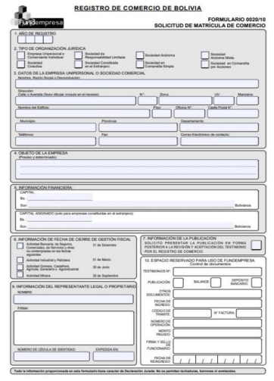
- En caso de ser sociedad regulada por Ley, cargar en formato PDF la autorización emitida por el ente regulador.

Requisitos Trámite Virtual
- Formulario Virtual de Inscripción con carácter de declaración jurada, debidamente llenado por el Representante Legal con aprobación vía ciudadanía digital.
- Obtener el Testimonio de Escritura Pública de Constitución Social, en formato PDF con firma digital del Notario de Fe Pública del SINPLU.
- Obtener el Testimonio de Escritura Pública de Poder del Representante Legal, en formato PDF con firma digital del Notario de Fe Pública del SINPLU.
- Realizar el pago correspondiente del trámite y la Publicación in extenso del Testimonio de Escritura Pública de Constitución en la Gaceta Electrónica del Registro de Comercio.
- En caso de ser sociedad regulada por Ley, cargar en formato PDF la autorización emitida por el ente regulador.

Procedimiento Oficial de Registro
Las siguientes normativas y procedimientos son establecidos oficialmente por el SEPREC y deben seguirse sin alteraciones para el registro legal de la empresa.
Costos Oficiales
- Sociedad de Responsabilidad Limitada: Bs 455,00 (Cuatrocientos cincuenta y cinco 00/100 bolivianos).
- Publicación en la Gaceta Electrónica del Registro de Comercio: Bs 192,00 (Ciento noventa y dos 00/100 bolivianos).

Requisitos para la obtención de NIT Personas Jurídicas

Se debe realizar mediante el portal del Servicio de Impuestos Nacionales (SIN), presentando Escritura Pública de Constitución, Poder del Representante Legal, Factura de luz del domicilio fiscal y croquis de ubicación.

Inscripción a la caja de salud
- Requisitos para afiliación del empleador a la Caja de Salud (Actualizado para Santa Cruz):
- FORM. AVC-01 (SIN LLENAR) NOTA: EL FORMULARIO DEBE TENER LA FIRMA DEL REPRESENTANTE LEGAL Y SELLO DE LA EMPRESA.
- FORM. AVC-02 (SIN LLENAR) NOTA: ADQUIRIR EL FORMULARIO EN LA UNIDAD DE TESORERIA REGIONAL SANTA CRUZ.
- FORM. RCI-1 A (SIN LLENAR) NOTA: EL FORMULARIO DEBE TENER LA FIRMA DEL REPRESENTANTE LEGAL Y EL NUMERO DE CEDULA DE IDENTIDAD.
- SOLICITUD ESCRITA DIRIGIDA A LA JEFATURA DE AFILIACION REGIONAL SANTA CRUZ.
- FOTOCOPIA NÍTIDA DEL C.I. DEL REPRESENTANTE LEGAL O PROPIETARIO Y PODER NOTARIADO LEGALIZADO.
- FOTOCOPIA NÍTIDA DEL NIT Y CERTIFICADO ELECTRÓNICO.
- BALANCE DE APERTURA FIRMADO POR EL COLEGIO DEPARTAMENTAL DE AUDITORES O CONTADORES.
- UN ORIGINAL Y CINCO COPIAS DE LA PLANILLA DE HABERES FIRMADA POR LOS TRABAJADORES.
- NÓMINA DEL PERSONAL CON FECHAS DE NACIMIENTO.
- CROQUIS DE UBICACIÓN DE LA EMPRESA.
- EXAMEN PREOCUPACIONAL POR CADA TRABAJADOR. NOTA: ADQUIRIR EL RECIBO PARA EL EXAMEN EN LA UNIDAD DE TESORERIA REGIONAL SANTA CRUZ.
- SI LA EMPRESA SE ENCUENTRA EN SOCIEDAD PRESENTAR FOTOCOPIA LEGALIZADA DEL TESTIMONIO DE CONSTITUCION.


Obtención de la Patente Municipal
Requisitos:
- Declaración Jurada Formulario N°101 (debidamente llenado y firmado).
- Carta de solicitud de modificaciones dirigida al Jefe de Departamento de Patentes y Otros Ingresos.
- Fotocopia del Poder del Representante Legal (si corresponde).
- Documento de Identidad del Representante Legal (fotocopia a color).
- Acta de Constitución de la Empresa o Personería Jurídica o Documento que acredite la Asociación (fotocopia).
- Licencia de Funcionamiento (original).
- Aviso de cobranza de Luz y/o Agua del domicilio de la Actividad Económica (fotocopia).
- Certificado de Registro al Padrón Nacional de Contribuyentes o Número de Identificación Tributaria (NIT) (fotocopia).
- Plano de Uso de Suelo o croquis de ubicación de la Actividad Económica (fotocopia).
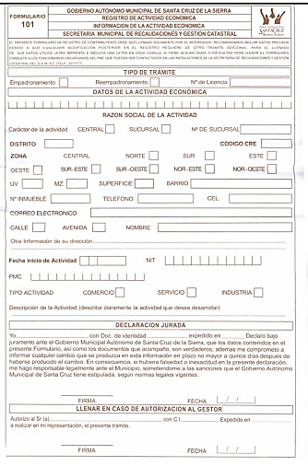
- Evaluación del Impacto Ambiental (fotocopia).

Registro de la Marca Comercial y Logotipo en SENAPI
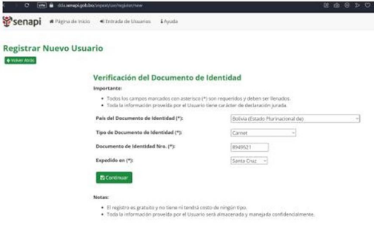
El Servicio Nacional de Propiedad Intelectual (SENAPI), presenta la cartilla de Derecho de Autor y Derechos Conexos. El Derecho de Autor otorga a las personas naturales o jurídicas que deseen registrar sus obras, toda la protección y los derechos de uso para que ésta no sea plagiada ni utilizada de forma errónea por terceras personas.

Requisitos Específicos para Marca
- Un ejemplar del Formulario PI-100 Solicitud de Signo Distintivo.
- Crear usuario y contraseña para llenar el formulario en la página web del Senapi.
- Si la marca tiene diseño adicionar en tamaño 4x4 cm formato JPG-RGB e imprimir el formulario a color.
- Llenar la casilla de descripción del signo distintivo y código Pantone del diseño.
- Indicar cuál es el producto o servicio de acuerdo al clasificador Internacional de Niza (Para software suele ser la Clase 9 y/o Clase 42).
- Para personas jurídicas adjuntar el poder en original o copia legalizada del representante legal.
- Comprobante original y fotocopia del pago a la cuenta de la Gaceta de Bolivia.
- Comprobante original y fotocopia del pago a la cuenta del Senapi.
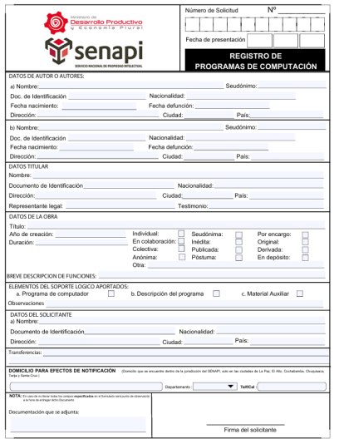
- En caso de tener registro anterior en otro país (Reivindicación de Prioridad) adjuntar copia certificada del documento.

FACULTAD DE INGENIERÍA EN CIENCIAS DE LA COMPUTACIÓN Y TELECOMUNICACIONES

Infraestructura para la Producción de Software
Integrantes:
- Mollo Ayllon Waldo Frank 215049225
- Pecho Garnica Limberg 221045392

Materia: Ingeniería de Software 2 – SB

Docente: Ing. Martinez Canedo Rolando Antonio

Santa Cruz - Bolivia

Infraestructura para la Producción del Software.

Gestión de Configuración
La Gestión de la Configuración del Software (GCS) representa un proceso esencial dentro de la ingeniería de software que asegura el desarrollo, mantenimiento y evolución de las aplicaciones de manera organizada y bajo estricto control. Este enfoque metodológico establece e implementa procedimientos técnicos específicos dirigidos a controlar y potenciar la calidad del software, garantizando una administración adecuada de los cambios y preservando la integridad del producto durante todas las etapas de su ciclo de vida. La GCS proporciona un marco estructurado que permite a los equipos de desarrollo gestionar eficazmente las diferentes versiones, componentes y documentación del software, facilitando la trazabilidad y auditabilidad de todas las modificaciones realizadas.

Gestión para la Configuración del Software

FastAPI (Backend)
FastAPI es un framework moderno y de alto rendimiento para el desarrollo de APIs en Python. Su arquitectura está basada en estándares como OpenAPI y JSON Schema, lo que permite crear aplicaciones robustas, seguras y altamente escalables. Gracias a su sistema de tipado con Python 3.12 y su integración nativa con pydantic y asyncio, FastAPI facilita la validación de datos, la programación asíncrona y la generación automática de documentación interactiva.

Gestión de Configuración
- Versionado: Se utiliza Git para administrar el versionado del backend, aplicando una estrategia basada en ramas main, develop y feature/ para mantener separado el código de producción del código en desarrollo.
- Estructura modular: La aplicación está organizada en módulos independientes (auth, apps, payments, reviews, ml, users), cada uno con sus propios routers, servicios y esquemas Pydantic, siguiendo principios de responsabilidad única.
- Dependencias del backend: El archivo pyproject.toml (o requirements.txt) gestiona las versiones específicas de librerías como SQLAlchemy, python-jose, bcrypt, scikit-learn y otras, asegurando la consistencia entre entornos.
- Variables de entorno: Se emplean archivos .env para almacenar claves JWT, cadenas de conexión a PostgreSQL, configuraciones del ML y parámetros sensibles, evitando exponer información crítica en el repositorio.
- Documentación automática: FastAPI genera automáticamente la documentación Swagger y Redoc, garantizando que todos los endpoints estén documentados y actualizados según los modelos Pydantic.
- Pruebas automatizadas: Se implementaron pruebas unitarias y de integración con pytest, validando rutas, autenticación, consultas a la base de datos y lógica del sistema.

React 19 (FrontEnd)
React es una biblioteca moderna para la construcción de interfaces de usuario, basada en componentes reutilizables y con un rendimiento altamente optimizado. Con el uso de React 19, TypeScript y Material-UI, se logró una experiencia de usuario fluida, modular y completamente responsiva.
React permite construir aplicaciones SPA (Single Page Applications) donde la navegación es rápida, sin recargas completas y con una arquitectura basada en componentes y hooks.

Gestión de Configuración
- Arquitectura modular: La aplicación se organiza con una estructura clara basada en components, hooks, services, contexts, pages y routes, siguiendo buenas prácticas de React.
- Estructura de carpetas estandarizada: Se separan componentes UI, componentes lógicos, modelos TypeScript, contextos globales, servicios de API y assets, facilitando el mantenimiento y escalabilidad.
- Control de versiones: Se emplea Git con ramas dedicadas al frontend. Cada funcionalidad se desarrolla en una rama feature/ para evitar conflictos y garantizar integridad del código.
- Gestión de dependencias: Vite facilita la inicialización del proyecto con una configuración ligera y optimizada. Material-UI se utiliza para mantener consistencia visual y accesibilidad en toda la plataforma.
- Configuración por entorno: Se utilizan archivos .env como .env.development y .env.production para definir las URLs de la API, claves del ML y parámetros adicionales sin modificar el código.
- Estándares de código: Se implementaron ESLint y Prettier para mantener estilo uniforme y detectar errores tempranos al escribir componentes o hooks.
- Gestión de estilos: Material-UI, junto con estilos personalizados en CSS/SCSS, permite construir interfaces modernas, responsivas y adaptadas a los flujos del marketplace.
- Pruebas automatizadas: Se utilizan pruebas unitarias con Jest y React Testing Library, validando componentes críticos como formularios, listas, navegación y modales.
- Build y despliegue: Vite permite generar builds altamente optimizadas.
El despliegue se gestiona mediante Docker y Caddy, con soporte para HTTP/2 y certificados SSL automáticos.

PostgreSQL
PostgreSQL es un Sistema de Gestión de Bases de Datos Relacional (SGBDR) de código abierto, ampliamente utilizado por su robustez, estabilidad y soporte avanzado para transacciones, integridad referencial y procesamiento eficiente de consultas. Se eligió PostgreSQL 15 debido a su alto rendimiento, su capacidad de escalabilidad y su excelente compatibilidad con SQLAlchemy, el ORM utilizado en el backend desarrollado con FastAPI.

Gestión de Configuración
- Estructura del esquema: La base de datos está normalizada siguiendo las entidades principales del sistema: usuarios, aplicaciones, pagos, reseñas, categorías y roles.
Cada tabla define claves primarias, foráneas y restricciones UNIQUE para mantener consistencia y evitar duplicaciones.
- Conexión mediante SQLAlchemy: El backend se conecta a PostgreSQL usando SQLAlchemy con un motor asíncrono (asyncpg), permitiendo ejecutar consultas eficientes y seguras desde FastAPI.
- Manejo de migraciones: El sistema utiliza Alembic para gestionar migraciones, permitiendo:
  - Controlar versiones del esquema,
  - Aplicar cambios progresivos,
  - Mantener compatibilidad durante actualizaciones del sistema.
- Índices y optimización: Se implementan índices en campos críticos como:
  - correo de usuario,
  - categoría de apps,
  - ids de relación (FK),
  - fecha de creación en pagos y reseñas.
Esto permite mejorar la velocidad en búsquedas y filtrados.
- Seguridad de datos: Se configuran roles de PostgreSQL con accesos diferenciados (solo lectura, lectura/escritura) para proteger información sensible. Las conexiones se realizan mediante credenciales almacenadas únicamente en archivos env.
- Backups automáticos: Se emplean respaldos regulares usando pg_dump para garantizar disponibilidad ante fallos o pérdidas de datos.
- Integridad y consistencia: Se aplican reglas estrictas como:
  - NOT NULL en campos obligatorios,
  - validación de correos únicos,
  - cascadas controladas (ON DELETE CASCADE y ON DELETE SET NULL) entre las tablas relacionadas.
- Despliegue con Docker: PostgreSQL opera dentro de un contenedor Docker, garantizando:
  - fácil replicación del entorno,
  - aislamiento,
  - portabilidad,
  - consistencia entre los ambientes de desarrollo y producción.

Visual Studio Code
Visual Studio Code (VS Code) es un editor de código fuente ligero pero potente, desarrollado por Microsoft para Windows, Linux, macOS y Web. Este editor se ha convertido en una herramienta esencial para el desarrollo moderno gracias a su combinación de interfaz intuitiva y funcionalidades avanzadas. VS Code incluye características como soporte para depuración, control integrado de Git, resaltado de sintaxis inteligente, autocompletado de código, refactorización y una amplia gama de extensiones. Basado en Electron, VS Code utiliza el componente editor Monaco, el mismo que emplea Visual Studio Team Services, ofreciendo una experiencia de desarrollo robusta mientras mantiene un rendimiento ágil.
Gestión de Configuración:
- Configuración personalizada: Establecer un conjunto de ajustes estandarizados para el equipo de desarrollo mediante archivos settings.json compartidos, garantizando una experiencia de codificación consistente entre todos los miembros del equipo.
- Control de versiones integrado: Aprovechar la integración nativa con Git para gestionar el ciclo completo de control de versiones, desde la creación de ramas hasta la resolución de conflictos y la visualización del historial de cambios, sin necesidad de salir del entorno de desarrollo.
- Extensiones estandarizadas: Definir un conjunto básico de extensiones requeridas para el proyecto, como ESLint para JavaScript/TypeScript, Prettier para formato de código, Debugger for Chrome, y extensiones específicas para Angular y NestJS, facilitando su instalación mediante un archivo de recomendaciones de extensiones.
- Snippets personalizados: Crear fragmentos de código personalizados para el proyecto que aceleren la escritura de patrones recurrentes, manteniendo la consistencia en la implementación de estructuras comunes como componentes Angular o controladores NestJS.
- Depuración configurada: Mantener configuraciones de lanzamiento (launch.json) para facilitar la depuración tanto del frontend como del backend, permitiendo puntos de interrupción y evaluación de variables en tiempo de ejecución.
- Tareas automatizadas: Configurar tareas (tasks.json) para procesos comunes como compilación, ejecución de pruebas o despliegue, permitiendo ejecutarlas directamente desde el editor.
- Sincronización entre dispositivos: Utilizar la funcionalidad de sincronización de configuraciones de VS Code para mantener coherencia entre diferentes estaciones de trabajo e incluso entornos de desarrollo remotos.
- Integración con linters y formateadores: Configurar VS Code para ejecutar automáticamente herramientas de análisis estático y formateo de código al guardar archivos, asegurando que todo el código cumpla con los estándares del proyecto.
- Espacios de trabajo multi-raíz: Organizar el proyecto en espacios de trabajo que incluyan múltiples repositorios relacionados (frontend, backend, documentación), facilitando la navegación entre componentes del sistema distribuido.
- Aislamiento de entorno: Utilizar la integración con contenedores de desarrollo para garantizar que todos los desarrolladores trabajen en entornos idénticos, eliminando problemas derivados de diferencias en configuraciones locales.

Gestión de Proyectos

Jira
Jira es una potente plataforma de gestión de proyectos y seguimiento de incidencias desarrollada por Atlassian, diseñada específicamente para equipos de desarrollo de software que implementan metodologías ágiles. Esta herramienta permite a los equipos planificar, rastrear y gestionar proyectos de desarrollo de software con un enfoque en la visibilidad, la transparencia y la adaptabilidad.

Componentes Principales
La estructura fundamental de Jira se compone de elementos esenciales que facilitan la organización del trabajo:
- Proyectos: Contenedores principales que agrupan el trabajo relacionado bajo una iniciativa común. Cada proyecto puede configurarse con diferentes flujos de 215 trabajo, campos personalizados y permisos específicos según las necesidades del equipo.
- Tableros: Representaciones visuales del flujo de trabajo que permiten a los equipos ver el estado actual de todas las tareas. Los tableros pueden ser de tipo Scrum (orientados a sprints) o Kanban (para flujo continuo), adaptándose a diferentes metodologías de trabajo.
- Incidencias: Unidades básicas de trabajo en Jira que pueden representar historias de usuario, tareas, errores o cualquier elemento que requiera seguimiento. Cada incidencia puede contener descripciones detalladas, archivos adjuntos, comentarios y campos personalizados.
- Flujos de trabajo: Secuencias de estados por los que pasan las incidencias desde su creación hasta su resolución. Estos flujos pueden personalizarse completamente para reflejar los procesos específicos de cada equipo u organización.

Funcionalidades Clave
Jira ofrece un conjunto completo de características que potencian la gestión de proyectos de software:
- Planificación ágil: Herramientas especializadas para la planificación de sprints, estimación de historias con puntos de historia, y priorización del backlog del producto.
- Informes y métricas: Amplia variedad de informes como gráficos de burndown, diagramas de velocidad y métricas de tiempo de ciclo que proporcionan visibilidad sobre el rendimiento del equipo.
- Automatización: Motor de reglas que permite automatizar tareas repetitivas basadas en eventos específicos, reduciendo el trabajo manual y mejorando la consistencia.
- Integraciones: Conexiones nativas con herramientas de desarrollo como GitHub, Bitbucket y Jenkins, permitiendo la trazabilidad completa desde el requisito hasta el código implementado.
- Personalización avanzada: Capacidad para crear campos personalizados, diseñar paneles de control específicos y configurar notificaciones según las necesidades particulares del proyecto.

Aplicación en el Ciclo de Desarrollo
En el contexto del desarrollo de software, Jira facilita la implementación de prácticas ágiles:
- Gestión de requisitos: Captura y refinamiento de historias de usuario, manteniendo un backlog priorizado y estructurado.
- Planificación iterativa: Organización del trabajo en sprints con objetivos claros y compromisos del equipo.
- Seguimiento transparente: Visibilidad en tiempo real del estado de las tareas y el progreso general del proyecto.
- Mejora continua: Análisis de métricas y resultados de sprints anteriores para identificar áreas de mejora en el proceso.

Gestión de Versiones

Git
Git es un sistema de control de versiones distribuido que permite gestionar eficientemente el código fuente durante el desarrollo de software. Su diseño facilita el trabajo colaborativo entre múltiples desarrolladores y proporciona herramientas robustas para controlar los cambios en el código

Elementos Fundamentales
- Repositorio: Almacén del historial completo del proyecto, puede ser local (en la máquina del desarrollador) o remoto (alojado en servidores como GitHub).
- Commit: Punto específico en el historial que registra cambios con un mensaje descriptivo asociado.
- Rama (Branch): Línea de desarrollo independiente que permite trabajar en paralelo sin afectar el código principal.
- Merge: Proceso de integración de cambios entre ramas diferentes.
- Pull Request: Mecanismo para solicitar la revisión e incorporación de cambios de una rama a otra.

Flujos de Trabajo
Git permite implementar diversos flujos de trabajo según las necesidades del proyecto:
- Centralizado: Todos los desarrolladores trabajan directamente sobre la rama principal.
- Feature Branch: Cada nueva funcionalidad se desarrolla en una rama separada antes de integrarse.
- Gitflow: Estructura más compleja con ramas específicas:
- Master: Código estable de producción
- Develop: Código de desarrollo integrado
- Feature: Ramas para nuevas características
- Release: Preparación de versiones
- Hotfix: Correcciones urgentes para producción

Operaciones Principales
Gestión de Ramas:
git checkout -b feature/nueva-funcionalidad # Crear rama
git checkout develop # Cambiar de rama
git merge feature/nueva-funcionalidad # Fusionar rama
git branch -d feature/nueva-funcionalidad # Eliminar rama
Gestión de Commits:
git add . # Preparar cambios
git commit -m "Descripción clara del cambio" # Registrar cambios

Gestión de Documentos

Microsoft Word y OneDrive
Microsoft Word combinado con OneDrive ofrece una solución robusta para la creación, edición y almacenamiento de documentos técnicos en la nube. Esta combinación proporciona las herramientas necesarias para mantener una documentación estructurada y accesible durante todo el ciclo de vida del desarrollo.

Capacidades de Formato
- Estilos unificados: Sistema de estilos para mantener consistencia visual en toda la documentación técnica, facilitando la creación de documentos profesionales.
- Elementos estructurales: Herramientas para la creación automática de tablas de contenido, referencias cruzadas e índices que mejoran la navegabilidad de documentos extensos.
- Tablas y visualizaciones: Capacidad avanzada para incorporar tablas, diagramas y gráficos que complementan la documentación técnica con elementos visuales.

Colaboración y Control
- Almacenamiento en OneDrive: Centralización de documentos en la nube, permitiendo acceso desde cualquier ubicación y dispositivo.
- Trabajo colaborativo: Edición simultánea por múltiples usuarios con control de cambios para registrar modificaciones de forma clara.
- Historial de versiones: Seguimiento completo de cambios con capacidad para restaurar versiones anteriores, eliminando el riesgo de pérdida de información.

Integración y Comunicación
- Discord: Plataforma utilizada para comunicaciones del equipo y reuniones virtuales, sustituyendo Microsoft Teams como herramienta de coordinación.
- Referencias y citaciones: Herramientas integradas para gestionar fuentes bibliográficas y citas técnicas, especialmente útiles en documentación formal.
- Compartición flexible: Opciones para compartir documentos con diferentes niveles de permisos (lectura/escritura) según necesidades del proyecto.

Optimización del Flujo de Trabajo
- Plantillas personalizadas: Creación de plantillas específicas para diferentes tipos de documentos técnicos (especificaciones, manuales, informes).
- Revisión asistida: Herramientas de revisión ortográfica y gramatical que mejoran la calidad general de la documentación.
- Acceso multiplataforma: Disponibilidad a través de aplicaciones web, móviles y de escritorio, garantizando continuidad del trabajo en diferentes entornos.

FACULTAD DE INGENIERÍA EN CIENCIAS DE LA COMPUTACIÓN Y TELECOMUNICACIONES

Sitio Web de la Empresa
Integrantes:
- Mollo Ayllon Waldo Frank 215049225
- Pecho Garnica Limberg 221045392

Materia: Ingeniería de Software 2 – SB

Docente: Ing. Martinez Canedo Rolando Antonio

Santa Cruz - Bolivia

Sitio Web Corporativo

Groq
Para la construcción del chatbot se hizo uso de Groq para poder crear un chat enriquecido con información de la empresa, listo para responder de manera ultrarrápida a cualquier pregunta que los usuarios tengan.
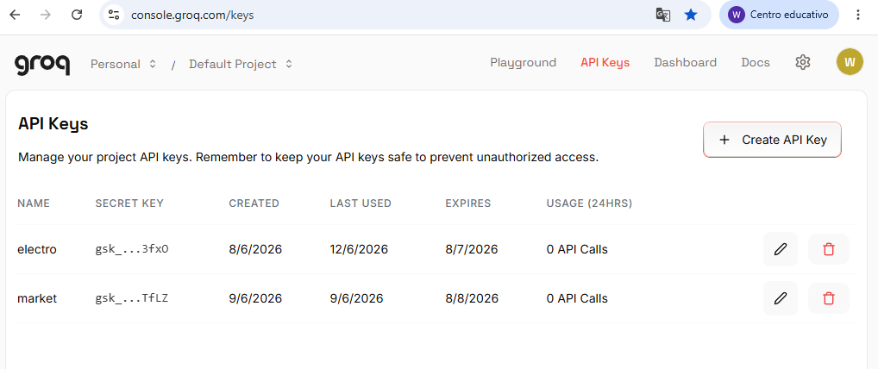

Página Web
Sitio:
El sitio web ha sido construido completamente con React, TypeScript y Vite, más el uso de Nest JS para el control de la IA con sus respuestas e interacciones en vivo con el usuario.

Página Home


Crear Cuenta
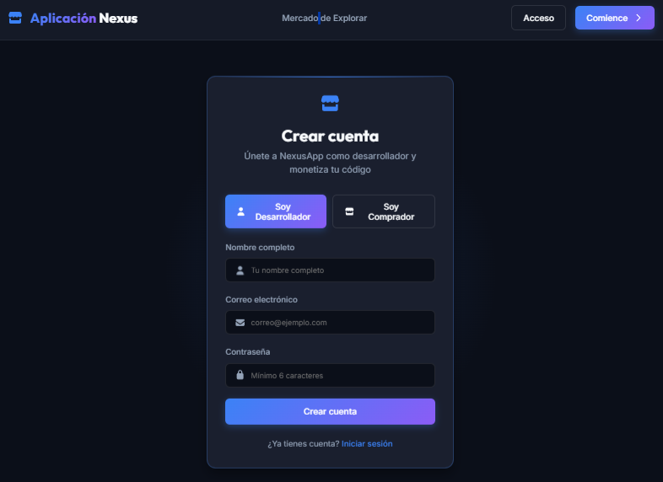

Dashboard


Pagos por Stripe




FACULTAD DE INGENIERÍA EN CIENCIAS DE LA COMPUTACIÓN Y TELECOMUNICACIONES

Estudio de Mercado
Integrantes:
- Mollo Ayllon Waldo Frank 215049225
- Pecho Garnica Limberg 221045392

Materia: Ingeniería de Software 2 – SB

Docente: Ing. Martinez Canedo Rolando Antonio

Santa Cruz - Bolivia

Resumen Ejecutivo
El presente proyecto tiene como objetivo implementar un Marketplace de Aplicaciones de Emprendimiento Digital Académico (AppSwap) para la comunidad universitaria de la UAGRM, permitiendo a estudiantes, docentes y emprendedores tecnológicos publicar, comercializar y consumir aplicaciones web dentro de un entorno centralizado, moderno y seguro. Esta iniciativa surge como respuesta a la creciente necesidad de contar con un espacio digital que fomente la innovación, facilite la visibilidad de proyectos estudiantiles y mejore el acceso a herramientas académicas y productivas desarrolladas dentro de la universidad. Actualmente, la distribución de aplicaciones creadas por estudiantes presenta dificultades importantes: no existen canales formales de publicación, la visibilidad es limitada, y los procesos de prueba, compra y acceso carecen de estandarización. Esto provoca pérdida de oportunidades, baja motivación emprendedora y escaso aprovechamiento del talento universitario. AppSwap busca resolver estas problemáticas mediante un esquema de Nube Privada Institucional (PaaS/IaaS), en el cual la DTIC podrá administrar la plataforma y habilitar categorías, reglas de publicación y mecanismos de control de calidad.
El desarrollo del proyecto se ejecutará bajo metodologías ágiles, permitiendo iterar sobre prototipos funcionales, validar con usuarios reales y asegurar un producto final estable y escalable. Se proyecta que AppSwap pueda incrementar en un 70 % la visibilidad de aplicaciones estudiantiles, mejorar la adopción tecnológica dentro de la universidad y consolidar un espacio digital institucional para la innovación académica. Asimismo, se busca reducir significativamente los obstáculos que actualmente impiden la difusión y monetización de proyectos digitales creados por la comunidad universitaria.

Descripción del producto
AppSwap es un sistema basado en infraestructura de Nube Privada Institucional de marketplace académico diseñado para centralizar, distribuir y monetizar aplicaciones desarrolladas por estudiantes, docentes y emprendedores digitales dentro de la UAGRM. A través de una plataforma web única, AppSwap permite que los creadores publiquen sus aplicaciones, gestionen ventas y reciban retroalimentación, mientras que los compradores pueden explorar, evaluar y utilizar aplicaciones de manera inmediata desde un entorno seguro y estandarizado. La plataforma surge como respuesta a la falta de espacios institucionales para difundir proyectos digitales académicos, la ausencia de mecanismos formales de monetización y la limitada visibilidad de aplicaciones desarrolladas en la universidad. AppSwap establece un ecosistema digital donde la innovación estudiantil se convierte en un recurso accesible, ordenado y escalable.
Propuestas de Valor y Problemas que Resuelve
Problema | Propuesta de Valor (Solución AppSwap)
Falta de un espacio centralizado para publicar aplicaciones académicas | AppSwap crea un repositorio institucional donde las apps pueden ser subidas, administradas y categorizadas.
Dificultad para monetizar proyectos estudiantiles | Permite ventas mediante códigos QR interoperables, eliminando la necesidad de pasarelas de pago internacionales complejas o costosas.
Baja visibilidad de proyectos digitales dentro de la universidad | Los compradores pueden explorar apps por categoría, popularidad o recomendaciones personalizadas generadas con Machine Learning.
Ausencia de métricas para evaluar el rendimiento de una app | Los vendedores reciben estadísticas sobre descargas, reseñas, calificaciones y compras.
Poca retroalimentación sobre la calidad del software desarrollado por estudiantes | AppSwap incorpora un sistema de reseñas que permite evaluar apps y mejorar su alcance.
Falta de control y trazabilidad en las compras | El sistema registra cada transacción, evitando duplicaciones, inconsistencias o pérdidas de información.

Funciones Principales
1. Gestión de Aplicaciones (Vendedor)
- Publicación de nuevas apps con nombre, descripción, categoría, precio y enlaces.
- Edición y eliminación de aplicaciones existentes.
- Carga de imágenes de portada y videos demostrativos.
- Visualización de estadísticas de rendimiento (descargas, reseñas, pagos).
2. Compra y Pago mediante QR Interoperable (Simple)
- El comprador selecciona el pago y cancela escaneando un código QR generado dinámicamente desde cualquier app bancaria móvil local.
- El vendedor recibe una notificación automática cuando el pago sea completado y verificado.
- Flujo completo adaptado a la realidad financiera boliviana sin necesidad de una pasarela de pagos internacional compleja.
3. Recomendaciones Inteligentes con Machine Learning
- El sistema analiza comportamiento, historial de compras y categorías consultadas.
- Ofrece sugerencias personalizadas para: - Compradores (apps relevantes para su perfil). - Vendedores (ideas de apps con alta demanda).
- Implementado con scikit-learn, pandas y numpy.
4. Sistema de Reseñas y Calificaciones
- Los compradores pueden: - Calificar una aplicación. - Escribir comentarios. - Editar o eliminar sus reseñas.
- Las apps muestran un promedio dinámico de calificaciones.
- Los vendedores pueden visualizar y responder reseñas para mejorar su producto.
5. Historial y Uso de Aplicaciones
- Cada comprador tiene acceso a un historial completo de sus apps adquiridas.
- Puede ejecutar apps directamente dentro de AppSwap gracias al visor integrado.
- El sistema asegura disponibilidad constante y acceso inmediato.

Análisis del Problema
En la actualidad, la UAGRM carece de una plataforma centralizada que permita a estudiantes, docentes y emprendedores digitales publicar, distribuir y monetizar sus aplicaciones de manera formal, lo que obliga a los desarrolladores a depender de métodos informales como redes sociales y enlaces dispersos, dificultando la visibilidad de sus proyectos y limitando su
crecimiento. Asimismo, la ausencia de un sistema de pago integrado genera procesos manuales poco confiables, sin comprobantes claros y con alta probabilidad de errores, afectando tanto a compradores como a vendedores. Por otra parte, los usuarios enfrentan problemas para encontrar aplicaciones relevantes debido a la falta de un buscador eficiente y de un sistema de recomendaciones inteligentes que se adapte a sus intereses. Tampoco existe un historial centralizado de compras ni una forma estructurada de ejecutar apps web desde un solo lugar, lo que reduce la calidad de la experiencia del usuario.
Igualmente, los desarrolladores no tienen un canal formal para recibir calificaciones o comentarios que les permitan mejorar sus productos. Esta carencia de infraestructura digital institucional limita el emprendimiento académico y la innovación tecnológica dentro de la universidad. Frente a estos problemas, se vuelve necesaria la creación de un marketplace académico moderno que unifique apps universitarias, garantice pagos seguros mediante códigos QR interoperables, ofrezca recomendaciones inteligentes basadas en Machine Learning y proporcione un entorno confiable para la interacción entre compradores y vendedores.

Análisis de la Competencia

Tendencias Actuales
El mercado de plataformas digitales para distribución de software y contenido educativo avanza aceleradamente hacia modelos centralizados (PaaS) que permiten a desarrolladores publicar, administrar y monetizar aplicaciones sin necesidad de infraestructura propia. En los últimos años, los marketplaces académicos y plataformas de innovación universitaria han incrementado su adopción gracias a su facilidad de uso, la automatización de procesos y la integración con pasarelas de pago locales seguras basadas en códigos QR interoperables, que representan el método de mayor crecimiento y adopción en transacciones digitales en el país. Paralelamente, las soluciones basadas en Machine Learning están ganando terreno para mejorar la experiencia del usuario mediante sistemas de recomendación capaces de analizar preferencias, historial de uso y patrones de comportamiento, incrementando la retención de usuarios en hasta un 35 %.
La búsqueda inteligente, los rankings dinámicos y la categorización automatizada se han convertido en características esenciales en marketplaces modernos. Además, la tendencia hacia aplicaciones ejecutables directamente en el navegador (WebApps) ha crecido debido a la demanda de accesibilidad inmediata sin instalaciones locales, especialmente en entornos educativos. En conjunto, estas tendencias consolidan plataformas como APPSWAP como una respuesta necesaria a la digitalización del ecosistema académico, ofreciendo una experiencia moderna, segura y altamente personalizada.

Competencias
En el mercado existen diversas plataformas que ofrecen soluciones para la publicación, venta y gestión de aplicaciones, particularmente los grandes marketplaces como Google Play, App Store y tiendas de software educativas. Sin embargo, estas plataformas presentan limitaciones para el contexto universitario, ya que no permiten a los desarrolladores académicos publicar prototipos, aplicaciones web internas o productos experimentales sin cumplir estrictos requisitos comerciales. Frente a ello, APPSWAP ofrece un enfoque especializado orientado exclusivamente a la comunidad académica, permitiendo a estudiantes, docentes e investigadores publicar aplicaciones web sin procesos complejos de verificación ni costos elevados.
Además, mientras los marketplaces tradicionales se enfocan en modelos globales y masivos, la aplicación incorpora características diferenciales como un sistema de recomendaciones personalizadas basado en Machine Learning, capaz de sugerir apps según el comportamiento y necesidades de cada usuario dentro del entorno universitario. A esto se suma la integración de pagos con QR Simple (Interoperable), una solución simplificada y adaptada al contexto local para compras seguras que no requiere infraestructura financiera internacional adicional por parte del desarrollador. Estas ventajas permiten que la aplicación se adapte mejor al ecosistema académico, fomentando la innovación interna y facilitando la distribución de software universitario de forma accesible, segura y personalizada.

Público Objetivo
- DTIC de la UAGRM: Entidad responsable de supervisar la plataforma y garantizar que el ecosistema digital cumpla con las políticas institucionales. Requiere control centralizado, reportes de uso, métricas de adopción y administración general del servicio de nube privada institucional.
- Unidades académicas (facultades y carreras): Buscan un espacio donde estudiantes y docentes puedan publicar aplicaciones académicas, prototipos o herramientas de innovación sin depender de plataformas externas como Play Store. Requieren autonomía y una plataforma intuitiva para gestionar su contenido digital.
- Desarrolladores académicos (vendedores): Estudiantes, docentes o investigadores que desean publicar, administrar y monetizar sus aplicaciones dentro del entorno universitario. Necesitan un proceso simple de registro, carga de apps, estadísticas claras y un sistema confiable de pagos mediante códigos QR interoperables.
- Estudiantes y comunidad universitaria (compradores/usuarios finales): Personas que consumen las aplicaciones disponibles en el marketplace. Valoran una interfaz rápida, recomendaciones personalizadas (ML), un flujo de compra seguro mediante su app bancaria y accesibilidad inmediata a las apps adquiridas sin procesos complejos de instalación.

Segmentación del Mercado

Tendencias de uso digital y pagos en Bolivia
Bolivia atraviesa un crecimiento acelerado en su digitalización, especialmente en el uso de plataformas web, banca móvil y pagos electrónicos. Entre 2022 y 2024, el pago digital especialmente mediante billeteras móviles y sistemas de pago en línea experimentó un aumento superior al 300 %, impulsado por bancos y fintech que han incorporado pagos rápidos y verificados a través de plataformas locales de QR interoperable (Simple).
El 66 % de la población utiliza Internet de forma regular, y los pagos digitales se han masificado en sectores como educación, comercio, transporte, servicios profesionales y marketplaces. Asimismo, el usuario boliviano ha adoptado sistemas de pago online para compras de bajo costo, con montos promedio entre Bs 30 y Bs 150, lo que alinea perfectamente con el modelo de microtransacciones de la aplicación. Esta tendencia confirma que el entorno universitario y académico de Bolivia está listo para plataformas que integren:
- pagos electrónicos seguros mediante QR
- contenido digital
- recomendaciones personalizadas
- acceso inmediato al producto comprado

Público Objetivo
1. Estudiantes universitarios (18–24 años)
- Representan uno de los sectores más digitalizados del país, con acceso regular a smartphones y aplicaciones web.
- El 66 % de la población nacional navega regularmente en Internet, y más del 70 % en áreas urbanas como Santa Cruz, La Paz y Cochabamba.
- Son consumidores activos de contenido digital: apps educativas, herramientas académicas y recursos para emprendimientos tecnológicos.
- Tienen alta afinidad con pagos electrónicos y microtransacciones, especialmente mediante billeteras móviles conectadas a bancos locales a través de QR.
- Constituyen el segmento principal para el uso del marketplace y para la adopción del motor de recomendaciones.
2. Desarrolladores académicos (Vendedores)
- Estudiantes avanzados, docentes o investigadores interesados en publicar y monetizar aplicaciones web creadas para proyectos, clases o emprendimientos.
- Necesitan plataformas que eliminen barreras técnicas como hosting, infraestructura o pasarelas de pago internacionales restrictivas.
- Buscan visibilidad dentro del entorno universitario y métricas claras sobre uso y descargas de sus apps.
- Este grupo se beneficia directamente del modelo de APPSWAP, que ofrece publicación sencilla y estadísticas integradas.
3. Profesores, exalumnos y público general (Compradores ocasionales)
- Usuarios entre 18 y 40 años con nivel de bancarización medio a alto.
- Acostumbrados a pagar servicios digitales, cursos o herramientas online.
- Valoran procesos simples: registro rápido, navegación intuitiva y compras seguras mediante códigos QR interoperables.
- Consumen aplicaciones educativas, simuladores, utilidades web o herramientas específicas de nicho.
4. Unidades académicas (Facultades y Carreras)
- Buscan plataformas que impulsen la innovación estudiantil y permitan publicar proyectos digitales sin depender de terceros (Play Store, hosting privado, etc.).
- Requieren métricas de adopción, control de contenido y facilidad para incentivar emprendimientos tecnológicos internos.
- Funcionan como clientes estratégicos dentro del ecosistema.

Análisis de Tecnologías y Tendencias
El mercado tecnológico en educación superior y soluciones digitales en Bolivia y Latinoamérica atraviesa una transformación acelerada, impulsada por la adopción masiva de plataformas en la nube, el crecimiento del comercio digital y el uso intensivo de inteligencia artificial. Estas tendencias crean un entorno altamente favorable para la implementación de APPSWAP como un marketplace académico de aplicaciones web.
Crecimiento de plataformas de Nube y PaaS en Latinoamérica
El ecosistema de soluciones gestionadas en la nube en la región alcanzó un valor de USD 13,5 mil millones en 2024, y se proyecta que supere los USD 62 mil millones para 2037, con una tasa de crecimiento anual compuesta (CAGR) del 12 % entre 2025 y 2037. Este crecimiento está impulsado por:
- la necesidad de digitalizar procesos educativos,
- la adopción de soluciones en la nube,
- la demanda de plataformas escalables y de bajo costo.
IA aplicada a educación y marketplaces
La inteligencia artificial dejó de ser una tecnología experimental para convertirse en un estándar en plataformas educativas y comerciales. Su aplicación más extendida incluye:
- motores de recomendación,
- análisis de comportamiento de usuarios,
- predicción de intereses,
- personalización automática de contenido.
Estas tendencias validan el uso del módulo de Machine Learning en APPSWAP para ofrecer recomendaciones inteligentes tanto para compradores como para vendedores, mejorando la retención y el flujo de interacción dentro del marketplace.
Pago electrónico y adopción de pasarelas locales (QR Interoperable)
El crecimiento del comercio electrónico en Bolivia ha impulsado la adopción masiva del QR interoperable (Simple), facilitando transacciones seguras, locales y con alta disponibilidad. En Bolivia:
- el uso de pagos digitales aumentó más del 300 % entre 2022 y 2024,
- la mayoría de transacciones se realizan mediante apps bancarias y billeteras digitales leyendo códigos QR,
- los jóvenes universitarios son el grupo con mayor adopción.
El uso del QR Simple permite integrar pagos en línea confiables, auditables y compatibles con microtransacciones —modelo ideal para la compra de aplicaciones dentro de APPSWAP sin los costos ni fricciones de pasarelas extranjeras.
Preferencia por aplicaciones web sin instalación (WebApps)
Las tendencias globales muestran que los usuarios prefieren aplicaciones web ejecutables desde el navegador, debido a:
- menor uso de almacenamiento,
- independencia del sistema operativo,
- actualizaciones automáticas,
- disponibilidad inmediata.
Contenedores y despliegues ligeros (Docker + cloud)
Las universidades y startups en Latam adoptan cada vez más entornos basados en contenedores por su bajo costo y facilidad de despliegue. Esto respalda la infraestructura de APPSWAP, basada en:
- Docker,
- Docker Compose,
- servidores ligeros como Caddy,
- bases de datos PostgreSQL,
- backend FastAPI modular.

Mecanismos de Monetización para AppSwap
AppSwap es un marketplace académico destinado a que desarrolladores universitarios (vendedores) publiquen, moneticen y distribuyan aplicaciones web dentro de un ecosistema controlado. Dado que sí es un producto de mercado digital, su modelo de monetización se basa en mecanismos propios de las plataformas de distribución de software, manteniendo siempre un enfoque accesible para estudiantes y emprendedores tecnológicos.
1. Comisión por Venta de Aplicaciones (Modelo Principal)
Cada vez que un comprador adquiere una aplicación, AppSwap retiene un pequeño porcentaje del monto total, por ejemplo: 5 % – 12 % por transacción, dependiendo de:
- categoría de la app,
- volumen de ventas del vendedor,
- promociones activas.
Este modelo permite que los vendedores moneticen sus apps, la plataforma genere ingresos sostenibles, y no existan barreras de entrada para nuevos desarrolladores.
2. Suscripción para Vendedores Premium (Modelo Freemium):
Cuenta Gratuita:
- Publicación de 1–3 apps.
- Acceso básico a estadísticas.
- Interfaz estándar.
Cuenta Premium (pago mensual o anual):
- Publicación ilimitada de apps
- Estadísticas avanzadas (embudo, cohortes, retención, ingresos)
- Mayor visibilidad dentro del marketplace
- Prioridad en soporte
- Acceso a herramientas avanzadas (A/B testing, optimización, insights ML)
Este modelo aumenta la recurrencia y crea ingresos estables.
3. Cobro por Destacar Aplicaciones (Publicidad Interna / Boosting)
Los vendedores pueden pagar para obtener:
- Posiciones destacadas en la página principal
- Anuncios dentro de categorías específicas
- Prioridad en búsquedas
- Banner promocional dentro de la plataforma
Este modelo es habitual en marketplaces educativos y genera ingresos adicionales sin afectar la experiencia del usuario.
4. Licenciamiento del Modelo ML como Servicio
- recomendaciones inteligentes para compradores,
- sugerencias de ideas de nuevas apps para vendedores.
Para vendedores premium:
- Ajuste personalizado del motor de recomendaciones
- Análisis predictivo del rendimiento de apps
Para instituciones educativas:
- Dashboards especializados
- Tendencias tecnológicas del ecosistema académico
- Reportes para incubadoras o centros de innovación
5. Comisiones por Servicios Externos (Integración QR u otros pagos)
- Se pueden integrar microcomisiones por transacción
- La plataforma puede recibir incentivos o beneficios por volumen al utilizar integradores locales de QR.

Anexos
Anexo A. Ecosistemas digitales y crecimiento del comercio electrónico en Bolivia
DataReportal (2026). Digital 2026: Bolivia. Este reporte detalla las estadísticas más recientes sobre el uso de internet, redes sociales, conexiones móviles e indicadores clave del comercio electrónico en el país para el año 2026.
Anexo B. Crecimiento y uso del QR en transacciones digitales en Bolivia
Banco Central de Bolivia / La Razón (17 de mayo de 2026). Pagos con QR crecen 131% en Bolivia y consolidan digitalización financiera. El Informe de Vigilancia del Sistema de Pagos del BCB refleja el crecimiento exponencial del 131% en operaciones mediante códigos QR, registrando hasta 1.697 pagos por minuto, consolidándose como el instrumento de uso masivo para la digitalización de los usuarios financieros en Bolivia.
Anexo C. Mercado tecnológico latinoamericano y adopción de soluciones Cloud/SaaS
Atlantico (2025). Latin America Digital Transformation Report 2025. Este informe destaca la acelerada innovación en América Latina, la rápida adopción de la Inteligencia Artificial superando promedios globales, y cómo la región emerge con una fuerte infraestructura digital basada en la nube.
Anexo D. Tendencias de innovación y adopción tecnológica en educación superior
Datápolis / Asamblea Legislativa Plurinacional (2025-2026). El futuro de la educación superior en Bolivia e innovación tecnológica. Documentación y propuestas legislativas recientes (PL-293-2025-2026) que enfocan la innovación tecnológica, la implementación de plataformas digitales soberanas y la economía basada en el conocimiento como pilares para el sistema universitario.
Anexo E. Inteligencia Artificial aplicada a recomendaciones y análisis de datos
scikit-learn Developers (2026). Machine Learning in Python – scikit-learn 1.9.0 documentation. La documentación oficial más reciente de la biblioteca estándar de Python utilizada para implementar el motor de recomendaciones, algoritmos de clasificación y análisis de datos en la plataforma.


FACULTAD DE INGENIERÍA EN CIENCIAS DE LA COMPUTACIÓN Y TELECOMUNICACIONES

Pruebas en el Software
Integrantes:
- Mollo Ayllon Waldo Frank 215049225
- Pecho Garnica Limberg 221045392

Materia: Ingeniería de Software 2 – SB

Docente: Ing. Martinez Canedo Rolando Antonio

Santa Cruz - Bolivia

Planeación de Pruebas
Para la realización de las pruebas al software se utilizará el método de pruebas de caja negra. Las pruebas de caja negra, también llamadas pruebas de comportamiento se enfocan en los requerimientos funcionales del software, es decir, las técnicas de prueba de la caja negra permiten derivar conjuntos de condiciones de entrada que revisara por completo todos los requerimientos funcionales para un programa. Las pruebas de caja negra intentan encontrar error en la categoría siguiente:
- Funciones incorrectas o faltantes.
- Errores de interfaz.
- Errores en las estructuras de datos o en el acceso a la base de datos externa.
- Errores de comportamiento o rendimiento.
- Errores de inicialización y terminación

Diseño de las Pruebas
Se presenta la siguiente estructura para realizar la prueba a los casos de prueba:
- Nombre del caso de prueba: se deberá de especificar el nombre completo del caso de uso a realizar la prueba.
- Entrada: Información que requiera el caso de uso para producir o genera resultados que sean significativos para el usuario.
- Condición de ejecución: Cuando el caso de prueba presente alguna restricción para demostrar su correcto funcionamiento
- Resultado: Transcribir lo que dio como respuesta el software para su validación o corrección si fuese necesario.

Realización de Pruebas

Prueba de caja Negra
Nombre del Caso de Prueba | Autentificación de Usuario
Entrada | Email: “Correo Electrónico del usuario “Contraseña: “Contraseña del usuario”
Condición de ejecución | El actor que se identifica debe ser de tipo Administrador. Se valida sus credenciales de autentificación.
Resultado | La aplicación redirige al usuario a la pantalla de inicio.

CU2 Gestionar Inicio de Sesión
Permite que los usuarios accedan al sistema mediante credenciales válidas (correo/usuario y contraseña). Puede incluir validación con roles o doble autenticación.
Pruebas realizadas:
Escenario | Entrada | Salida esperada | Resultado
Usuario y contraseña validos | Usuario: admin@uagrm.edu.bo  Contraseña: 12345 | Redirección al panel del Administrador | Aprobado
Usuario invalido, Contraseña valida | Usuario: waldo@gmail.com  Contraseña: 12345 | Mensaje de error: "Usuario o ontraseña incorrectos." | Aprobado
Usuario valido, contraseña invalida | Usuario: frank@gmail.com  Contraseña: wrong | Mensaje de error: "Usuario o contraseña incorrectos." | Aprobado
Campos vacíos | Usuario:" " Contraseña: " " | Mensaje de error: "Debe completar ambos campos." | Aprobado

CU3. Gestionar Usuarios
Objetivo: Permitir al Administrador crear, editar, y eliminar usuarios.
Pruebas realizadas:
Escenario | Entrada | Salida esperada | Resultado
Crear Usuario valido | Nombre: mollo@gmail.com  Contraseña: 12345 | Mensaje de éxito: "Usuario creado correctamente." | Aprobado
Crear Usuario duplicado | Usuario: waldo@gmail.com  Contraseña: 12345 | Mensaje de error: "Email ya está en uso" | Aprobado
Editar usuario existente | Usuario: frank@gmail.com  Contraseña: hola12345 | Mensaje de éxito: "Usuario editado correctamente" | Aprobado
Eliminar usuario | ID de usuario: 2 | Usuario eliminado de la Lista | Aprobado

Pruebas de vulnerabilidad
Para realizar este tipo de tipo de pruebas utilizaremos la herramienta:
OWASP ZAP 2.4.2
Una vez se tenga la herramienta descargada se debe de instalar, tiene un formato de instalación como todas las aplicaciones de Windows, solo se debe de seguir los pasos.
- Con la herramienta ya ejecutada y abierta proporcionar a la herramienta la dirección donde se encuentra alojada nuestra página o aplicación web.


FACULTAD DE INGENIERÍA EN CIENCIAS DE LA COMPUTACIÓN Y TELECOMUNICACIONES

Marketing
Integrantes:
- Mollo Ayllon Waldo Frank 215049225
- Pecho Garnica Limberg 221045392

Materia: Ingeniería de Software 2 – SB

Docente: Ing. Martinez Canedo Rolando Antonio

Santa Cruz - Bolivia


FACULTAD DE INGENIERÍA EN CIENCIAS DE LA COMPUTACIÓN Y TELECOMUNICACIONES

Aspectos de Prueba en Marcha del Software
Integrantes:
- Mollo Ayllon Waldo Frank 215049225
- Pecho Garnica Limberg 221045392

Materia: Ingeniería de Software 2 – SB

Docente: Ing. Martinez Canedo Rolando Antonio

Santa Cruz - Bolivia


FACULTAD DE INGENIERÍA EN CIENCIAS DE LA COMPUTACIÓN Y TELECOMUNICACIONES

Software como Producto
Integrantes:
- Mollo Ayllon Waldo Frank 215049225
- Pecho Garnica Limberg 221045392

Materia: Ingeniería de Software 2 – SB

Docente: Ing. Martinez Canedo Rolando Antonio

Santa Cruz - Bolivia

